建设项目环境影响报告表
（污染影响类）

项目名称： 汕尾陆河比亚迪锂电池零部件制造项目
建设单位（盖章）： 汕尾比亚迪汽车有限公司
编制日期： 2021年10月

中华人民共和国生态环境部制

一、建设项目基本情况
建设项目名称 | 汕尾陆河比亚迪锂电池零部件制造项目
项目代码 | 2108-441523-04-01-288697
建设单位联系人 | 江青山 | 联系方式 | 1862033****
建设地点 | 广东陆河县产业转移工业园区
地理坐标 | （ 115 度 35 分 1.305 秒， 23 度 11 分 51.975 秒）
国民经济  行业类别 | C3849 其他电池制造 | 建设项目  行业类别 | 三十五、电气机械和器材制造业 38-384 电池制造
建设性质 | 新建（迁建）  改建  扩建  技术改造 | 建设项目  申报情形 | 首次申报项目  不予批准后再次申报项目  超五年重新审核项目  重大变动重新报批项目
项目审批（核准/备案）部门 | / | 项目审批（核准/  备案）文号 | /
总投资（万元） | 12111.80 | 环保投资（万元） | 15.00
环保投资占比（%） | 0.12 | 施工工期 | 5个月
是否开工建设 | 否  是： | 用地（用海）  面积（m²） | 15000
专项评价设置情况 | 无
规划情况 | 《广东陆河县产业转移工业园区规划》
规划环境影响  评价情况 | 规划环评：《广东陆河县产业转移工业园区规划环境影响报告书》  规划环评批复：《广东省生态环境厅关于印发＜广东陆河县产业转移工业园区规划环境影响报告书审查意见＞的函》（粵环审〔2021〕132 号）
规划及规划环境影响评价符合性分析 | 根据《广东陆河县产业转移工业园区规划》及《广东陆河县产业转移工业园区规划环境影响报告书》要求：陆河县产业转移工业园主片区工业用地主要位于主片区东部，主片区西部规划为居住兼商住用地。主片区东部现有企业新能源汽车类（比亚迪）、建材类（维业、伟泰、华南金属）、轻工（中深爱的）、机械设备类（南方机械铸造、铨镒铸造）以及拟引进医药产业（芝中皇生物科技、金辰药业）。基于现有产业基础以及企业入驻情况两方面的因素，主片区规划发展新能源汽车类、建材类、机械设备类以及轻工、医药类产业较为合理。园区不可引入外排一类水污染物、重金属、持久性有机污染物废水的项目。  根据《广东省生态环境厅关于印发＜广东陆河县产业转移工业园区规划环境影响报告书审查意见＞的函》（粵环审〔2021〕132 号）：园区产业以重点发展新能源汽车、建材产业、机械设备制造为主，兼顾发展轻污染的轻工产业及医药产业。  本项目从事电池负极生产，属新能源汽车配套产业，与广东陆河县产业转移工业园区规划相符。
其他符合性分析 | 1、产业政策符合性分析  本项目属于C3849-其他电池制造，产品为聚合物锂离子电池负极，不属于《产业结构调整指导目录（2019年本）》（发改委令2019第29号）中所规定的淘汰类和限制类。本项目所使用的生产设备、生产工艺均不属于《产业结构调整指导目录（2019年本）》（发改委令2019第29号）中所列的淘汰落后生产工艺装备和产品。项目不属于《市场准入负面清单（2020年版）》中的禁止准入类，符合国家产业政策及地方相关要求。  2、选址合理性分析  （1）用地性质相符性分析  本项目位于汕尾市陆河县产业转移工业园，为工业用地，根据《汕尾市陆河县土地利用总体规划（2010-2020年）》，项目所在地为城镇用地，与本项目选址合理。  （2）与周边功能区划相符性分析  根据建设单位提供的资料及工艺流程分析，项目废水经预处理达到河口镇污水处理厂接管标准及广东省《水污染物排放限值》（DB44/26-2001）第二时段三级标准两者较严值后经市政污水管网排入河口镇污水处理厂；河口镇污水处理厂尾水达到《城镇污水处理厂污染物排放标准》（GB18918-2002）一级标准的A标准和广东省《水污染物排放限值》（DB44/26-2001）第二时段一级标准较严者后排入南北溪，然后汇入螺河（陆河市村~陆丰河二段）。根据《关于印发〈广东省地表水功能区划〉的通知》（粤府函〔2011〕14号），螺河（陆河市村~陆丰河二段）为Ⅱ类水体，水质执行《地表水环境质量标准》（GB3838-2002）Ⅱ类标准，南北溪为Ⅲ类水体，水质执行《地表水环境质量标准》（GB3838-2002）Ⅲ类标准。本项目建成后废水经园区污水处理站处理后排入河口镇污水处理厂处理达标后排放，项目废水不直接排入周边水体，与水环境功能区划不冲突。  根据《陆河县环境保护规划暨陆河县重点生态功能区保护与建设规划（2017-2030 年）》，项目选址属于环境空气二类功能区（附图11），不在环境空气质量一类功能区范围内；根据《汕尾市环境保护规划纲要（2008-2020）》，项目所在区域为声环境3类区，不属于声环境1类区。因此，本项目符合当地的环境功能区划的要求。  （3）项目选址与饮用水源保护区相符性分析  本项目选址于汕尾市陆河县产业转移工业园，根据《陆河县环境保护规划暨陆河县重点生态功能区保护与建设规划（2017-2030 年）》中陆河县饮用水区划图（附图10），项目选址不在饮用水源保护区内。  （4）与生态相符性分析  陆河县花鳗鲡自然保护区成立于2004年12月，根据《关于同意广东陆河花鳗鲡自然保护区升格为省级自然保护区的复函》（粤办函〔2009〕201号），于2009年4月升格为广东省省级自然保护区，主要保护对象是花鳗鲡及其栖息生态环境。  根据广东陆河花鳗鲡省级自然保护区的功能区划，保护区地理坐标为东经115°27′～115°45′、北纬 23°8′～23°26′之间，由螺河路河段干流、南北溪、吉石溪、螺溪及部分支流组成。螺河干流从咸宜到南告水库，全长40.88km，南溪打鼓潭到螺河干流全长26km，北溪从北龙到螺河干流全长10km，激石溪从上宫排到咸宜，全长30km，螺溪从沥背到干流全长20km。樟河水8.8km，河东水10km。保护区总面积为1865.6 ha，其中核心区面积660 ha，缓冲区面积817.6 ha，试验区面积388 ha。保护区以螺河干流作为缓冲区，全长40.88km，面积817.6 ha，以南北溪、激石溪为核心区，全长66km，面积660 ha，螺溪、樟河水、河东水为实验区，全长38.8km，面积388 ha。  表1-1 广东陆河花鳗鲡省级自然保护区功能区划  项目用地红线与最近的花鳗鲡保护核心区（西北面新田河河段）距离约2530m，与最近的花鳗鲡保护缓冲区（东面螺河）距离约1050m（见附图13），本项目选址不在广东陆河花鳗鲡省级自然保护区内，符合自然保护区相关规定要求。  3、与“三线一单”相符性分析  （1）与《广东省人民政府关于印发广东省三线一单生态环境分区管控方案的通知》（粤府〔2020〕71号）的符合性分析  根据《广东省人民政府关于印发广东省三线一单生态环境分区管控方案的通知》（粤府〔2020〕71号），环境管控单元分为优先保护、重点管控和一般管控单元三类，详细要求详见下表。  表1-2 相符性分析一览表  （2）与《汕尾市人民政府关于印发汕尾市“三线一单”生态环境分区管控方案的通知》（汕府〔2021〕29号）的符合性分析  根据《汕尾市人民政府关于印发汕尾市“三线一单”生态环境分区管控方案的通知》（汕府〔2021〕29号）及附图14，本项目属于“陆域重点管控单元”，环境管控单元名称：陆河县重点管控单元01（广东陆河县产业转移工业园区）（编码：ZH44152320005），相符分析如下表。  表1-3 “广东陆河县产业转移工业园区”要求一览表  表1-4 项目与“三线一单”符合性分析  根据上表分析，本项目建设与“三线一单”相关要求相符。  4、与《汕尾市环境保护规划纲要（2008-2020）》相符性分析  根据《汕尾市环境保护规划纲要（2008-2020）年》提出发展基于资源环境友好的工业结构调整。纲要提出，鉴于汕尾市工业结构目前还处在一个比较低的发展层次上，高新技术产业所占比例仍较小，电子信息产业对区域经济的带动力较小，扩大工业规模、加速工业化进程依然是汕尾市工业发展的主要任务。按照生态工业发展的原则，对于高新技术产业要加速、优先发展，对资源、污染负荷小的行业、附加值高的行业则需加快发展速度，大力抓好新产品的研发，扩大产业规模，延伸产业链，不断提高产品的市场占有率。  本项目属于对资源利用少、污染负荷小、附加值高的行业，且本项目的建设可以促进产业的聚集，对于形成产业的配套能力，促进产业的集群发展，延伸产业链，促进汕尾市产业结构调整，因此本项目建设符合《汕尾市环境保护规划纲要(2008-2020 年)》提出的工业结构调整的要求。  另外，本项目选址位于有限开发区内，未占用生态敏感区和重要生态功能区，不属陆域严格控制区，因此，本项目选址符合《汕尾市环境保护规划纲要(2008-2020年)》的相关要求。
  功能区 | 面积ha | 河流长度m | 比例% | 区域功能
  核心区 | 660 | 66 | 35.38 | 除必要的船只通行外，实行绝对保护
  缓冲区 | 817.6 | 40.88 | 43.83 | 重点保护和适当的科学研究等
  实验区 | 388 | 3808 | 20.80 | 一般性保护、适度合理开发
  要求 | 项目情况 | 是否符合
  生态优先保护区。生态保护红线内，自然保护地核心保护区原则上禁止人为活动，其他区域严格禁止开发性、生产性建设活动，在符合现行法律法规前提下，除国家重大战略项目外，仅允许对生态功能不造成破坏的有限人为活动。一般生态空间内，可开展生态保护红线内允许的活动；在不影响主导生态功能的前提下，还可开展国家和省规定不纳入环评管理的项目建设，以及生态旅游、畜禽养殖、基础设施建设、村庄建设等人为活动。 | 项目位于汕尾市陆河县产业转移工业园。根据《汕尾市环境保护规划纲要（2008-2020）》，项目位置不在生态保护红线内，因此不属于生态优先保护区。 | 符合
  水环境优先保护区。饮用水水源保护区全面加强水源涵养，强化源头控制，禁止新建排污口，严格防范水源污染风险，切实保障饮用水安全，一级保护区内禁止新建、改建、扩建与供水设施和保护水源无关的建设项目；二级保护区内禁止新建、改建、扩建排放污染物的建设项目。饮用水水源准保护区内禁止新建、扩建对水体污染严重的建设项目。 | 项目位于汕尾市陆河县产业转移工业园，不在饮用水水源保护区内，因此不属于水环境优先保护区。 | 符合
  大气环境优先保护区。环境空气质量一类功能区实施严格保护，禁止新建、扩建大气污染物排放工业项目（国家和省规定不纳入环评管理的项目除外）。 | 项目位于汕尾市陆河县产业转移工业园，大气环境评价范围属于环境空气质量二类功能区，不属于大气环境优先保护区。 | 符合
  省级以上工业园区重点管控单元。依法开展园区规划环评，严格落实规划环评管理要求，开展环境质量跟踪监测，发布环境管理状况公告，制定并实施园区突发环境事件应急预案，定期开展环境安全隐患排查，提升风险防控及应急处置能力。周边1公里范围内涉及生态保护红线、自然保护地、饮用水水源地等生态环境敏感区域的园区，应优化产业布局，控制开发强度，优先引进无污染或轻污染的产业和项目，防止侵占生态空间。纳污水体水质超标的园区，应实施污水深度处理，新建、改建、扩建项目应实行重点污染物排放等量或减量替代。造纸、电镀、印染、鞣革等专业园区或基地应不断提升工艺水平，提高水回用率，逐步削减污染物排放总量；石化园区加快绿色智能升级改造，强化环保投入和管理，构建高效、清洁、低碳、循环的绿色制造体系。 | 项目位于汕尾市陆河县产业转移工业园，不属于省级以上工业园区重点管控单元。 | 符合
  系统治理，开展江河、湖泊、水库、湿地保护与修复，提升流域生态环境承载力。严格控制耗水量大、污染物排放强度高的行业发展，新建、改建、扩建项目实施重点水污染物减量替代。以城镇生活污染为主的单元，加快推进城镇生活污水有效收集处理，重点完善污水处理设施配套管网建设，加快实施雨污分流改造，推动提升污水处理设施进水水量和浓度，充分发挥污水处理设施治污效能。以农业污染为主的单元，大力推进畜禽养殖生态化转型及水产养殖业绿色发展，实施种植业“肥药双控”，加强畜禽养殖废弃物资源化利用，加快规模化畜禽养殖场粪便污水贮存、处理与利用配套设施建设，强化水产养殖尾水治理。 | 项目位于汕尾市陆河县产业转移工业园，不属于水环境质量超标类重点管控单元。 | 符合
  大气环境受体敏感类重点管控单元。严格限制新建钢铁、燃煤燃油火电、石化、储油库等项目，产生和排放有毒有害大气污染物项目，以及使用溶剂型油墨、涂料、清洗剂、胶黏剂等高挥发性有机物原辅材料的项目；鼓励现有该类项目逐步搬迁退出。 | 项目位于汕尾市陆河县产业转移工业园，不属于大气环境受体敏感类重点管控单元。 | 符合
  管控纬度 | 管控要求 | 项目情况 | 是否符合
  区域布局管控 | 1-1.园区主片区重点发展新能源汽车、建材、机械设备等主导产业，兼顾发展无污染、轻污染的轻工产业及医药产业，轻工产业重点引入发展无污染、轻污染、低水耗的项目，医药产业优先引入中药合成、药饮片加工等轻污染项目；飞地片区重点发展建材产业。  1-2.严禁引入含电镀、漂染、鞣制工艺的项目以及制浆造纸、化工（单纯混合、分装的除外）、有色金属冶炼、医药中间体、农药中间体和染料中间体生产等重污染项目，以及产生持久性有机污染物的化学合成药企业。  1-3.严格生产空间和生活空间管控。工业组团之间及其与规划居住区之间、企业与企业之间设置绿化缓冲带或道路缓冲带，工业企业禁止选址在生活空间，生产空间禁止建设居民住宅等敏感建筑；与居住区、学校、医院等敏感区临近的区域应合理设置控制开发区域（产业控制带），产业控制带内优先引进无污染的生产性服务业，或可适当布置废气排放量小、工业噪声影响小及没有恶臭气体产生的产业。  1-4.严格控制易引起大气低空面源污染的项目。  1-5.禁止新建燃用高污染燃料锅炉和自备热电站。  1-6.根据园区内及周边区域的用热需求及建设条件，适时推进热电联产工程的建设。 | 项目从事锂电池零部件制造生产，不属于园区禁止引入行业，周边均为厂房，污染物排放量较小，不涉及锅炉、热电站等建设 | 符合
  能源资源利用 | 2-1.有行业清洁生产标准的新引进项目清洁生产水平须达到本行业国内先进水平。  2-2.提高园区水资源、能源利用效率及土地资源利用效益，优先引入资源、能源利用效率、土地开发强度符合国家生态工业示范园区标准的工业企业。推行区域中水回用和污水再生利用，提高水资源重复利用。  2-3.园区加快天然气管网建设，推广使用天然气清洁能源，新入园项目优先采用清洁能源作为燃料。 | 本项目使用能源类型为电能，基本达到全自动生产 | 符合
  污染物排放管控 | 3-1.园区各项污染物排放总量不得突破规划环评核定的污染物排放总量管控要求。  3-2.园区现有项目及引入项目不得排放第一类污染物或持久性有机污染物。  3-3.飞地片区应引进不产生生产废水或者生产废水处理达标后可全部回用的企业。对于废水产生量小、排放频率低的，不适宜自建污水站的企业，可设置废水暂存设施，作为零星废水定期委托有相关资质单位处理。  3-4.推广应用低挥发性有机物原辅材料，全面加强挥发性有机物综合治理，新改扩建涉挥发性有机物排放的项目应使用低毒、低臭、低挥发性的原辅材料，鼓励使用水性涂料。  3-5.产生、利用或处置固体废物（含危险废物）的入园企业在贮存、转移、利用、处置固体废物（含危险废物）过程中，应配套防扬散、防流失、防渗漏及其它防止污染环境的措施。 | 项目污染物排放量较小，污水排入污水处理厂进一步处理；生产原料不涉及高挥发性有机物原辅材料；车间地面均进行硬化防渗 | 符合
  环境风险防控 | 4-1.制定园区级应急预案，成立应急组织机构，建立企业、园区、生态环境部门三级环境风险防控联动体系，增强园区风险防控能力。建立健全事故应急体系，加强园区及入园企业环境应急设施整合共享，按照园区规划环评及其审查意见要求设置足够容积的事故应急池，防止泄漏物、消防废水等进入园区外环境。成立应急组织机构，定期组织开展应急演练，全面提升园区突发环境事件应急处理能力。  4-2.生产、使用、储存危险化学品或其他存在环境风险的入园项目应配套有效的风险防范措施，并根据国家环境应急预案管理的要求编制环境风险应急预案，防止因渗漏污染地下水、土壤，以及因事故废水直排污染地表水体。  4-3.生产经营活动涉及有毒有害物质的企业需持续防止有毒有害物质渗漏、流失、扬散。土壤环境污染重点监管单位涉及有毒有害物质的生产装置、储罐和管道，或者建设污水处理池、应急池等存在土壤污染风险的设施，应当按照国家有关标准和规范的要求，设计、建设和安装有关防腐蚀、防泄漏设施和泄漏监测装置，防止有毒有害物质污染土壤和地下水，并应定期对重点区域、重点设施开展隐患排查，发现污染隐患的，及时采取技术、管理措施消除隐患。 | 项目位于陆河县产业转移工业园内，属汕尾陆河比亚迪子项目，陆河县产业转移工业园及汕尾比亚迪均已制定完善的应急预案；厂区按照已国家有关标准和规范的要求采取防腐蚀、防泄漏措施 | 符合
  内容 | 符合性分析
  生态保护红 线 | 根据《汕尾市环境保护规划纲要（2008-2020 年）》中“汕尾市生态控制分区图”（附图12），本项目不涉及生态保护红线。
  资源利用上 线 | 企业从事聚合物锂离子电池负极制造，主要利用的资源有电力，电力能源主要依托当地电网供电，生活用水由当地市政自来水管网提供。企业用地类型为工业用地，不涉及基本农田，土地资源消耗符合要求，不突破当地的能源、水、土地等资源消耗不得突破的“天花板”。
  环境质量底 线 | ①项目废水进入河口镇污水处理厂进行处理，河口镇污水处理厂尾水排入南北溪，然后汇入螺河。根据收集的监测数据显示，螺河各指标均能达到《地表水环境质量标准》（GB3838-2002）Ⅱ类标准，南北溪各指标均能达到《地表水环境质量标准》（GB3838-2002）Ⅲ类标准，区域水环境质量现状良好。  本项目废水经河口镇污水处理厂处理达到《城镇污水处理厂污染物排放标准》（GB18918-2002）一级标准的A标准和广东省《水污染物排放限值》（DB44/26-2001）第二时段一级标准较严者后排入南北溪，不会对南北溪水质造成影响。  ②根据《2019年汕尾市生态环境状况公报》，本项目所在区域为达标区。  根据分析结果可知，本项目废气排放较少，对环境影响较小，符合环境质量底线要求。  ③声环境现状可达到相应环境质量标准，本项目噪声经处理后，根据预测结果均可达标排放，对环境影响较小，符合环境质量底线要求。
  负面清单 | 项目从事聚合物锂离子电池负极制造，根据《市场准入负面清单（2019 年本）》可知，本项目不属于该负面清单中“禁止准入类项目”，符合要求。

二、建设项目工程分析
建设内容 | 1、项目概况  比亚迪电池作为中国首个锂电池制造商致力于锂电池电芯、电池pack的研发及生产，凭借强大的技术实力、高自动化水平、先进的生产设备、强大的制造能力、高效专业的服务，在国内外锂电池行业处于领先地位。随着市场对于能量密度更高更轻薄电池的需求扩大，铝壳电池需求逐渐被聚合物锂电池取代，为满足市场需求，汕尾比亚迪汽车有限公司拟投资12111.8万元在汕尾市陆河县产业转移工业园建设“汕尾陆河比亚迪锂电池零部件制造项目”（以下简称“本项目”）。  根据《建设项目环境影响评价分类管理名录（2021年版）》（生态环境部令第16号），“汕尾陆河比亚迪锂电池零部件制造项目”主要生产工序为配料、涂布、烘烤、收卷，属“三十五、电气机械和器材制造业 38——电池制造 384”类别中“其他（仅分割、焊接、组装的除外；年用非溶剂型低VOCs含量涂料10吨以下的除外）”，需编制环境影响报告表。  表2-1 建设项目环境影响评价分类管理名录（摘要）  受汕尾比亚迪汽车有限公司的委托深圳市汉宇环境科技有限公司承担该项目环境影响评价工作，接受委托后，我公司派技术人员现场踏勘和收集有关资料，并依据《中华人民共和国环境影响评价法》等有关规定编写报告表，供建设单位报环保主管部门审批。  2、建设选址及四至情况  （1）项目选址  本项目位于汕尾陆河比亚迪工业园区内5号厂房，汕尾陆河比亚迪工业园区位于广东陆河县产业转移工业园区内，本项目中心地理位置为北纬23°11′51.975"、东经115°35′1.305"。项目地理位置详见附图1。  （2）项目四至情况  本项目所在的汕尾陆河比亚迪工业园区北侧为空地和山体林地，园区西侧为山体林地，园区东侧为云丰村自建的回迁房，园区南侧为深圳维业装饰有限公司和陆河安星装饰有限公司。  本项目位于汕尾陆河比亚迪工业园区内5号厂房，项目所在的5号厂房东侧为汕尾比亚迪汽车有限公司3#、4#厂房，5号厂房西侧为汕尾比亚迪汽车有限公司6#、7#厂房，5号厂房北侧为陆河比亚迪工业园区围墙和空地，5号厂房南侧为陆河安星装饰有限公司。项目四至情况见附图2，现场勘查图见附图3。  3、项目工程组成  本项目依托汕尾陆河比亚迪工业园区现有5号厂房进行生产，项目依托的5号厂房共一层，占地面积15000m²，建筑面积15000m²，项目工程组成情况见下表，汕尾陆河比亚迪工业园区平面布局图见附图2，本项目平面布局见附图4。  表2-2 本项目工程组成情况一览表  4、产品方案及规模  项目产品为生产聚合物锂离子电池负极，生产规模为18480万片/年，产品方案和规模如下。  表2-3 项目主要产品及产量  5、主要设备情况  本项目主要生产设备情况如下。  表2-4 本项目主要生产设备清单  6、主要原辅材料及其用量  本项目主要原材料及其具体用量见下表。  表2-5 项目原辅材料及使用量一览表  项目原辅料主要成分及物化性质见下表：  表2-6 原辅材料物化性质一览表  7、劳动定员及工作制度  项目定员200人，员工食宿依托比亚迪陆河工业园食堂和员工宿舍楼，本项目车间内设置卫生间。项目年运行336天，实行每天两班制，每班10小时。  8、公用配套工程  （1）给水  项目用水主要为生活用水及生产用水，其中生活用水量为5.9524m³/d（2000t/a），生产用水量为5.3643m³/d（1802.4048m³/a），总用水量约3802.4048m³/a，由市政供水。  （2）排水  项目排水采用雨污分流系统，其雨水经雨水管网收集后，由雨水管道排出。项目生活污水排放量为1800 m³/a，设备清洗废水排放量为12 m³/a；生活污水经园区三级化粪池预处理、近期设备清洗废水经比亚迪污水处理站预处理达到河口镇污水处理厂接管标准及广东省《水污染物排放限值》（DB44/26-2001）第二时段三级标准两者较严值后经市政污水管网排入河口镇污水处理厂。  陆河产业转移工业园目前正在修建工业污水处理厂，待工业污水处理厂建成后，本项目生产废水经比亚迪污水处理站预处理达到工业污水处理厂进水水质要求及广东省《水污染物排放限值》（DB44/26-2001）第二时段三级标准的较严值后纳入到工业园工业污水处理厂处理。陆河产业转移工业园工业污水处理厂尾水达到《地表水环境质量标准》（GB3838-2002）Ⅳ类标准，其余《地表水环境质量标准》（GB3838-2002）Ⅳ类标准未注明的指标，执行《城镇污水处理厂污染物排放标准》（GB18918-2002）一级A标准后，排至砂公磂小水塘，经砂公磂河涌2.82km（砂公磂小水塘至暗渠0.02km、暗渠段1.80km、暗渠出口下游1.00km）后，汇入螺河。  图2-1 项目水平衡示意图（近期） 单位：t/a  （3）能耗  本项目用电由市政电网供给，不设备用发电机，年用电量约为370万kWh。  9、车间通风设计  项目生产车间按十万级净化车间标准进行设计，为密闭车间，换气次数约12次/h，通过中央空调系统进行送风，将经过粗效过滤的新风及回风进入空调机组，经空调机组冷却、除湿、初中过滤和中效加压风柜的加压，通过送风管道及高效送风口送入车间，各种过滤器性能要求如下：初效：粒径≥5μm，大气尘效率>60% ；中效：粒径≥1μm，大气尘效率>85% ；高效：粒径≥0.5μm，大气尘效率>99.99%。  10、厂区总平布置  车间建筑面积15000平方米，厂房平面布置见附图4。平面布置合理性分析：  （1）项目原材料区及极片缓存区均设置在车间北部，靠近亚迪陆河生产园区主干道路，便于原料运入及产品输出，也有利于物资的整理，提高生产效率。  （2）会议室、培训室、车间办公室、卫生间等配套设施均设置在车间西部，材料区、生产区设置在车间中部及东部。车间功能分区明确，规划整齐有序，生产及辅助公用设施相对集中布置，减少因车间转移引起的环境污染。在车间西侧固废、危废间，用于临时存放固废与危险废物，固废、危废间做好防渗防漏措施，避免危险废物外泄。  （3）装置总图及布置满足国家颁发的《工业企业总平面设计规范》、《建筑设计防火规范》等有关技术规范要求；各生产区域布局集中，用地紧张，功能分区明确、规整，布置紧凑合理， 满足生产工艺和管理的要求；交通便捷物流通畅，物料在厂内生产加工过程中的流动无需折返。本项目车间周围建设有马路，应急情况下可作为消防通道；项目车间与周边各建筑物之间满足消防防火间距要求。
  环评类别  项目类别 | 报告书 | 报告表 | 登记表
  三十五、电气机械和器材制造业 38
  电池制造 384 | 铅蓄电池制造；太阳能电池片生产；有电镀工艺的；年用溶剂型涂料（含稀释剂）10吨及以上的 | 其他（仅分割、焊接、组装的除外；年用非溶剂型低VOCs含量涂料10吨以下的除外） | /
  工程类别 |  |  | 建设内容 | 备注
  主体工程 | 生产车间 |  | 建筑面积15000m²，为单层厂房，主要分为材料区、生产区及配套车间 | 依托现有厂房
  辅助工程 | 危废间、一般固废仓库 |  | 危废间建筑面积81m²，一般固废仓库建筑面积81m²，位于车间内西侧 | 依托汕尾陆河比亚迪工业园区现有固废设施
  辅助工程 | 食堂、宿舍 |  | -- | 依托依托汕尾陆河比亚迪工业园区现有食堂和员工宿舍
  公用工程 | 给水工程 |  | 市政自来水管网供应 | 依托园区现有
  公用工程 | 排水工程 |  | 采取雨、污分流制 | 依托园区现有
  公用工程 | 供电工程 |  | 由市政电网供给 | 依托园区现有
  环保工程 | 废水 | 生产废水 | 近期：清洗废水汇入比亚迪污水处理站处理达到河口镇污水处理厂接管标准及广东省《水污染物排放限值》（DB44/26-2001）第二时段三级标准两者较严值后排入河口镇污水处理厂；  远期：清洗废水经比亚迪污水处理站预处理达到陆河产业转移工业园工业污水处理厂进水水质要求及广东省《水污染物排放限值》（DB44/26-2001）第二时段三级标准的较严值后纳入到陆河产业转移工业园工业污水处理厂处理 | 依托
  环保工程 | 废水 | 生活污水 | 经公司三级化粪池处理达标后经市政管网排入河口镇污水处理厂处理达标后排放 | 依托现有
  环保工程 | 噪声 |  | 合理布局、距离衰减、减震消音 | /
  环保工程 | 固废 |  | 一般固废暂存间、危废暂存间 | 依托现有固废暂存设施
  产品名称 | 产量 | 备注
  聚合物锂离子电池负极 | 18480万片/年 | 1540万片/月
  序号 | 名称 | 数量 | 作用 | 备注
   | 自动配料系统 | 6套 | 原料调配 | 配料系统含砂磨机、搅拌机
   | 涂布机 | 15台 | 浆料涂布 | 含配套烘烤机
   | 测厚仪（β射线-kr-85） | 30台 | 测量 | 电磁辐射影响评价由有相应环评资质的单位承担，另作环评，不在本次评价范围之内
   | 纯水制备机 | 1套 | 纯水制备 | /
   | 除湿机 | 4台 | 除湿 | 辅助设备，用于涂布机尾及极片缓存区除湿
  序号 | 原料名称 | 形态 | 年使用量 | 单位 | 厂区最大储存量/t | 存放位置 | 备注
   | 纯水 | 液态 | 936 | 吨 | / | / | 车间内厂内制备
   | 负极石墨 | 粉末 | 3360 | 吨 | 50 | 原材料库 | /
   | 负极粘结剂 | 粉末 | 100.8 | 吨 | 1.5 | 原材料库 | /
   | 负极增稠剂 | 粉末 | 23 | 吨 | 1.0 | 原材料库 | /
   | 负极导电剂 | 粉末 | 16.8 | 吨 | 0.5 | 原材料库 | /
   | 负极PET胶带 | 固态 | 10987200 | 米 | 50 | 原材料库 | 尺寸：20mm*16um
   | 负极铜箔原材 | 固态 | 680.4 | 吨 | 10 | 铜箔区 | /
  原料名称 | 主要成分 | 物化性质
  纯水 | 除去了呈离子形式杂质后的纯水 | /
  负极石墨 | 石墨 | 黑色粉末，无气味，不易燃
  负极粘结剂 | 合成橡胶，≥39%，≤41% | 乳白色液体，微臭，无刺激性
  负极粘结剂 | 水，≥59%，≤61% | 乳白色液体，微臭，无刺激性
  负极增稠剂 | 羧甲基纤维素钠≤100% | 浅褐色固体粉末，无味；  急性毒性：LD50经口-鼠=27000mg/kg；LD50经皮-兔＞2000mg/kg
  负极导电剂 | 石墨（FT9220） | 黑色粉末，无味
  负极PET胶带 | 涤纶树脂 | 有良好力学性能，耐折性好，耐稀酸、稀碱，耐大多数溶剂，良好耐高、低温性能
  负极铜箔原材 | 铜 | 红铜色固体
工艺流程和产排污环节 | 本项目聚合物锂离子电池负极生产工艺流程及产污环节如下。  图2-2 聚合物锂离子电池负极生产工艺流程及产污环节示意图  工序说明：  （1）输入配料  项目设有一套纯水制备设备，制备过程为：自来水经石英砂过滤去除较粗杂质后通过反渗透膜，最后经过紫外杀菌后进行膜过滤得到纯水，制备率为70%，可以去除90%以上的水中离子（纯水成品水质：硬度（CaCO₃）计≤2.0mg/L；pH值7-8；总溶固≤500mg/L）。  将溶剂纯水定量加入真空搅拌机内，并对搅拌机料筒进行加热，使物料温度升至80℃左右，然后将定量的增稠剂一次性加入，保持恒温并开启搅拌，搅拌1h 左右，以使增稠剂粉料充分溶胀、溶解，待呈糖状液体后即搅拌混合好。然后在搅拌机中定量加入粘结剂，搅拌1h左右，再将定量的石墨粉料、导电剂均匀分批次加入搅拌机中，并进行搅拌，由于搅拌粉料时会发热，为避免温度过高需对搅拌机料筒进行降温，使温度控制在45℃左右，搅拌时间6~8h，待浆料充分混合均匀后开启搅拌机真空设施，使搅拌机料筒内保持真空度为-0.09MPa 至0.10MPa，搅拌30min 左右即制成负极浆料，呈黑色粘稠状。  工艺原理：分散搅拌过程为物料机械混合过程，不改变原有物料化学物质结构，不发生化学反应。  粉料投加及转移方式：负极粘结剂（主要成分为合成橡胶、水）、负极导电剂（主要成分为石墨）、负极增稠剂（主要成分为羧甲基纤维素钠）等原料由管道负压抽入搅拌罐内。投料过程中，负极配料车间处于密闭状态。项目使用的负极增稠剂为白色固体粉末，主要成分为羧甲基纤维素钠，常温下不会挥发。  搅拌机料筒加热及降温方式：搅拌机采用夹套结构，通过冷热水循环系统对料筒进行间接升温、降温。  （2）搅拌、涂布、烘烤  将制备好的负极浆料（负极石墨、负极粘结剂、负极增稠剂、负极导电剂等）通过搅拌机出料口放料，存放在浆料预缓存罐（不锈钢桶）里，使用时配料系统从浆料预缓存罐中自动取料并加入涂布机料斗中，涂布机涂浆轮通过刀口间隙使浆料均匀的分布在涂浆轮上，然后通过辊涂将浆料涂覆在传动轮的基料上，再将浆料按设定尺寸分别均匀的涂在铜箔上，浆料涂覆后再进行烘干（烘干温度为80℃~90℃）。涂布机自带烘箱，利用电热循环热风烘干极片。  负极浆料使用完后，搅拌罐内壁会有少量残留的浆料，需定期进行清洗，产生的清洗废水汇入比亚迪污水处理站进一步处理。  （3）测厚、收卷  烘干后使用（β射线-kr-85）测厚仪检测极片厚度，合格品即可收卷入库，此工序会产生废极片，交由原厂家回收处理。项目涉及的由放射性设备造成的电磁辐射影响评价及防护措施等内容由有相应环评资质的单位承担，另作环评，不在本次评价范围之内。
与项目有关的原有环境污染问题 | 本项目属新建项目，不存在与项目有关的原有环境污染问题。  项目选址位于汕尾市陆河县产业转移工业园汕尾比亚迪汽车有限公司内，汕尾比亚迪汽车有限公司所在汕尾陆河比亚迪工业园已取得环评批复的项目有：  1、汕尾比亚迪汽车有限公司钢结构制造厂项目；  2、汕尾比亚迪汽车有限公司工程装备模具厂加工产能项目；  3、汕尾比亚迪汽车有限公司锂电池零部件生产线项目；  4、汕尾比亚迪汽车有限公司电池储存和测试项目。  上述各项目建设内容、批复情况、建设情况及验收情况等详见表2-9。  汕尾比亚迪汽车有限公司现有项目污染物核算主要根据：已验收项目是按验收报告核算的污染物实际排放总量，未验收的按环评报告排放量进行统计，则汕尾比亚迪汽车有限公司现有项目废气污染源排放量汇总详见表2-7，现有项目废水污染源排放量汇总详见表2-8。  表2-7 汕尾比亚迪汽车有限公司现有项目废气污染源排放量汇总表  表2-8 汕尾比亚迪汽车有限公司现有项目废水污染源排放量汇总表  汕尾比亚迪汽车有限公司现有工程固体废物产生量：危险废物1276.44t/a，委托惠州东江威立雅环境服务有限公司处置；一般工业固体废物2070.425t/a，委托物资部门回收处理；生活垃圾367.25t/a，交由当地环卫部门统一清运处理。各类固体废物均妥善处置，不直接外排入环境。  根据调查，汕尾比亚迪汽车有限公司钢结构制造厂项目、汕尾比亚迪汽车有限公司工程装备模具厂加工产能项目、汕尾比亚迪汽车有限公司锂电池零部件生产线项目均已经建成运营并完成验收，汕尾比亚迪汽车有限公司电池储存和测试项目已建成运行尚未进行验收。根据建设单位提供资料，汕尾比亚迪汽车有限公司各项目自建设以来未发生重大环境污染事故。汕尾比亚迪汽车有限公司现有项目均未申领排污许可证，目前正在办理手续。  汕尾比亚迪汽车有限公司现有项目污染物总量控制指标以及原环评报告批复的挥发性有机物情况详见表2-10。
  污染物 | 现有工程排放总量t/a
  二氧化硫 | 0.30003
  氮氧化物 | 1.40933
  颗粒物 | 1.10189
  有机废气 | 12.441287
  甲苯 | 0.675
  二甲苯 | 0.489
  污染物 | 现有工程排放总量t/a
  废水量（万m³/a） | 4.97
  COD | 8.6365
  氨氮 | 1.0232

与项目有关的原有环境污染问题 | 表2-9 汕尾比亚迪汽车有限公司建设历程及环保手续履行情况  表2-10 汕尾比亚迪汽车有限公司现有项目污染物总量控制指标
  序号 | 项目名称 | 建设内容 | 建设进度 | 环评批复 | 环保验收
  1 | 汕尾比亚迪汽车有限公司钢结构制造厂项目 | 位于比亚迪工业园区内8#、9#厂房，占地面积90000m²，设计产能：2.4万吨/年云轨钢结构轨道梁结构。 | 该项目于2018年5月开工建设，于2018年12月建成运营。 | 2018年4月26日获得陆河县环境保护局的批复意见（陆环审〔2018〕08号） | 2019年11月30日完成自主验收
  2 | 汕尾比亚迪汽车有限公司工程装备模具厂加工产能项目 | 位于比亚迪工业园区内9#厂房，占地面积25920m²，设计产能：轨道梁模具2.6万吨/年，包括直模、曲模、夹具等100套模具/年轨道梁模具。 | 该项目于2018年5月开工建设，于2018年12月建成运营。 | 2018年4月27日获得陆河县环境保护局的批复意见（陆环审〔2018〕09号） | 2019年11月30日完成自主验收
  3 | 汕尾比亚迪汽车有限公司锂电池零部件生产线项目 | 位于比亚迪工业园区内已建7#厂房，占地面积10368m²，设计产能：锂离子正极片21840万PCS/年。 | 该项目于2018年5月开工建设，于2018年12月建成运营。 | 2018年6月24日获得汕尾市环境保护局的批复意见（汕环函〔2018〕168号） | 2019年11月30日完成自主验收
  4 | 汕尾比亚迪汽车有限公司电池储存和测试项目 | 位于比亚迪工业园区内11#厂房，占地面积7118.72m²，用于电池储存和电池检测，年存放电池包约100个，电芯10000支；测试电池包约300个，电芯20000支。 | 该项目于2019年2月开工建设，于2019年6月建成运营。 | 2019年1月30日获得陆河县环境保护局的批复意见（陆环审〔2019〕02号） | 正在办理相关手续
  序号 | 项目名称 | 水污染物总量控制指标 |  |  | 大气污染物总量控制指标
  序号 | 项目名称 | 废水量万m³/a | 化学需氧量t/a | 氨氮t/a | 二氧化硫t/a | 氮氧化物t/a | 颗粒物t/a | 挥发性有机物t/a
  1 | 汕尾比亚迪汽车有限公司钢结构制造厂项目 | 2.55 | 6.159 | 0.739 | 0.3 | 1.405 | 0.823 | 6.242
  2 | 汕尾比亚迪汽车有限公司工程装备模具厂加工产能项目 | 0.405 | 1.215 | 0.142 | / | / | 0.2184 | /
  3 | 汕尾比亚迪汽车有限公司锂电池零部件生产线项目 | 1.799 | 0.7115 | 0.0882 | / | / | 0.06 | 9.15
  4 | 汕尾比亚迪汽车有限公司电池储存和测试项目 | 0.216 | 0.551 | 0.054 | 0.00003 | 0.00433 | 0.00049 | 0.019487
  合计 | —— | 4.97 | 8.6365 | 1.0232 | 0.30003 | 1.40933 | 1.10189 | 4.97

三、区域环境质量现状、环境保护目标及评价标准
区域  环境  质量  现状 | 1、地表水  本项目位于汕尾市陆河县产业转移工业园，所在地区污水属于河口镇污水处理厂集水范围。项目废水经预处理达到河口镇污水处理厂接管标准及广东省《水污染物排放限值》（DB44/26-2001）第二时段三级标准两者较严值后经市政污水管网排入河口镇污水处理厂；河口镇污水处理厂尾水达到《城镇污水处理厂污染物排放标准》（GB18918-2002）一级标准的A标准和广东省《水污染物排放限值》（DB44/26-2001）第二时段一级标准较严者后排入南北溪，然后汇入螺河（陆河市村~陆丰河二段）。根据《关于印发〈广东省地表水功能区划〉的通知》（粤府函〔2011〕14号），螺河（陆河市村~陆丰河二段）为Ⅱ类水体，水质执行《地表水环境质量标准》（GB3838-2002）Ⅱ类标准，南北溪为Ⅲ类水体，水质执行《地表水环境质量标准》（GB3838-2002）Ⅲ类标准。  为了解南北溪、螺河水质情况，本次评价引用《广东陆河产业转移工业园区规划环境影响报告书（2021年）》中，江门中环检测技术有限公司于2019年6月13日~15日对南北溪、螺河进行采样监测的数据，监测断面信息见表3-1，具体断面布设见附图7，监测数据见表3-2，地表水各水质监测断面监测项目的标准指数值见表3-3。  表3-1 监测断面信息一览表  表3-2 各断面水质监测结果 单位：mg/L，温度为℃，pH 无量纲  续上表  表3-3 地表水各水质监测断面监测项目的标准指数值  续上表  监测结果表明，监测断面W3螺河汇入处上游 500m、W4螺河汇入处上游 3000m、W5螺河汇入处下游 500m各指标均能达到《地表水环境质量标准》（GB3838-2002）Ⅱ类标准，南北溪监测断面W1河口镇污水处理厂排污口汇入南北溪上游 500m、W2河口镇污水处理厂排污口汇入南北溪下游 1000m各指标均能达到《地表水环境质量标准》（GB3838-2002）Ⅲ类标准，区域水环境质量现状良好。  3、环境空气质量现状  （1）空气质量达标情况  根据《2019年汕尾市生态环境状况公报》，2019年汕尾市全市生态环境质量继续保持良好，城市空气质量6项污染物年评价浓度均达到国家二级标准，说明本项目所在地汕尾市的环境空气质量现状良好，属于达标区。  表3-4 2019年汕尾市空气质量现状评价表  （2）特征污染因子现状补充监测  为了解建设项目特征污染因子环境质量现状，建设单位委托广东中诺检测技术有限公司于2021年6月30日~7月6日对周边区域大气环境现状采样监测的数据进行评价分析，监测点位于比亚迪汕尾陆河工业园区内，监测报告见附件4，监测数据及评价结果如下。  表3-5 环境空气监测分析结果 单位：mg/m³  根据上表可知，区域TSP可达到《环境空气质量标准》（GB3095-2012）及2018年修改单中的二级标准要求（24h均值≤0.3mg/m³），说明区域大气环境现状良好。  4、声环境质量现状  项目所在地属3类区，其环境噪声标准执行《声环境质量标准》（GB3096－2008）3类标准，昼间标准≤65dB(A)、夜间标准≤55dB(A)。为了解本项目周围声环境现状，建设单位委托广东中诺检测技术有限公司于2021年6月30日~7月1日在比亚迪汕尾陆河工业园区厂界外1m设点监测，并对项目周围最近敏感点云丰村噪声进行了监测，监测布点见附图2，监测报告见附件4，监测点结果见下表。  表3-6 比亚迪汕尾陆河工业园区厂界环境噪声现状监测结果 单位：dB（A）  表3-7 项目周边环境敏感点噪声现状监测结果 单位：dB（A）  噪声监测结果表明，比亚迪汕尾陆河工业园区边界噪声现状符合《声环境质量标准》（GB3096-2008）3类标准，项目西侧云丰村回迁居住地现状符合《声环境质量标准》（GB3096-2008）2类标准，说明项目所在地声环境质量现状良好。  5.地下水和土壤环境质量现状  本项目厂房均进行了硬底化，不存在地下水和土壤污染途径，因此，不进行地下水和土壤环境质量现状监测。
  序  号 | 监测断面 | 所属水体 | 监测因子
  W1 | 河口镇污水处理厂排污口汇入南北  溪上游 500m | 南北溪（Ⅲ类） | 水温、pH、溶解氧、悬浮物、化学需氧量、五日 生化需氧量、氨氮、总磷、总氮、石油类、氰化 物、氟化物、挥发酚、六 价铬、铜、锌、镉、铅、 镍、铁、甲苯、二甲苯共 22项
  W2 | 河口镇污水处理厂排污口汇入南北  溪下游 1000m | 南北溪（Ⅲ类）
  W3 | 螺河汇入处上游 500m | 螺河（Ⅱ类）
  W4 | 螺河汇入处上游 3000m | 螺河（Ⅱ类）
  W5 | 螺河汇入处下游 500m | 螺河（Ⅱ类）
  监测点位 | 采样日期 | 水温(℃) |  | pH 值 |  | DO | SS | CODcr |  | BOD5 |  | 氨氮 |  | 总磷 | 总氮 |  | 石油类
  W1 | 2019.6.13 | 26.2 |  | 6.75 |  | 6.60 | 28 | 18 |  | 3.3 |  | 0.74 |  | 0.08 | 0.8 |  | 0.03
  W1 | 2019.6.14 | 26.8 |  | 6.77 |  | 6.50 | 27 | 19 |  | 3.2 |  | 0.71 |  | 0.06 | 0.82 |  | 0.03
  W1 | 2019.6.15 | 26.5 |  | 6.78 |  | 6.50 | 23 | 18 |  | 3.2 |  | 0.76 |  | 0.08 | 0.82 |  | 0.03
  W2 | 2019.6.13 | 26.3 |  | 6.79 |  | 6.90 | 26 | 17 |  | 3.1 |  | 0.62 |  | 0.07 | 0.8 |  | 0.03
  W2 | 2019.6.14 | 27.1 |  | 6.83 |  | 6.70 | 25 | 15 |  | 3.3 |  | 0.6 |  | 0.08 | 0.8 |  | 0.03
  W2 | 2019.6.15 | 26.9 |  | 6.82 |  | 6.20 | 19 | 15 |  | 3.2 |  | 0.59 |  | 0.07 | 0.82 |  | 0.03
  W3 | 2019.6.13 | 26.5 |  | 6.85 |  | 6.50 | 21 | 13 |  | 2.2 |  | 0.29 |  | 0.06 | 0.41 |  | 0.02
  W3 | 2019.6.14 | 27.5 |  | 6.80 |  | 6.60 | 22 | 14 |  | 2.3 |  | 0.27 |  | 0.08 | 0.43 |  | 0.02
  W3 | 2019.6.15 | 27.2 |  | 6.75 |  | 6.70 | 21 | 13 |  | 2.5 |  | 0.26 |  | 0.06 | 0.44 |  | 0.02
  W4 | 2019.6.13 | 27.1 |  | 6.84 |  | 6.70 | 15 | 11 |  | 1.9 |  | 0.32 |  | 0.06 | 0.40 |  | 0.02
  W4 | 2019.6.14 | 27.9 |  | 6.86 |  | 6.90 | 17 | 12 |  | 2.0 |  | 0.29 |  | 0.07 | 0.38 |  | 0.02
  W4 | 2019.6.15 | 27.7 |  | 6.80 |  | 6.90 | 16 | 14 |  | 2.3 |  | 0.28 |  | 0.08 | 0.40 |  | 0.02
  W5 | 2019.6.13 | 27.6 |  | 6.80 |  | 6.40 | 17 | 14 |  | 2.2 |  | 0.27 |  | 0.08 | 0.42 |  | 0.02
  W5 | 2019.6.14 | 28.4 |  | 6.79 |  | 6.80 | 19 | 15 |  | 2.2 |  | 0.25 |  | 0.07 | 0.43 |  | 0.02
  W5 | 2019.6.15 | 28.2 |  | 6.77 |  | 6.40 | 17 | 12 |  | 2.1 |  | 0.27 |  | 0.08 | 0.41 |  | 0.02
  监测点位 | 采样日期 | 氰化物 | 氟化物 |  | 挥发酚 |  |  |  | 六价铬 |  | 铜 |  | 锌 |  |  | 镉
  W1 | 2019.6.13 | 0.004L | 0.09 |  | 0.0003L |  |  |  | 0.004L |  | 0.00239 |  | 0.00067L |  |  | 0.00005L
  W1 | 2019.6.14 | 0.004L | 0.09 |  | 0.0003L |  |  |  | 0.004L |  | 0.00245 |  | 0.00067L |  |  | 0.00005L
  W1 | 2019.6.15 | 0.004L | 0.08 |  | 0.0003L |  |  |  | 0.004L |  | 0.00247 |  | 0.00067L |  |  | 0.00005L
  W2 | 2019.6.13 | 0.004L | 0.09 |  | 0.0003L |  |  |  | 0.004L |  | 0.00250 |  | 0.00067L |  |  | 0.00005L
  W2 | 2019.6.14 | 0.004L | 0.09 |  | 0.0003L |  |  |  | 0.004L |  | 0.00246 |  | 0.00067L |  |  | 0.00005L
  W2 | 2019.6.15 | 0.004L | 0.08 |  | 0.0003L |  |  |  | 0.004L |  | 0.00235 |  | 0.00067L |  |  | 0.00005L
  W3 | 2019.6.13 | 0.004L | 0.09 |  | 0.0003L |  |  |  | 0.004L |  | 0.00404 |  | 0.00530 |  |  | 0.00005L
  W3 | 2019.6.14 | 0.004L | 0.09 |  | 0.0003L |  |  |  | 0.004L |  | 0.00393 |  | 0.00517 |  |  | 0.00005L
  W3 | 2019.6.15 | 0.004L | 0.09 |  | 0.0003L |  |  |  | 0.004L |  | 0.00384 |  | 0.00507 |  |  | 0.00005L
  W4 | 2019.6.13 | 0.004L | 0.09 |  | 0.0003L |  |  |  | 0.004L |  | 0.00387 |  | 0.00587 |  |  | 0.00005L
  W4 | 2019.6.14 | 0.004L | 0.09 |  | 0.0003L |  |  |  | 0.004L |  | 0.00399 |  | 0.00624 |  |  | 0.00005L
  W4 | 2019.6.15 | 0.004L | 0.09 |  | 0.0003L |  |  |  | 0.004L |  | 0.00396 |  | 0.00623 |  |  | 0.00005L
  W5 | 2019.6.13 | 0.004L | 0.09 |  | 0.0003L |  |  |  | 0.004L |  | 0.00386 |  | 0.01100 |  |  | 0.00005L
  W5 | 2019.6.14 | 0.004L | 0.08 |  | 0.0003L |  |  |  | 0.004L |  | 0.00406 |  | 0.01160 |  |  | 0.00005L
  W5 | 2019.6.15 | 0.004L | 0.08 |  | 0.0003L |  |  |  | 0.004L |  | 0.00386 |  | 0.01120 |  |  | 0.00005L
  监测点位 | 采样日期 | 铅 | 镍 | 铁 | 甲苯 | 二甲苯
  W1 | 2019.6.13 | 0.00009L | 0.00006L | 0.0241 | 0.0014L | 0.0088
  W1 | 2019.6.14 | 0.00009L | 0.00006L | 0.0267 | 0.0014L | 0.0064
  W1 | 2019.6.15 | 0.00009L | 0.00006L | 0.0252 | 0.0014L | 0.005L
  W2 | 2019.6.13 | 0.00009L | 0.00006L | 0.0268 | 0.0014L | 0.005L
  W2 | 2019.6.14 | 0.00009L | 0.00006L | 0.0259 | 0.0014L | 0.005L
  W2 | 2019.6.15 | 0.00009L | 0.00006L | 0.0248 | 0.0014L | 0.005L
  W3 | 2019.6.13 | 0.00031 | 0.00012 | 0.0768 | 0.0014L | 0.005L
  W3 | 2019.6.14 | 0.00031 | 0.00011 | 0.0743 | 0.0014L | 0.005L
  W3 | 2019.6.15 | 0.00031 | 0.00010 | 0.0728 | 0.0014L | 0.005L
  W4 | 2019.6.13 | 0.00029 | 0.00008 | 0.0683 | 0.0014L | 0.005L
  W4 | 2019.6.14 | 0.00032 | 0.00009 | 0.0728 | 0.0014L | 0.005L
  W4 | 2019.6.15 | 0.00031 | 0.00009 | 0.0726 | 0.0014L | 0.005L
  W5 | 2019.6.13 | 0.00041 | 0.00012 | 0.0895 | 0.0014L | 0.005L
  W5 | 2019.6.14 | 0.00043 | 0.00013 | 0.0947 | 0.0014L | 0.005L
  W5 | 2019.6.15 | 0.00042 | 0.00011 | 0.0917 | 0.0014L | 0.005L
  监测点位 | 采样日期 | pH值 | DO | SS | CODcr | BOD₅ | 氨氮 | 总磷 | 石油类 | 氰化物 | 氟化物
  W1 | 2019.6.13 | 0.25 | 0.76 | 0.93 | 0.90 | 0.83 | 0.74 | 0.40 | 0.60 | ND | 0.09
  W1 | 2019.6.14 | 0.23 | 0.77 | 0.90 | 0.95 | 0.80 | 0.71 | 0.30 | 0.60 | ND | 0.09
  W1 | 2019.6.15 | 0.22 | 0.77 | 0.77 | 0.90 | 0.80 | 0.76 | 0.40 | 0.60 | ND | 0.08
  W2 | 2019.6.13 | 0.21 | 0.72 | 0.87 | 0.85 | 0.78 | 0.62 | 0.35 | 0.60 | ND | 0.09
  W2 | 2019.6.14 | 0.17 | 0.75 | 0.83 | 0.75 | 0.83 | 0.60 | 0.40 | 0.60 | ND | 0.09
  W2 | 2019.6.15 | 0.18 | 0.81 | 0.63 | 0.75 | 0.80 | 0.59 | 0.35 | 0.60 | ND | 0.08
  W3 | 2019.6.13 | 0.15 | 0.92 | 0.84 | 0.87 | 0.73 | 0.58 | 0.60 | 0.40 | ND | 0.09
  W3 | 2019.6.14 | 0.20 | 0.91 | 0.88 | 0.93 | 0.77 | 0.54 | 0.80 | 0.40 | ND | 0.09
  W3 | 2019.6.15 | 0.25 | 0.90 | 0.84 | 0.87 | 0.83 | 0.52 | 0.60 | 0.40 | ND | 0.09
  W4 | 2019.6.13 | 0.16 | 0.90 | 0.60 | 0.73 | 0.63 | 0.64 | 0.60 | 0.40 | ND | 0.09
  W4 | 2019.6.14 | 0.14 | 0.87 | 0.68 | 0.80 | 0.67 | 0.58 | 0.70 | 0.40 | ND | 0.09
  W4 | 2019.6.15 | 0.20 | 0.87 | 0.64 | 0.93 | 0.77 | 0.56 | 0.80 | 0.40 | ND | 0.09
  W5 | 2019.6.13 | 0.20 | 0.94 | 0.68 | 0.93 | 0.73 | 0.54 | 0.80 | 0.40 | ND | 0.09
  W5 | 2019.6.14 | 0.21 | 0.88 | 0.76 | 1.00 | 0.73 | 0.50 | 0.70 | 0.40 | ND | 0.08
  W5 | 2019.6.15 | 0.23 | 0.94 | 0.68 | 0.80 | 0.70 | 0.54 | 0.80 | 0.40 | ND | 0.08
  监测点位 | 采样日期 | 挥发酚 | 六价铬 | 铜 | 锌 | 镉 | 铅 | 镍 | 铁
  W1 | 2019.6.13 | ND | ND | 0.00 | ND | ND | ND | ND | 0.08
  W1 | 2019.6.14 | ND | ND | 0.00 | ND | ND | ND | ND | 0.09
  W1 | 2019.6.15 | ND | ND | 0.00 | ND | ND | ND | ND | 0.08
  W2 | 2019.6.13 | ND | ND | 0.00 | ND | ND | ND | ND | 0.09
  W2 | 2019.6.14 | ND | ND | 0.00 | ND | ND | ND | ND | 0.09
  W2 | 2019.6.15 | ND | ND | 0.00 | ND | ND | ND | ND | 0.08
  W3 | 2019.6.13 | ND | ND | 0.00 | 0.01 | ND | 0.03 | 0.01 | 0.26
  W3 | 2019.6.14 | ND | ND | 0.00 | 0.01 | ND | 0.03 | 0.01 | 0.25
  W3 | 2019.6.15 | ND | ND | 0.00 | 0.01 | ND | 0.03 | 0.01 | 0.24
  W4 | 2019.6.13 | ND | ND | 0.00 | 0.01 | ND | 0.03 | 0.00 | 0.23
  W4 | 2019.6.14 | ND | ND | 0.00 | 0.01 | ND | 0.03 | 0.00 | 0.24
  W4 | 2019.6.15 | ND | ND | 0.00 | 0.01 | ND | 0.03 | 0.00 | 0.24
  W5 | 2019.6.13 | ND | ND | 0.00 | 0.01 | ND | 0.04 | 0.01 | 0.30
  W5 | 2019.6.14 | ND | ND | 0.00 | 0.01 | ND | 0.04 | 0.01 | 0.32
  W5 | 2019.6.15 | ND | ND | 0.00 | 0.01 | ND | 0.04 | 0.01 | 0.31
  污染物 | 年评价指标 | 现状浓度  μg/m³ | 标准值  μg/m³ | 占标率% | 达标情况
  SO₂ | 年平均质量浓度 | 9 | 60 | 24.0 | 达标
  NO₂ | 年平均质量浓度 | 13 | 40 | 31.8 | 达标
  PM_{2.5} | 年平均质量浓度 | 27 | 35 | 65.4 | 达标
  PM₁₀ | 年平均质量浓度 | 43 | 70 | 60.4 | 达标
  CO | 日平均浓度第95百分位数 | 0.8 | 4 | 20.0 | 达标
  O₃ | 日最大8小时滑动平均值第90百分位数 | 93 | 160 | 33.6 | 达标
  检测项目 | 采样时间 | 检测结果 |  |  |  |  |  |  | 限值
  检测项目 | 采样时间 | 2021-06-30 | 2021-07-01 | 2021-07-02 | 2021-07-03 | 2021-07-04 | 2021-07-05 | 2021-07-06 | 限值
  TSP | 24h均值 | 0.134 | 0.140 | 0.167 | 0.128 | 0.157 | 0.139 | 0.141 | 0.3
  检测日期 | 检测点位及编号 | 噪声级Leq dB(A)
  检测日期 | 检测点位及编号 | 昼间噪声 | 夜间噪声
  2021-06-30 | 东面边界外1米N1 | 58.4 | 48.1
  2021-06-30 | 南面边界外1米N2 | 57.7 | 47.6
  2021-06-30 | 西面边界外1米N3 | 56.9 | 46.8
  2021-06-30 | 北面边界外1米N4 | 57.1 | 47.6
  2021-07-01 | 东面边界外1米N1 | 58.9 | 48.7
  2021-07-01 | 南面边界外1米N2 | 58.2 | 48.3
  2021-07-01 | 西面边界外1米N3 | 57.4 | 47.7
  2021-07-01 | 北面边界外1米N4 | 57.8 | 48.0
  环境条件 | 2021-06-30天气阴，无雨，风速1.4~2.5m/s；  2021-07-01天气阴，无雨，风速1.0~2.4m/s。
  检测日期 | 检测点位及编号 | 噪声级Leq dB(A)
  检测日期 | 检测点位及编号 | 昼间噪声 | 夜间噪声
  2021-06-30 | 项目所在园区东侧云丰村回迁居住地（N5） | 55.1 | 46.8
  2021-07-01 | 项目所在园区东侧云丰村回迁居住地（N5） | 56.8 | 47.3
  环境条件 | 2021-06-30天气阴，无雨，风速1.4~2.5m/s；  2021-07-01天气阴，无雨，风速1.0~2.4m/s。
环境  保护  目标 | 1、大气环境：本项目位于比亚迪汕尾陆河工业园区内5号厂房，比亚迪汕尾陆河工业园区外500米范围内无自然保护区、风景名胜区，主要为居住区和农村地区中人群较集中的区域，其相关保护目标与项目厂界位置关系详见下表及附图6。  表3-8 比亚迪汕尾陆河工业园厂界500米范围内环境敏感目标  2、声环境：项目厂界外50米范围内无医院、学校、机关、科研单位、住宅及自然保护区等声环境保护目标。  3、地下水：项目厂界外500米范围内无地下水集中式饮用水水源和热水、矿泉水、温泉等特殊地下水资源。  4、生态环境：本项目依托现有厂房进行生产，用地范围内不含有生态环境保护目标。
  序号 | 敏感点 | 坐标 |  | 方位 | 与项目厂房边界的距离/m | 与比亚迪厂界的距离/m | 影响规模  /人数
  序号 | 敏感点 | X（°E） | Y（°N）
  1 | 云丰村回迁居住地 | 115.352821 | 23.114175 | E | 590 | 63 | 1000
污染  物排  放控  制标  准 | 1、废水：项目生活污水及项目近期产生的生产废水经预处理达到河口镇污水处理厂接管标准及广东省《水污染物排放限值》（DB44/26-2001）第二时段三级标准两者较严值后经市政污水管网排入河口镇污水处理厂；河口镇污水处理厂尾水达到《城镇污水处理厂污染物排放标准》（GB18918-2002）一级标准的A标准和广东省《水污染物排放限值》（DB44/26-2001）第二时段一级标准较严者后排入南北溪，然后汇入螺河。  陆河产业转移工业园工业污水处理厂建成后，项目生产废水经比亚迪污水处理站预处理达到工业污水处理厂进水水质要求及广东省《水污染物排放限值》（DB44/26-2001）第二时段三级标准的较严值后纳入到陆河产业转移工业园工业污水处理厂处理。陆河产业转移工业园工业污水处理厂尾水执行《地表水环境质量标准》（GB3838-2002）Ⅳ类标准，其余《地表水环境质量标准》（GB3838-2002）Ⅳ类标准未注明的指标，执行《城镇污水处理厂污染物排放标准》（GB18918-2002）一级A标准后，排至砂公磂小水塘，经砂公磂汇入螺河。  表3-9（1） 生活污水和近期生产废水排放标准（单位：mg/L）  表3-9（2） 远期生产废水排放标准（单位：mg/L）  2、大气污染物排放标准：项目配料搅拌工序产生颗粒物执行《电池工业污染物排放标准》（GB30484-2013）表6现有和新建企业边界大气污染物浓度限值，详见下表。  表3-10 建设项目生产废气排放标准  3、噪声：运营期噪声执行《工业企业厂界环境噪声排放标准》（GB12348-2008）中3类标准[昼间≤65dB（A）、夜间≤55dB（A）]。  4、固体废物：项目固体废物管理应遵照《中华人民共和国固体废物污染环境防治法》、《广东省固体废物污染环境防治条例》和《危险废物贮存污染控制标准》（GB18597-2001）及其2013年修改单。
  标准类别 | pH | COD | BOD₅ | SS | 氨氮
  河口镇污水处理厂设计接管标准 | 6～9 | 250 | 150 | 150 | 30
  广东省《水污染物排放限值》（DB44/26-2001）第二时段三级标准 | 6～9 | 500 | 300 | 400 | --
  本项目排放标准 | 6～9 | 250 | 150 | 150 | 30
  《城镇污水处理厂污染物排放标准》（GB18918-2002）一级A标准 | 6~9 | 50 | 10 | 10 | 5（8）
  广东省《水污染物排放限值》（DB44/26-2001）第二时段一级标准 | 6～9 | 40 | 20 | 20 | 10
  河口污水处理厂出水标准 | 6～9 | 40 | 10 | 10 | 5
  标准类别 | pH | COD | BOD₅ | SS | 氨氮
  陆河产业转移工业园工业污水处理厂进水水质要求 | 6～9 | 500 | 300 | 400 | 40
  广东省《水污染物排放限值》（DB44/26-2001）第二时段三级标准 | 6～9 | 500 | 300 | 400 | --
  本项目远期生产废水排放标准 | 6～9 | 500 | 300 | 400 | 40
  陆河产业转移工业园工业污水处理厂出水标准 | 6～9 | 30 | 6 | 10 | 1.5
  污染物 | 无组织排放监控浓度限值 | 标准来源
  颗粒物 | 0.3mg/m³ | 《电池工业污染物排放标准》（GB30484-2013）
总量  控制  指标 | 1、水污染物排放总量控制指标  项目生活污水、近期生产废水分别经预处理达到河口镇污水处理厂接管标准及广东省《水污染物排放限值》（DB44/26-2001）第二时段三级标准两者较严值后经市政污水管网排入河口镇污水处理厂；远期生产废水经比亚迪污水处理站预处理达到陆河产业转移工业园工业污水处理厂进水水质要求及广东省《水污染物排放限值》（DB44/26-2001）第二时段三级标准的较严值后纳入到陆河产业转移工业园工业污水处理厂处理。项目水污染物总量控制指标纳入市政污水处理厂统筹，不再另设水污染排放总量控制指标。  2、大气污染物总量控制指标  本项目运营期大气污染物只有少量颗粒物，项目不需要申请大气总量控制指标。

四、主要环境影响和保护措施
施工  期环  境保  护措  施 | 本项目依托现有车间进行生产，施工期的建设内容为厂房装修，产污相对简单，主要为厂房装修过程的扬尘、机械施工噪声、建筑废渣等。  （1）施工期环境空气保护措施  施工装修过程中会产生少量粉尘，厂房装修工作量不大，且持续时间较短，由于重力沉降作用，扬尘影响随距离的增加而减少，在室内墙壁的阻隔下，扬尘污染比较小，这些扬尘经过大气扩散运输对周围的环境产生的影响很小。  （2）施工期废水影响分析及防治措施  施工期建筑内容较为简单，仅为厂房装修和设备安装，无施工生产废水。施工人员主要来源于周边村镇的村民，食宿均依托周边村镇的现有社会服务设施进行解决，故项目内不产生施工人员的生活污水，不会对周边环境造成影响。  （3）施工期噪声对环境的影响及防治措施  项目施工噪声主要来源于厂房装修和设备安装，不同施工阶段作业噪声限值由于施工机械数量、构成及施工等的随机性，导致了噪声的随机、无规律性，为无组织不连续排放。施工机械简单，施工噪声源强不大，且持续时间较短。本评价认为施工噪声经厂房墙体阻隔后可以符合《建筑施工场界环境噪声排放标准》（GB12532-2011）标准限值。  （4）施工期固体废物影响分析及防治措施  施工期间厂房装修会产生一定量的建筑垃圾，主要成分为废碎砖瓦、木材的边角料等，如不妥善处理这些建筑固体废弃物，会对环境产生一定影响。在运输过程中，车辆如不注意清洁运输，污染街道和公路，影响市容与交通。项目施工期建筑固体废弃物污染防治措施具体如下：  ①建设单位应完善施工管理，做到文明施工。对会引起扬尘的建筑废物采用围隔堆放处理，加强对建筑材料的管理，确保运输沿途不洒漏，不扬尘，并运到有关部门指定的填埋场地堆放，严禁随意装运和乱倒乱卸；  ②对砖块瓦砾等废物，应妥善收集并运输至城市市容卫生管理部门指定地点消纳；对可再利用的废料，如木材、铁料等，应进行回收利用，以节省资源。

运营期环境影响和保护措施 | （一）废气  1、废气源强  （1）粉尘  项目负极石墨、负极粘结剂、负极增稠剂等粉料入厂后暂存于立体库内，然后由管道负压抽入搅拌罐内，由于粉料投加混料过程中有加纯水，而且上述工序均为机器全自动操作，配料制浆区的真空动力混合机为密封式，粉尘产生量较少，本报告不定量计算，经车间通风系统过滤后外排，不会对外环境产生影响。  表4-1 项目废气污染源强核算结果及相关参数一览表  （2）废气监测计划  根据《排污许可证申请与核发技术规范 电池工业》（HJ967-2018）“表28电池工业排污单位废气自行监测污染源、污染因子及最低监测频次”，本项目监测计划如下：  表4-2 废气监测计划一览表  （3）废气排放环境影响  本项目所在区域的大气环境质量常规污染物均符合《环境空气质量标准》（GB3095-2012）二级标准及2018年修改单要求。  项目粉尘经车间通风抽排、大气稀释后以无组织形式排至车间外部，厂区边界粉尘可达到《电池工业污染物排放标准》（GB30484-2013）表6现有和新建企业边界大气污染物浓度限值，不会对大气环境造成明显影响。另外，项目附近最近的大气环境敏感点距离项目厂房距离在500m以上，项目运营期产生的废气不对周围环境敏感点云丰村产生明显影响。
  工序/生产线 | 排放方式 | 污染物 | 核算方法 | 污染物产生 |  |  | 治理措施 |  |  |  |  | 污染物排放 |  |  | 排放时间/h
   |  |  |  | 产生量t/a | 产生速率kg/h | 产生浓度mg/m³ | 收集效率% | 处理能力m³/h | 工艺 | 处理效率% | 是否可行技术 | 排放量t/a | 排放速率kg/h | 排放浓度mg/m³ | 排放时间/h
  配料 | 无组织 | 颗粒物 | / | 少量 | / | / | / | / | 车间通风 | / | / | 少量 | / | / | /
  监测位置 | 监测项目 | 监测频次 | 执行排放标准
  厂界上下风向 | 颗粒物 | 1次/半年 | 《电池工业污染物排放标准》（GB30484-2013）表6现有和新建企业边界大气污染物浓度限值

运营期环境影响和保护措施 | 2、水环境影响和保护措施分析  （1）废水产排情况  ①生活污水  项目定员200人，均不在厂区内食宿，车间内设置卫生间，年运行336天。本次评价仅核算项目厂区内员工办公生活用水，参照广东省地方标准《用水定额 第3部分：生活》（DB44/T1461.3-2021）中“国家行政机构-办公楼（无食堂和浴室）”，用水定额为10m³/（人·a），计算生活用水量为5.96m³/d（2000m³/a），产污系数按0.9计，生活污水排放量5.36m³/d（1800m³/a）。  生活污水经厂区三级化粪池预处理达到河口镇污水处理厂接管标准及广东省《水污染物排放限值》（DB44/26-2001）第二时段三级标准两者较严值后，经市政管网引至河口镇污水处理厂集中处理，污染物具体产排情况见下表。  表4-3 本项目生活污水污染物产排情况  ②纯水机浓水  项目使用的纯水在车间纯水间使用纯水机对自来水进行净化，自来水经以上工艺处理后得到纯水和浓水，纯水用于产品生产，纯水制备率约为70%。项目纯水使用量为制备过程中总用水量为936t/a，则浓水排放量约为280.8t/a。浓水水质比自来水稍差，主要成分为盐质，可作为清净下水排入市政污水管网。  ③冷却用水  项目配料系统中的搅拌机通过冷热水循环系统对料筒进行间接降温。冷却水循环水量为20m³/h，项目每天运行20小时，平均日循环水量为480m³。冷却机循环过程会有部分水以蒸汽的形式损耗掉，根据《化工企业冷却塔设计规定》(HG20522-1992)，冷却塔蒸发耗水率计算公式:P=KAt，式中 P—蒸发损失率，%，K—系数，1/℃，取值0.12，At—冷却塔进水与出水温度差，℃。经公式计算得损耗水量为循环水量的0.5%，则损耗水量约为2.4t/d （806.4t/a）。冷却用水循环使用，为保证冷却效果，每半个月会更换部分（约2t）冷却水，即冷却废水产生量为48t/a，其主要成分为盐质，可作为清净下水排入市政污水管网。  ④设备清洗废水  负极浆料使用完后，搅拌罐内壁会有少量残留的浆料，需定期进行清洗，清洗频次约为2次/月，每次用水量约为0.5m³，则清洗废水产生量为12m³/a。近期清洗废水经比亚迪污水处理站处理达到河口镇污水处理厂接管标准及广东省《水污染物排放限值》（DB44/26-2001）第二时段三级标准两者较严值后排入河口镇污水处理厂；远期清洗废水经比亚迪污水处理站预处理达到陆河产业转移工业园工业污水处理厂进水水质要求及广东省《水污染物排放限值》（DB44/26-2001）第二时段三级标准的较严值后纳入到陆河产业转移工业园工业污水处理厂处理。  表4-4 本项目清洗废水污染物排放源情况  表4-5 营运期废水污染源强核算结果及相关参数一览表  （2）地表水环境影响分析  ①项目废水污染物排放情况  远期项目废水类别、污染物及污染治理设施信息见表4-6，废水污染物排放执行标准见表4-7，废水间接排放口基本情况见表4-8，废水污染物排放信息见表4-9。  表4-6（1） 近期项目废水类别、污染物及污染治理设施信息表  表4-6（2） 远期项目废水类别、污染物及污染治理设施信息表  表4-7（1） 近期废水污染物排放执行标准表  表4-7（2） 远期废水污染物排放执行标准表  表4-8（1） 近期废水间接排放口基本情况表  表4-8（2） 远期废水间接排放口基本情况表  表4-9（1） 近期废水污染物排放信息表  表4-9（2） 远期废水污染物排放信息表  ③环境影响分析  项目纯水机浓水、冷却用水可作为清净下水排入市政污水管网。生活污水排放量为1800m³/a，设备清洗废水排放量为12m³/a，近期设备清洗废水与生活污水分别预处理达到河口镇污水处理厂接管标准及广东省《水污染物排放限值》（DB44/26-2001）第二时段三级标准两者较严值后经市政污水管网排入河口镇污水处理厂；远期清洗废水经比亚迪污水处理站预处理达到陆河产业转移工业园工业污水处理厂工业污水处理厂进水水质要求及广东省《水污染物排放限值》（DB44/26-2001）第二时段三级标准的较严值后纳入到陆河产业转移工业园工业污水处理厂污水处理厂处理。河口镇污水处理厂尾水达到《城镇污水处理厂污染物排放标准》（GB18918-2002）一级标准的A标准和广东省《水污染物排放限值》（DB44/26-2001）第二时段一级标准较严者后排入南北溪，然后汇入螺河，项目废水经过预处理后排入市政污水处理厂处理达标后排放，不会对纳污水体造成明显影响。  （3）监测要求  生活污水经园区三级化粪池预处理、近期设备清洗废水经比亚迪污水处理站预处理达到河口镇污水处理厂接管标准及广东省《水污染物排放限值》（DB44/26-2001）第二时段三级标准两者较严值后经市政污水管网排入河口镇污水处理厂；远期清洗废水经比亚迪污水处理站预处理达到陆河产业转移工业园工业污水处理厂进水水质要求及广东省《水污染物排放限值》（DB44/26-2001）第二时段三级标准的较严值后纳入到陆河产业转移工业园工业污水处理厂处理。根据《排污许可证申请与核发技术规范 电池工业》（HJ967-2018）的7.3.3.1废水监测可知，废水监测项目与最低监测频次如下表所示。  表4-10 废水监测计划一览表  （4）废水治理措施可行性分析  ①设备清洗废水依托比亚迪污水处理站处理的可行性分析  比亚迪污水处理站使用废水一体化处理设备对废水进行处理，污水处理站设计处理能力16吨/日，采用厌氧生物处理工艺，具体工艺流程如下：  图4-1 比亚迪污水处理站工艺流程  废水首先经混凝气浮去除悬浮物、油漆粉状细小颗粒。废水中含有多种不溶于水的有机物质(多数密度比水小)，气浮更易去除、去除效果好。  气浮后废水进入水解酸化池，经污泥床的截留吸附，同化分解，将高分子、复杂的有机物分解成低分子、简单的有机物，如有机酸等，提高污水可生化性。  废水在水解酸化后，进入pH调节池调节pH值，再经中间池进入UBF上流式厌氧反应器进一步处理。UBF厌氧生物处理是利用厌氧微生物的代谢过程，在无需提高氧气的情况下把有机物转化为无机物和少量的细胞物质，这些无机物主要包括大量的沼气和水。厌氧生物处理技术现已广泛应用于世界范围内各种工业废水的处理。  废水经UBF厌氧处理后进入好氧池进一步处理，在有氧条件下微生物经吸附、粘连、碰撞、网捕而接触污水中的有机物质，并分解为二氧化碳、水等，同时完成自身的新陈代谢和增殖，死亡和过剩的生物细胞及残体随水排出好氧池，从而达到污水净化的目的。好氧池分为两级，控制每级曝气量不同，为不同的生物群落创造不同的生存环境，提高生化处理效果。  随后废水先后进入两级反应池，在反应池中分别投加混凝剂和助凝剂PAC和PAM，污水与药品合反应形成絮凝体，这些絮凝体沉淀在混凝沉淀池底部，沉降污泥排入污泥浓缩池，进入压滤系统，污泥委外处理，浓缩池上清液及压滤水返回调节池。  表4-11 比亚迪污水处理站设计处理效果表  根据建设单位提供的资料，比亚迪污水处理站设计处理能力为16 m³/d，目前实际处理规模为2 m³/d，本项目设备清洗废水排放频次约为2次/月，排放量为12m³/a（0.5m³/次），主要污染物为CODcr、SS，分析可知，清洗废水排放频次低，排放量小，污染物种类简单，比亚迪污水处理站完全有能力接纳并处理清洗废水。  ②依托河口镇污水处理厂的可行性分析  陆河县河口镇污水处理厂占地面积为46666平方米，位于陆河县河口镇河口洋，在南北溪汇合处南面河滩附近，为一片较为宽阔的荒地及低洼地，坐标为东经115.6096°，北纬23.1722°，主要收集处理河口镇产生的生活污水。河口镇污水处理厂设计采用A²/O污水处理工艺，其污水处理工艺流程见下图：  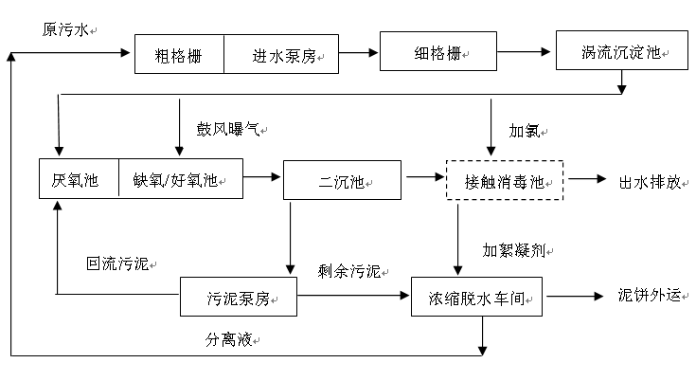  图4-3 河口镇污水处理厂工艺流程  河口镇污水处理厂设计污水处理规模为1.5万m³/d，远期规划污水处理规模为3万m³/d，出水水质执行国家标准《城镇污水处理厂污染物排放标准》（GB18918-2002）一级A标准及广东省地方标准《水污染物排放限值》（DB44/26-2001）第二时段一级标准的严者，进出水水质如下。  表4-12 河口镇污水处理厂设计进出水水质  项目生活污水、设备清洗废水水质较简单，主要污染物为COD_{Cr}、BOD₅、SS、氨氮等，生活污水经园区三级化粪池预处理、设备清洗废水经比亚迪污水处理站预处理达到河口镇污水处理厂接管标准及广东省《水污染物排放限值》（DB44/26-2001）第二时段三级标准两者较严值后经市政污水管网排入河口镇污水处理厂，不会对污水处理厂进水水质造成明显影响。由工程分析可知，项目污水排放量为5.4t/d（1812t/a），占河口镇污水处理厂现有处理能力的0.036%，所占比例较小，在河口镇污水处理厂的处理能力之内，废水水量不会对其造成冲击。  综上所述，本项目营运期污水不会对周边水环境造成明显影响。  ③生产废水远期依托陆河产业转移工业园工业园工业废水处理厂可行性分析  根据规划，未来陆河产业转移工业园主片区东部生产废水规划纳入陆河产业转移工业园工业污水处理厂进行处理。目前，陆河产业转移工业园工业污水处理厂处于可研设计阶段中，预计2021年底投产使用。陆河县产业转移工业园污水处理厂设计规模为600m³/d，用于接纳园区主片区东部生产废水。工业园内的企业生产废水经企业自建污水处理设施预处理达到工业污水处理厂进水水质要求及广东省《水污染物排放限值》（DB44/26-2001）第二时段三级标准的较严值（有行业标准的执行行业标准）后纳入到工业污水处理厂处理，尾水达到《地表水环境质量标准》（GB3838-2002）Ⅳ类标准，其余《地表水环境质量标准》（GB3838-2002）Ⅳ类标准未注明指标，执行《城镇污水处理厂污染物排放标准》（GB18918-2002）一级A标准后，排至砂公留小水塘，经砂公留河涌2.82km（砂公留小水塘至暗渠0.02km、暗渠段1.80km、暗渠出口下游1.00km）后，汇入螺河。  表4-13 陆河产业转移工业园工业污水处理厂接管、排放标准 单位：mg/L  陆河产业转移工业园工业污水处理厂采用“单级物化反应沉淀+二级AO处理+污泥回流+二级反应沉淀+砂滤+碳滤+UF”的处理工艺进行处理，详细工艺流程见下图。  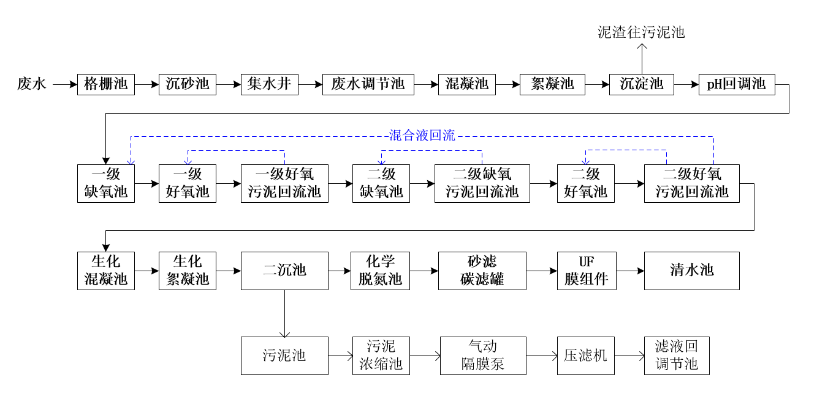图4-2 陆河产业转移工业园工业污水处理厂处理工艺流程图  处理工艺说明：  a、物化预处理。鉴于工业园区污水的特性，各园区内企业排放的污水虽经其自建污水处理设施进行了预处理，但如出现异常排放情况而直接纳入本污水处理站，其中的固体悬浮物可能会堵塞水泵。因此本工艺中，污水的预处理选择“格栅＋沉砂＋混凝沉淀”工艺，去除大部分的固体悬浮物等，同时确保后续生化系统的稳定运转，经预处理后自流入后续生化等流程。  b、生化系统选择。在生化系统工艺中选用“二级缺氧+好氧+污泥回流+除磷反应沉淀”的工艺。①污水在一级缺氧+一级好氧+污泥回流系统中，利用水解酸化作用将厌氧反应控制在前一阶段，将水中复杂的、大分子量的有机物分解为小分子、易于生物降解的有机物，可有效提高废水的可生化性，然后转入好氧生化处理。好氧微生物必须在水中溶解氧很丰富的条件下才能生存繁衍。好氧微生物以废水中的有机物作为它们进行新陈代谢的基质（营养物)，通过好氧微生物的代谢活动，把有机物转化为H₂O和CO₂，同时好氧池中的硝化菌将水中的氨氮污染物转变成硝酸盐、亚硝酸盐等硝态氮;②之后污水进入二级缺氧+二级好氧+污泥回流系统中，利用二级缺氧池中的反硝化细菌，将水中的硝酸盐、亚硝酸盐转变成氮气，从而达到去除总氮的目的；二级好氧池中的好氧菌及硝化菌进一步去除污水中的有机物及残留的氨氮污染物，将残留的氨氮污染物转变成硝态氮之后，通过混合液回流泵回流入一级缺氧池中，再利用一级缺氧池中的反硝化细菌，将硝态氮转变成氮气，以去除总氮。两级A/O出水进入除磷反应沉淀系统中，在反应池中投加PAC/PAM，铝盐与污水中的磷酸盐污染物生成磷酸铝沉淀物，进一步去除污水中的磷酸盐污染物。  c、深度处理。为确保出水稳定达标及确保出水清澈无悬浮物，上述“物化预处理+生化处理”后的废水，仍需进行深度处理。拟选用“化学脱氮+砂滤+碳滤+UF”的深度处理工艺。为确保氨氮指标稳定≤1.5mg/l，生化出水增加了化学脱氮工艺，投加NaClO，采用“折点氯化法”，进一步去除水中残留的氨氮污染物。超滤膜可用于去除水中的悬浮微粒、胶体、微生物等。在水压的作用下水分子及小分子物质透过超滤膜，水中的悬浮微粒、胶体、微生物等则被截留在超滤膜的内表面。  本项目设备清洗废水排放频次约为2次/月，排放量为12m³/a（0.5m³/次），主要污染物为CODcr、SS，分析可知，清洗废水排放频次低，排放量小，污染物种类简单，陆河产业转移工业园工业污水处理厂完全有能力接纳并处理清洗废水。  3、声环境影响和保护措施  （1）厂区噪声产排情况  企业噪声污染主要由生产设备运转所产生，主要机械设备噪声如下表所示。  表4-14 项目噪声污染情况一览表  （2）声环境影响分析  本项目为新建项目，且50m范围内不存在环境敏感点，项目运营期产生的噪声不会对周围环境产生明显影响。以下主要评价本项目建成后对比亚迪园区厂界噪声达标情况。  ①预测模式  据工程分析，本项目建设后的主要噪声源是各种生产机械设备，根据声源噪声排放特点，本项目采取隔声、减振措施，其源强可削减15dB(A)左右，并结合《环境影响评价技术导则声环境》(HJ2.4-2009)的要求，本评价选择点声源预测模式，来模拟预测这些声源排放噪声随距离的衰减变化规律。  噪声的衰减主要与声传播距离、空气吸收、阻挡物的反射与屏障等因素有关。从安全角度出发，本预测从各点源包络线开始，只考虑声传播距离这一主要因素，各噪声源可近似作为点声源处理，声源位于室内，室内声源可采用等效室外声源声功率级法进行计算。设靠近开口处（或窗户）室内、室外某倍频带的志压级分别为L_{p1}和L_{p2}。若声源所在室内声场为近似扩散声场，则室外的倍频带声压级可按公式（1）近似求出：  （1）  式中：TL－隔墙（或窗户）倍频带的隔声量，dB(A)  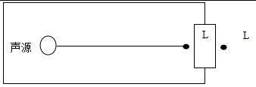  也可按公式（2）计算某一室内声源靠近转护结构处产生的倍频带声压级：  （2）  式中：Q－指向性因数；通常对无指向性声源，当声源放在房间中心时，Q=1；当入在一面墙的中心时，Q=2；当放在两面墙夹角处时，Q=4；当放在三面墙夹角处时，Q=8；  R－房间常；，S为房间内表面面积，m²；为平均吸声系数；  R－声源到靠近转护结构某点处的距离，m；  然后按公式（3）计算出所有室内声源在围护结构处产生的i倍频带叠加声压级：  （3）  式中：Lp1，j（T）－靠近围护结构处室内N个声源i倍频带的叠加声压级，dB；  Lp1，j－室内j声源i倍频带的声压级，dB；  N－室内声源总数；  在室内近似为扩散声场时，按公式（4）计算出靠近室外围护结构处的声压级  （4）  式中：Lp2，j（T）－靠近围护结构处室外N个声源i倍频带的叠加声压级，dB；  Ti－围护结构i倍频带的隔声量，dB；  然后按公式（5）将室外声源的声压级和透过面积换算成等效的室外声源，计算出中心位置于透声面积（S）处的等效声源的倍频带声功率级。  （5）  然后按室外声源预测方法计处预测点处的A声级。  ②预测结果  本次预测主要声源同时排放噪声在采取措施情况下对厂界声环境质量叠加影响。  表4-15 项目运行后比亚迪工业园厂界昼间设备噪声对厂界影响分析一览表  根据上表结果，项目机械噪声经过上述治理和自然衰减后项目所在的比亚迪园区边界噪声可达到《工业企业厂界噪声排放标准》（GB12348-2008）3类标准，本项目建成后不会对周边声环境产生明显影响。  （3）噪声防治措施  鉴于噪声受障碍物及随距离衰减明显，应对高噪声设备采取有效的防振隔声措施，优化厂区平面布置，建议企业采取从声源上控制、从传播途径上控制以及从总平面布置上控制等综合措施对设备运行噪声加以控制。防治措施有：  ①优先选用低噪型设备，对主要噪声设备加装隔声罩，转动机械部位加装减振固肋装置，减轻振动引起的噪声，以减小这些设备运行噪声对周边环境的影响；  ②加强对噪声设备的维护和保养，减少因机械磨损而增加的噪声；  ③严格管理制度，减少作业时产生的不必要的人为噪声源。  （4）噪声监测要求  本项目车间位于汕尾比亚迪汽车有限公司内，汕尾比亚迪汽车有限公司噪声监测计划如下。  表4-16 噪声排放基本情况  4、固体废物环境影响分析及处置措施  ①生活办公垃圾：项目定员200人，均不在厂内食宿，员工产生垃圾量按每日每人0.5kg计算，则生活垃圾产生量约为33.6t/a，集中收集后由环卫部门运走无害化处理。  ②废极片  项目测厚工序会产生废负极片，产生量约为21t/a，主要成分为铜、石墨，属一般固废，交由专业回收单位回收处理。  ③废包装袋  各类原料使用后会产生废包装袋，废包装袋产生量为5t/a。废包装袋属《国家危险废物名录（2021年版）》中“HW49其他废物——非特定行业——900-041-49：含有或沾染毒性、感染性危险废物的废弃包装物、容器、过滤吸附介质”，交由有相关危废处理资质单位处置。  建设单位产生的固体废物处理处置遵循分类原则及资源化、减量化和无害化原则。建设单位在厂内设置了一般固废间、危废间用于固废分类及暂存。  （1）一般工业固废暂存要求  ●按照《广东省固体废物污染环境防治条例》要求设置暂存场所。  ●贮存、处置场的设置必须与将要堆放的一般工业固体废物的类别相一致。  ●不得露天堆放，防止雨水进入产生二次污染。  ●单位须针对此对员工进行培训，加强安全及防止污染的意识，培训通过后上岗，对于固体废弃物的收集、运输要实施专人专职管理制度并建立好档案制度。应将入场的一般工业固体废物的种类和数量，详细记录在案，长期保存，供随时查阅。  （2）危险废物暂存措施  固废暂存最关键的一点就是所有贮存装置或区域必须有良好的防雨防渗设施，可以有效的防止废物中的污染物被雨水淋溶排入环境，因此要求所有暂存未处理的废物都必须存放在室内，所有地面都必须水泥硬化，对于综合处理后剩余固废和处理中产生的废物送固废间暂存。  建设单位拟在厂区西侧设置一处危废暂仓库，面积约为81m²，危废暂存间按照《危险废物贮存污染控制标准》（GB18597-2001）及2013年修改单相关要求建设，具有防风、防雨、防晒、防渗漏等防护措施，具体满足以下要求：  ●危废室地面需硬化，要达到不扬散、不流失、不渗漏的要求。危险废物堆放场的基础防渗层采用至少2mm的人工材料，渗透系数≤10⁻¹⁰cm/s；设计建设径流疏导系数，保证能防止25年一遇的暴雨不会流到危险废物堆里。  ●危废室内各类危废分类堆放，各类危废之间设有隔断，各类危废需半年清运一次，最长暂存期间不得超过一年。  ●为防止雨水径流进入危废间内，危废室周边设置导流渠。  ●为防止危废泄漏，危废室四周设置沟槽，沟槽四周及危废室地面需使用环氧树脂漆进行防腐防渗。  ●危废室外部设置醒目警示标识，危废室内部各类危废上方根据各类危废特性设施危废标识。  ●建立危废台账，详细记录厂区内各类危废种类和数量，暂存周期，供随时查阅。  ●使用符合标准的容器盛装危险废物。  ●危险废物贮存前应进行检验，确保同预定接收的危险废物一致，并注册登记，作好记录，记录上须注明危险废物的名称、来源、数量、特性和包装容器的类别、入库日期、存放库位、废物出库日期及接受单位名称。  ●定期对贮存危险废物的包装容器及贮存设施进行检查，发现破损，应及时清理更换。  ●危险废物贮存设施内清理出来的泄漏物，一律按危险废物处理。  项目危险废物收集、贮存、运输、利用、处置环节采取的污染防治措施等内容见下表。  表4-17 项目危险废物汇总  表4-18 项目危险废物贮存场所（设施）基本情况  根据上表可知，建设单位危废间的贮存能力、贮存期限均可以满足本项目危险废物的产生量，故危险废物贮存场所的能力可以满足要求。  （3）运输过程的环境影响分析  汕尾比亚迪汽车有限公司危废通过收集人工运送至危废存放点，运送路线短且每次运送量少，运送期间需注意保护容器，防止人为原因造成容器损坏，则危废散落、泄露的可能性较小，对环境影响较小。  综上分析，本项目固废均得到合理处置，不会对周围环境产生不利影响。
  产排污环节 | 员工日常生活
  废水类别 | 生活污水
  污染物种类 | COD_{Cr}、BOD₅、SS、NH₃-N
  污染物产生情况 | 污染源 | 污染因子 | 产生浓度（mg/L） |  |  | 产生量（t/a）
  污染物产生情况 | 生活污水  （1800m³/a） | CODcr | 300 |  |  | 0.54
  污染物产生情况 | 生活污水  （1800m³/a） | BOD₅ | 180 |  |  | 0.324
  污染物产生情况 | 生活污水  （1800m³/a） | 氨氮 | 40 |  |  | 0.072
  污染物产生情况 | 生活污水  （1800m³/a） | SS | 180 |  |  | 0.324
  治理设施 | 生活污水经比亚迪三级化粪池进行处理
  废水排放量 | 1800m³/a
  污染物排放情况 | 排放源 | 污染因子 | 排放浓度（mg/L） |  | 排放量（t/a）
  污染物排放情况 | 生活污水  （1800m³/a） | CODcr | 250 |  | 0.45
  污染物排放情况 | 生活污水  （1800m³/a） | BOD₅ | 150 |  | 0.27
  污染物排放情况 | 生活污水  （1800m³/a） | 氨氮 | 30 |  | 0.054
  污染物排放情况 | 生活污水  （1800m³/a） | SS | 150 |  | 0.27
  排放方式及去向 | 生活污水经比亚迪三级化粪池处理后由市政管网进入河口镇污水处理厂
  排放规律 | 连续排放
  排放口基本情况 | 编号及名称：DW001比亚迪厂区生活污水排放口  类型：一般排放口  地理坐标：E 115.352119，N 23.1115222°
  排放标准 | CODcr |  |  | 250mg/L
  排放标准 | BOD₅ |  |  | 150mg/L
  排放标准 | 氨氮 |  |  | 30mg/L
  排放标准 | SS |  |  | 150mg/L
  产排污环节 | 设备清洗
  废水类别 | 设备清洗废水
  污染物种类 | COD_{Cr}、SS
  污染物产生情况 | 污染源 |  | 污染因子 | 产生浓度（mg/L） |  |  | 产生量（t/a）
  污染物产生情况 | 设备清洗废水  （12m³/a） |  | CODcr | 1000 |  |  | 0.0120
  污染物产生情况 |  |  | BOD₅ | 180 |  |  | 0.0022
  污染物产生情况 |  |  | 氨氮 | 40 |  |  | 0.0005
  污染物产生情况 |  |  | SS | 650 |  |  | 0.0078
  治理设施 | 依托比亚迪污水处理站
  废水排放量 | 12m³/a
  污染物排放情况 | 排放源 |  | 污染因子 | 排放浓度（mg/L） |  | 排放量（t/a）
  污染物排放情况 | 设备清洗废水  （12m³/a） |  | CODcr | 250 |  | 0.003
  污染物排放情况 |  |  | BOD₅ | 150 |  | 0.002
  污染物排放情况 |  |  | 氨氮 | 30 |  | 0.000
  污染物排放情况 |  |  | SS | 150 |  | 0.002
  排放方式及去向 | 近期：经比亚迪污水处理站预处理后排入河口镇污水处理厂；远期：经比亚迪污水处理站预处理后排入陆河产业转移工业园工业污水处理厂处理
  排放规律 | 连续排放
  排放口基本情况 | 编号及名称：DW002比亚迪厂区工业废水排放口  类型：一般排放口  地理坐标：E 115.345558，N 23.114527°
  排放标准 | 近期 |  |  |  | 远期
  排放标准 | CODcr | 250mg/L |  |  | CODcr |  | 500mg/L
  排放标准 | BOD₅ | 150mg/L |  |  | BOD₅ |  | 300mg/L
  排放标准 | 氨氮 | 30mg/L |  |  | 氨氮 |  | 40mg/L
  排放标准 | SS | 150mg/L |  |  | SS |  | 400mg/L
  工序/  生产线 | 装置 | 污染源 | 污染物 | 污染物产生 |  |  |  | 治理措施 |  | 污染物排放 |  |  |  | 排放时间
   |  |  |  | 核算方法 | 产生量t/a | 产生浓度  mg/L | 产生量  t/a | 工艺 | 效率 | 核算方法 | 废水排放量t/a | 排放浓度  mg/L | 排放量t/a | 排放时间
  生活办公 | / | 生活办公 | CODcr | 经验系数 | 1800 | 300 | 0.54 | 化粪池 | 16.67% | 经验系数 | 1800 | 250 | 0.45 | 336天/年
  生活办公 | / | 生活办公 | BOD₅ | 经验系数 | 1800 | 180 | 0.324 | 化粪池 | 16.67% | 经验系数 | 1800 | 150 | 0.27 | 336天/年
  生活办公 | / | 生活办公 | 氨氮 | 经验系数 | 1800 | 40 | 0.072 | 化粪池 | 25.00% | 经验系数 | 1800 | 30 | 0.054 | 336天/年
  生活办公 | / | 生活办公 | SS | 经验系数 | 1800 | 180 | 0.324 | 化粪池 | 16.67% | 经验系数 | 1800 | 150 | 0.27 | 336天/年
  设备清洗 | / | 设备清洗 | CODcr | 经验系数 | 12 | 1000 | 0.0120 | 比亚迪污水处理站 | 75.00% | 经验系数 | 12 | 250 | 0.003 | 24次/年
  设备清洗 | / | 设备清洗 | BOD₅ | 经验系数 | 12 | 180 | 0.0022 | 比亚迪污水处理站 | 16.67% | 经验系数 | 12 | 150 | 0.002 | 24次/年
  设备清洗 | / | 设备清洗 | 氨氮 | 经验系数 | 12 | 40 | 0.0005 | 比亚迪污水处理站 | 25.00% | 经验系数 | 12 | 30 | 0.000 | 24次/年
  设备清洗 | / | 设备清洗 | SS | 经验系数 | 12 | 650 | 0.0078 | 比亚迪污水处理站 | 76.92% | 经验系数 | 12 | 150 | 0.002 | 24次/年
  序  号 | 废水  类别 | 污染物种类 | 排放去向 | 排放规律 | 污染治理设施 |  |  | 排放口编号 | 排放口设置是否符合要求 | 排放口类型
   |  |  |  |  | 污染治理设施编号 | 污染治理设施名称 | 污染治理设施工艺 | 排放口编号 | 排放口设置是否符合要求 | 排放口类型
  1 | 生活污水、设备清洗废水 | CODcr  BOD₅  氨氮  SS | 排入河口镇污水处理厂 | 间断排放，排放期间流量不稳定，但有周期性规律 | / | 三级化粪池、比亚迪污水处理站 | 三级化粪池、厌氧生物处理 | 水-01 | / | 企业总排  雨水排放  清净下水排放  温排水排放  车间或车间处理设施排放口
  序  号 | 废水  类别 | 污染物种类 | 排放去向 | 排放规律 | 污染治理设施 |  |  | 排放口编号 | 排放口设置是否符合要求 | 排放口类型
   |  |  |  |  | 污染治理设施编号 | 污染治理设施名称 | 污染治理设施工艺 | 排放口编号 | 排放口设置是否符合要求 | 排放口类型
  1 | 生活污水 | CODcr  BOD₅  氨氮  SS | 排入河口镇污水处理厂 | 间断排放，排放期间流量不稳定，但有周期性规律 | / | 三级化粪池 | 三级化粪池 | 水-01 | / | 企业总排  雨水排放  清净下水排放  温排水排放  车间或车间处理设施排放口
  2 | 设备清洗废水 | CODcr  SS | 排入陆河产业转移工业园工业污水处理厂 | 间断排放，排放期间流量不稳定，但有周期性规律 | / | 比亚迪污水处理站 | 厌氧生物处理 | 水-02 | / | 企业总排  雨水排放  清净下水排放  温排水排放  车间或车间处理设施排放口
  序号 | 排放口编号 | 污染物种类 | 国家或地方污染物排放标准及其他按规定商定的排放协议
  序号 | 排放口编号 | 污染物种类 | 名称 | 浓度限值/（mg/L）
  1 | 水-01 | CODcr | 生活污水和生产废水排放执行河口镇污水处理厂接管标准及广东省《水污染物排放限值》（DB44/26-2001）第二时段三级标准两者较严值 | ≤250
  1 | 水-01 | BOD₅ |  | ≤150
  1 | 水-01 | 氨氮 |  | ≤30
  1 | 水-01 | SS |  | ≤150
  序号 | 排放口编号 | 污染物种类 | 国家或地方污染物排放标准及其他按规定商定的排放协议
  序号 | 排放口编号 | 污染物种类 | 名称 | 浓度限值/（mg/L）
  1 | 水-01 | CODcr | 生活污水执行河口镇污水处理厂接管标准及广东省《水污染物排放限值》（DB44/26-2001）第二时段三级标准两者较严值 | ≤250
  1 | 水-01 | BOD₅ | 生活污水执行河口镇污水处理厂接管标准及广东省《水污染物排放限值》（DB44/26-2001）第二时段三级标准两者较严值 | ≤150
  1 | 水-01 | 氨氮 | 生活污水执行河口镇污水处理厂接管标准及广东省《水污染物排放限值》（DB44/26-2001）第二时段三级标准两者较严值 | ≤30
  1 | 水-01 | SS | 生活污水执行河口镇污水处理厂接管标准及广东省《水污染物排放限值》（DB44/26-2001）第二时段三级标准两者较严值 | ≤150
  2 | 水-02 | CODcr | 生产废水排放执行陆河产业转移工业园工业污水处理厂进水标准及广东省《水污染物排放限值》（DB44/26-2001）第二时段三级标准两者较严值 | ≤500
  2 | 水-02 | BOD₅ |  | ≤300
  2 | 水-02 | 氨氮 |  | ≤40
  2 | 水-02 | SS |  | ≤400
  序  号 | 排放口  编号 | 废水排放量/(万t/a) | 排放  去向 | 排放  规律 | 间歇排放  时段 | 受纳污水处理厂信息
   |  |  |  |  |  | 名称 | 污染物种类 | 国家或地方污染物排放标准浓度限值/(mg/L)
  1 | 水-01 | 0.1812 | 排入河口镇污水处理厂 | 间断排放，排放期间流量不稳定，但有周期性规律 | / | 河口镇污水处理厂 | CODcr | 40.0
   |  |  |  |  |  |  | BOD₅ | 10.0
   |  |  |  |  |  |  | NH₃-N | 5.0
   |  |  |  |  |  |  | SS | 10.0
  序  号 | 排放口  编号 | 废水排放量/(万t/a) | 排放  去向 | 排放  规律 | 间歇排放  时段 | 受纳污水处理厂信息
   |  |  |  |  |  | 名称 | 污染物种类 | 国家或地方污染物排放标准浓度限值/(mg/L)
  1 | 水-01 | 0.18 | 排入河口镇污水处理厂 | 间断排放，排放期间流量不稳定，但有周期性规律 | / | 河口镇污水处理厂 | CODcr | 40.0
   |  |  |  |  |  |  | BOD₅ | 10.0
   |  |  |  |  |  |  | NH₃-N | 5.0
   |  |  |  |  |  |  | SS | 10.0
  2 | 水-02 | 0.0012 | 排入陆河产业转移工业园工业污水处理厂 | 断排放，排放期间流量不稳定，但有周期性规律 | / | 陆河产业转移工业园工业污水处理厂 | CODcr | 30
   |  |  |  |  |  |  | BOD₅ | 6
   |  |  |  |  |  |  | NH₃-N | 10
   |  |  |  |  |  |  | SS | 1.5
  序号 | 排放口编号 | 污染物种类 | 排放浓度/ (mg/L) | 日排放量/ (t/d) | 年排放量/ (t/a)
  1 | 水-01 | CODcr | 250 | 0.0013 | 0.453
  1 | 水-01 | BOD₅ | 150 | 0.0008 | 0.272
  1 | 水-01 | 氨氮 | 30 | 0.0002 | 0.054
  1 | 水-01 | SS | 150 | 0.0008 | 0.272
  全厂排放口合计 |  | CODcr |  |  | 0.453
   |  | BOD₅ |  |  | 0.272
   |  | 氨氮 |  |  | 0.054
   |  | SS |  |  | 0.272
  序号 | 排放口编号 | 污染物种类 | 排放浓度/ (mg/L) | 日排放量/ (t/d) | 年排放量/ (t/a)
  1 | 水-01 | CODcr | 250 | 0.0013 | 0.45
  1 | 水-01 | BOD₅ | 150 | 0.0008 | 0.27
  1 | 水-01 | 氨氮 | 30 | 0.0002 | 0.054
  1 | 水-01 | SS | 150 | 0.0008 | 0.27
  2 | 水-02 | CODcr | 250 | 0.00001 | 0.003
  2 | 水-02 | BOD₅ | 150 | 0.00001 | 0.002
  2 | 水-02 | 氨氮 | 30 | 0.00000 | 0.000
  2 | 水-02 | SS | 150 | 0.00001 | 0.002
  全厂排放口合计 |  | CODcr |  |  | 0.453
   |  | BOD₅ |  |  | 0.272
   |  | 氨氮 |  |  | 0.054
   |  | SS |  |  | 0.272
  时段 | 监测位置 | 监测项目 | 监测频次 | 执行排放标准
  近期 | 汕尾比亚迪汽车有限公司废水总排口 | pH值、流量、化学需氧量、氨氮、悬浮物、总氮、总磷 | 1次/半年 | 河口镇污水处理厂接管标准及广东省《水污染物排放限值》（DB44/26-2001）第二时段三级标准两者较严值
  远期 | 汕尾比亚迪汽车有限公司生产废水排放口 | pH值、流量、化学需氧量、氨氮、悬浮物、总氮、总磷 | 1次/半年 | 陆河产业转移工业园工业污水处理厂进水水质要求及广东省《水污染物排放限值》（DB44/26-2001）第二时段三级标准的较严值
  远期 | 汕尾比亚迪汽车有限公司生活污水排放口 | 单独排向城镇污水集中处理设施的生活污水不需监测
  污染指标 | COD |  | TP |  | 氨氮
  处理单元 | 出水浓度 | 去除率% | 出水浓度 | 去除率% | 出水浓度 | 去除率%
  原水水质 | 3500 | -- | 10 | -- | 20 | --
  调节池 | 3500 | 0 | 10 | 0 | 20 | 0
  混凝气浮 | 2450 | 30 | 1 | 90 | 20 | 0
  水解酸化 | 1397 | 43 | 1 | 0 | 20 | 0
  UBF | 559 | 60 | 1 | 0 | 5 | 75
  好氧池 | 112 | 80 | 0.4 | 60 | 2.5 | 50
  沉淀 | 101 | 10 | 0.4 | 0 | 2.5 | 0
  砂滤池 | 85 | 15 | 0.4 | 0 | 2.5 | 0
  纳管标准 | 250 | -- | 8 | -- | 30 | --
  名称 | BOD₅ | COD_{cr} | SS | NH₃-N
  进水（mg/L） | 150 | 250 | 150 | 30
  出水（mg/L） | ≤ 10 | ≤ 40 | ≤ 10 | ≤ 5
  标准类别 | pH | COD | BOD₅ | SS | 石油类 | LAS | 氨氮
  工业污水处理厂进水水质要求 | 6～9 | 500 | 300 | 400 | 20 | 20 | 40
  工业污水处理厂出水水质标准 | 6～9 | 30 | 6 | 10 | 0.5 | 0.3 | 1.5
  序号 | 设备名称 | 数量 | 距声源距离（m） | 噪声源强（dB） | 防治措施
   | 自动配料系统 | 6套 | 1m | 70~80 | 减振、墙体隔声、距离衰减、绿化
   | 涂布机 | 15台 | 1m | 65~75 | 减振、墙体隔声、距离衰减、绿化
   | 测厚仪 | 30台 | 1m | 60~65 | 减振、墙体隔声、距离衰减、绿化
   | 纯水制备机 | 1套 | 1m | 65~70 | 减振、墙体隔声、距离衰减、绿化
   | 除湿机 | 4台 | 1m | 65~75 | 减振、墙体隔声、距离衰减、绿化
  点位 | 位置 | 与本项目车间距离（m） | 本项目贡献值dB(A) | 现有项目噪声值（背景噪声）dB(A) |  | 预测值dB(A) |  | 标准值dB(A)
   |  |  |  | 昼间 | 夜间 | 昼间 | 夜间 | 昼间 | 夜间
  S1 | 园区东边界 | 535 | 16.58 | 58.65 | 48.4 | 58.65 | 48.40 | 65 | 55
  S2 | 园区南边界 | 35 | 40.27 | 57.95 | 47.95 | 58.02 | 48.63 | 65 | 55
  S3 | 园区西边界 | 120 | 29.57 | 57.15 | 47.25 | 57.16 | 47.32 | 65 | 55
  S4 | 园区北边界 | 40 | 39.11 | 57.45 | 47.8 | 57.51 | 48.35 | 65 | 55
  注：背景值详见附件4。
  监测点位 | 监测指标 | 监测频次 | 执行排放标准
  汕尾比亚迪汽车有限公司厂界 | Leq | 1次/季度 | 《工业企业厂界环境噪声排放标准》（GB12348-2008）中的3类标准
  序号 | 危险废物名称 | 危险废物类别 | 危险废物代码 | 产生量t/a | 产生工序及装置 | 形态 | 主要成分 | 有害成分 | 产废周期 | 危险特性 | 污染防治措施
  1 | 废包装袋 | HW49 | 900-041-49 | 5 | 生产 | 固体 | 塑料 | / | 每天 | T | 交具有危险废物处理资质的单位处理
  备注：危险特性，包括腐蚀性（Corrosivity，C）、毒性（Toxcity，T）、易燃性（Ignitability，I）、反应性（Reactivity，R）和感染性（Infectivity，In）
  贮存场所（设施）名称 | 危险废物名称 | 危险废物类别 | 危险废物代码 | 位置 | 占地面积 | 贮存方式 | 贮存能力 | 贮存周期
  危废间 | 废包装袋 | HW49 | 900-041-49 | 厂区西侧 | 81m² | 桶装密封 | 5t | 半个月

运营期环境影响和保护措施 | 表4-19 固体废物污染源源强核算结果及相关参数一览表
  产生环节 | 固体废物名称 | 固废属性 | 产生量t/a | 主要有害成分 | 物理性状 | 环境危险特性 | 贮存方式 | 环境管理要求 | 处置措施 |  | 最终去向
   |  |  |  |  |  |  |  |  | 工艺 | 处置量t/a | 最终去向
  生产测厚 | 废极片 | 一般固废384-001-14 | 21 | / | 固态 | / | 袋装 | 勿随意丢弃或混入生活垃圾 | 外售 | 21 | 回收处理
  原料使用 | 废包装袋 | 危险废物900-041-49 | 5 | 有机物 | 固态 | 毒性/易燃性 | 袋装 | 妥善处置，避免对环境造成污染 | 委外 | 5 | 外委有危险废物资质的单位处理
  生活办公 | 生活垃圾 | 生活垃圾 | 33.6 | / | 固态 | / | 袋装 | 勿随意丢弃 | 环卫部门清运处理 | 33.6 | 环卫清理

运营期环境影响和保护措施 | 5、土壤、地下水  本项目涉及的地下水、土壤潜在污染源为生产车间、危废间、生活区、比亚迪污水处理站，本项目生产车间、危废间、生活区等区域均对地面进行硬化，危废间严格按照《危险废物贮存污染控制标准》（GB18597-2001）有关规范设计，设有墁坡、沟槽；比亚迪污水处理站污水、污泥构筑物及管道均采用符合工程标准要求的防腐、抗渗材料，具体防渗措施如下表，正常情况下不会发生地下水和土壤污染事故。  表4-20 防护措施一览表  6、生态  本项目不属于产业园区外建设项目新增用地且用地范围内不含有生态环境保护目标的建设项目，故不进行生态分析。  7、环境风险分析  （1）风险调查  ①风险物质  根据《建设项目环境风险评价技术导则》（HJ169-2018）、《危险化学品重大危险源辨识》（GB18218-2018）及原料MSDS，本项目不涉及危险物质的使用。  ②生产过程风险及最大可信事故  建设单位生产过程风险主要为火灾及原料泄漏等。企业风险源及泄漏途径、后果分析见下表。  表4-21 风险分析内容表  （2）风险影响分析  ①火灾事故后果分析  引发火灾的因素是明火管理不当、设备及线路老化等。火灾一旦发生，对周围环境影响严重。为了防止火灾事故、泄漏事故等危险因素发生，建议采取以下措施：  A、总平面布置根据功能分区布置，各构筑物均按火灾危险等级要求进行设计，生产车间及仓库、危险废物贮场等地面应根据需要做防腐防渗处理。  B、生产现场设置各种安全标志。  C、车间应禁止明火。  D、做好人员培训工作，要求职工持证上岗，规范操作机械设备及流程。  本项目总图布置符合《建筑设计防火规范》（GB50016-2014）的有关规定。根据现场勘查结果，企业生产车间切实做到通风、防晒、防火、防爆，并按照国家标准和国家有关规定进行维护、保养，保证符合安全运行要求，车间设置了基本的消防及火灾报警系统。  ②原料泄漏  一旦出现泄漏，粉状原料极易被带出车间进入水体，对环境造成危害，在加强管理和采取措施情况下是风险是可控的。为避免泄漏的化学品进入水体，要求在仓库原料储存区设置沟槽，将泄漏物控制在储存区范围内，不对周围环境造成威胁。  正常生产情况下，建设单位按照本环评要求加强管理和设备的维护，并设立完善的预防措施和预警系统，并配备必要的设备设施，制定严格的安全操作规程和维修维护措施，本项目的环境风险在可接受范围内。一旦发生事故，因为防护措施得力并反应迅速，可把事故造成的影响降到最小。所以本项目在环境风险方面来说是可控制的。  8、电磁辐射  项目涉及的由放射性设备造成的电磁辐射影响评价及防护措施等内容由有相应环评资质的单位承担，另作环评，不在本次评价范围之内，不进行电磁辐射分析。
  区域 | 潜在污染源 | 防护措施
  生产车间 | 负极粘结剂 | 硬底化等防腐防渗处理，平时做好防腐防渗措施的维护
  危废间 | 废包装桶 | 做好防风挡雨措施；地面做好防腐、防渗措施；仓库门口设置墁坡、沟槽，危废间的设置需符合《危险废物贮存污染控制标准》（GB18597-2001）及2013年修订单的要求
  生活区 | 生活污水 | 定期检查污水收集管道，确保无裂缝、无渗漏，每年对化粪池清淤一次，避免堵塞漫流
  生活区 | 生活垃圾 | 生活垃圾收集点设置在厂区内，做好收集工作，做好地面防渗措施
  比亚迪污水处理站 | 比亚迪污水处理站 | 污水处理站除地面用防渗混凝土以外，对于混凝土中间的伸缩缝、缩缝和与实体基础的缝隙，通过填充柔性材料、防渗填塞料达到防渗的目的
  事故起因 | 环境风险描述 | 涉及化学品 | 风险类别 | 途径及后果 | 工序 | 风险防范措施
  化学品泄漏 | 化学品进入水体 | 石墨、粘结剂、增稠剂、导电剂 | 水环境 | 通过雨水管排放到附近水体，影响地表水水质，影响水生环境 | 车间 | 仓库设置沟槽。现场配置泄漏吸附收集等应急器材
  火灾 | 燃烧烟尘及污染物污染周围大气环境 | CO、TSP | 大气环境 | 通过燃烧烟气扩散，对周围大气环境造成短时污染 | 车间 | 落实防止火灾措施，发生火灾时可封堵雨水井
  火灾 | 消防废水进入附近水体 | COD等 | 水环境 | 通过雨水管对附近地表水水质造成影响 | 车间 | 落实防止火灾措施，发生火灾时可封堵雨水井

五、环境保护措施监督检查清单
内容  要素 | 排放口（编号、名称）/污染源 | 污染物项目 | 环境保护措施 | 执行标准
大气环境 | 车间（配料） | TSP | 车间净化系统处理后后，通过通风设施排至车间外部 | 执行《电池工业污染物排放标准》（GB30484-2013）表6现有和新建企业边界大气污染物浓度限值
地表水环境 | 生活污水 | CODcr、BOD₅、氨氮、SS | 三级化粪池 | 执行河口镇污水处理厂接管标准及广东省《水污染物排放限值》（DB44/26-2001）第二时段三级标准两者较严值
地表水环境 | 设备清洗废水 | CODcr、SS | 比亚迪污水处理站 | 近期：生产废水近期执行河口镇污水处理厂接管标准及广东省《水污染物排放限值》（DB44/26-2001）第二时段三级标准两者较严值；  远期：生产废水远期执行陆河产业转移工业园工业污水处理厂进水水质要求及广东省《水污染物排放限值》（DB44/26-2001）第二时段三级标准两者较严值
声环境 | 生产设备 | 噪声 | 噪隔音、消震，合理布局、绿化、厂房隔音 | 《工业企业厂界环境噪声排放标准》（GB12348-2008）中3类标准
电磁辐射 | 项目涉及的由放射性设备造成的电磁辐射影响评价及防护措施等内容由有相应环评资质的单位承担，另作环评，不在本次评价范围之内，不进行电磁辐射分析。
固体废物 | 生活办公垃圾集中收集后由环卫部门运走无害化处理，废极片交由专业回收单位回收处理，废包装袋等危废交由有相关危废处理资质单位处置。
土壤及地下水污染防治措施 | 生产车间铺设了水泥地面做防渗处理，危废暂存间用防渗的材料建造，做好防风挡雨措施；地面做好防腐、防渗措施；危废间设置墁坡、沟槽
生态保护措施 | 本项目在已建厂房内进行建设生产，无明显生态影响，不需采取生态保护措施。
环境风险  防范措施 | 1）化学品泄露火灾事故防范措施  定期对储放设施以及消防进行检查、维护，生产过程中必须按照相关的操作规范和方法进行，加强化学品管理。  2）危险废物贮存风险防范措施  建立危险废物安全管理制度。加强危险废物的运输、贮存过程的管理，规范操作和使用规范，贮存点应做好防雨、防渗漏措施，定期交由有相应危险废物处理资质的单位处置。  3）泄漏、火灾事故防范措施  定期对工艺、管道、设备、废水和废物储存及处理构筑物进行维护与检测，防止泄漏事故发生，禁止明火等一切安全隐患的存在。对员工进行日常风险教育和培训，提高安全防范知识的宣传力度，增加实验人员的安全意识。
其他环境  管理要求 | /

六、结论
建设单位应必须严格遵守环保“三同时”的管理规定，切实落实本报告提出的各项环保措施，确保本项目所在区域的环境质量不因本项目的建设而受到不良影响。在采取本报告所提出的各项措施后，本项目的建设不会对周围环境产生明显的影响，从环境保护的角度而言，本项目的建设是可行的。

附表
建设项目污染物排放量汇总表
项目  分类 | 污染物名称 | 现有工程  排放量（固体废物产生量）① | 现有工程  许可排放量  ② | 在建工程  排放量（固体废物产生量）③ | 本项目  排放量（固体废物产生量）④ | 以新带老削减量  （新建项目不填）⑤ | 本项目建成后  全厂排放量（固体废物产生量）⑥ | 变化量  ⑦
废气 | 颗粒物 |  |  |  | 少量 |  | 少量
废水 | CODcr |  |  |  | 0.453 t/a |  | 0.453 t/a | +0.453 t/a
废水 | BOD₅ |  |  |  | 0.272 t/a |  | 0.272 t/a | +0.272 t/a
废水 | 氨氮 |  |  |  | 0.054 t/a |  | 0.054 t/a | +0.054 t/a
废水 | SS |  |  |  | 0.272 t/a |  | 0.272 t/a | +0.272 t/a
生活垃圾 | 生活垃圾 |  |  |  | 33.6 t/a |  | 33.6 t/a | +33.6 t/a
一般工业  固体废物 | 废极片 |  |  |  | 21t/a |  | 21t/a | +21t/a
危险废物 | 废包装袋 |  |  |  | 5t/a |  | 5t/a | +5t/a
注：⑥=①+③+④-⑤；⑦=⑥-①

附件1 项目委托书
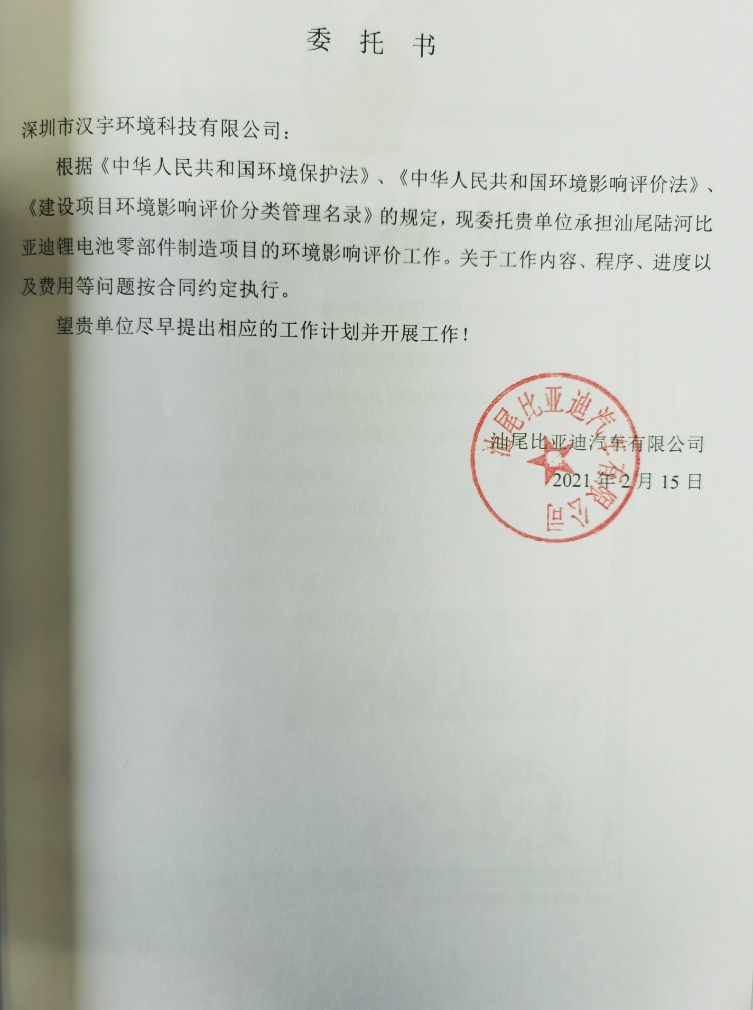

附件2 营业执照
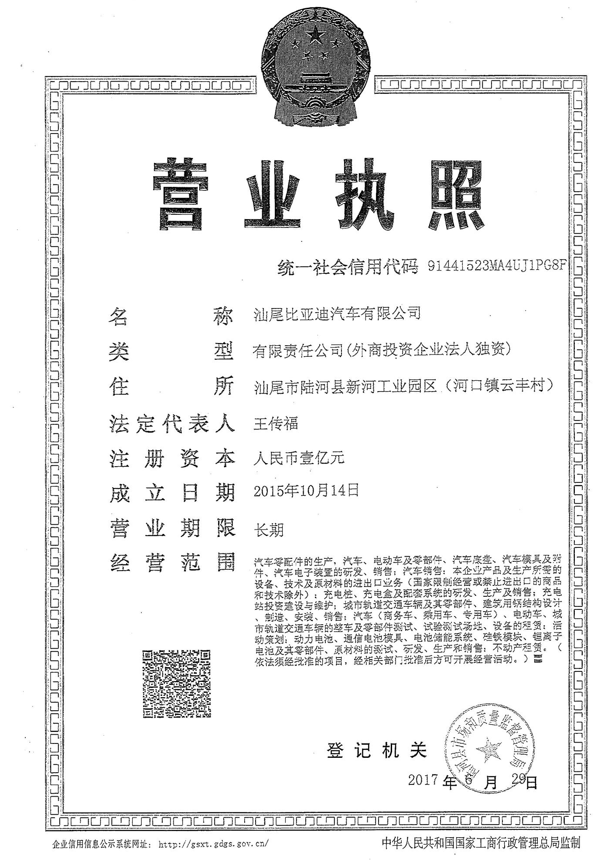

附件3：项目备案证
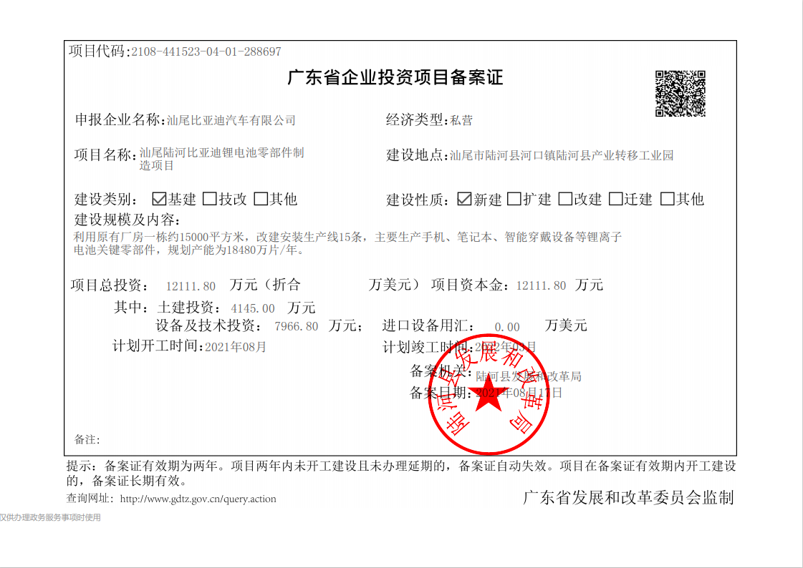

附件4 原辅料MSDS
石墨
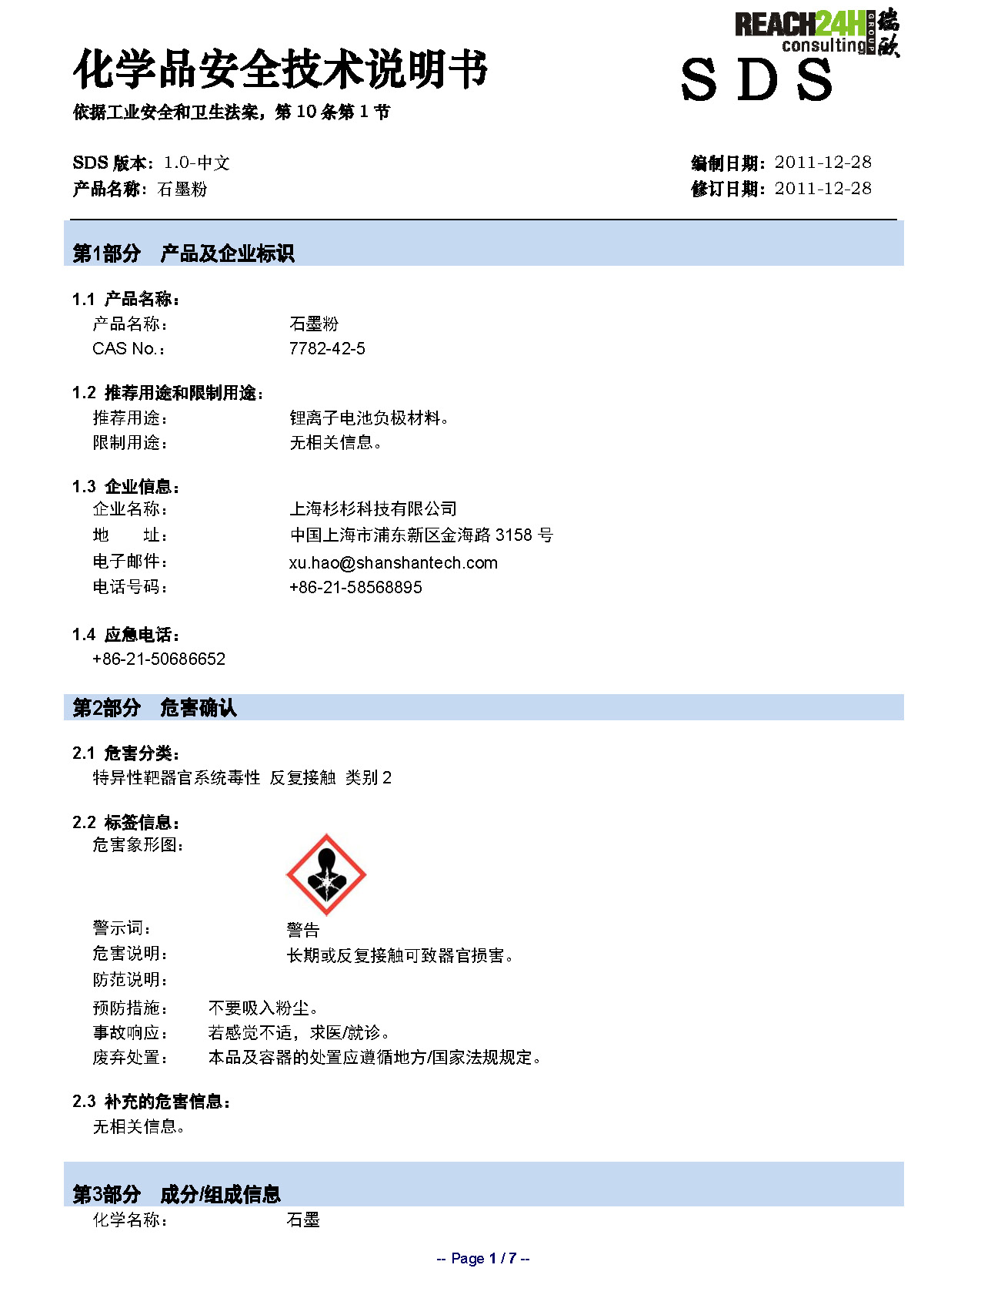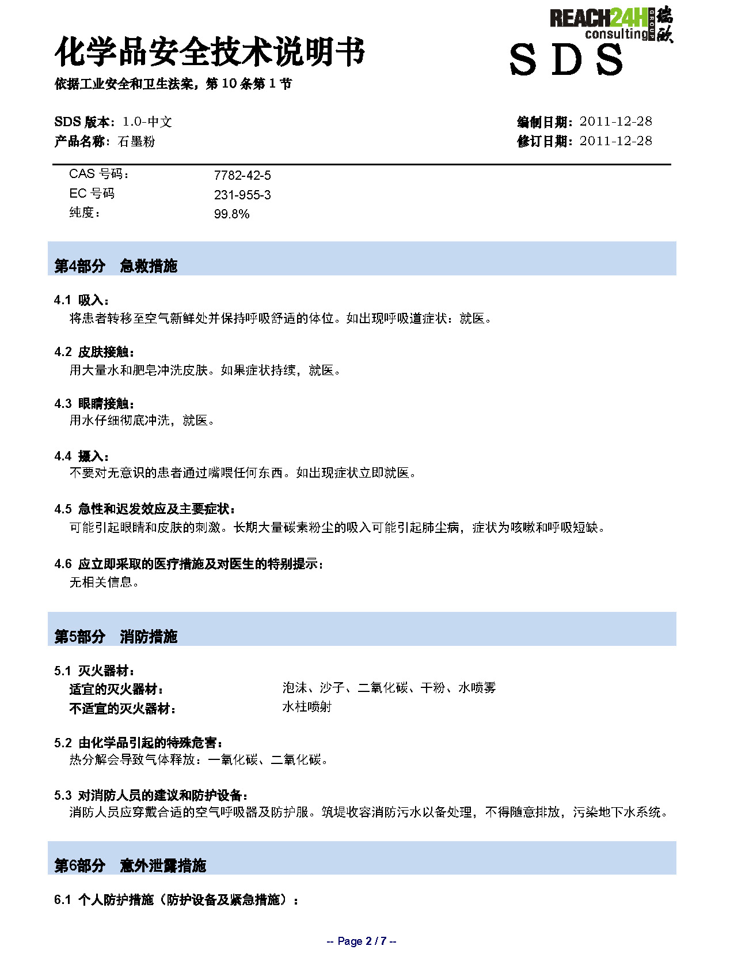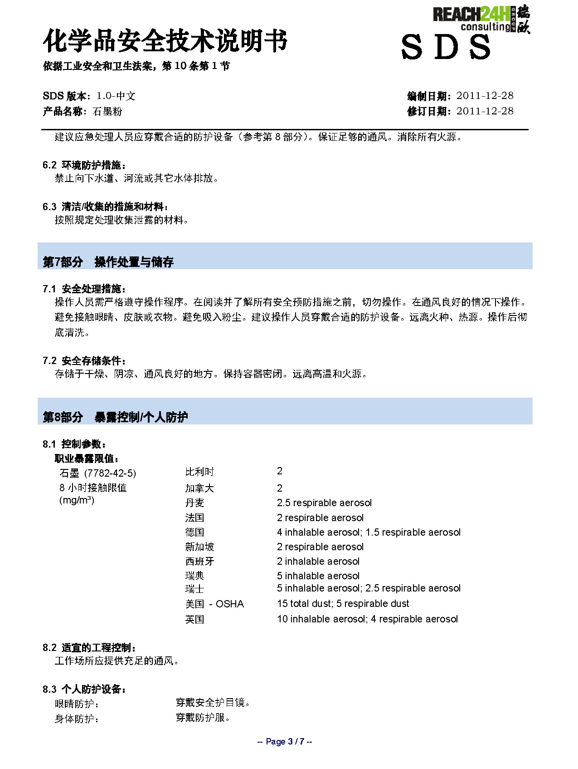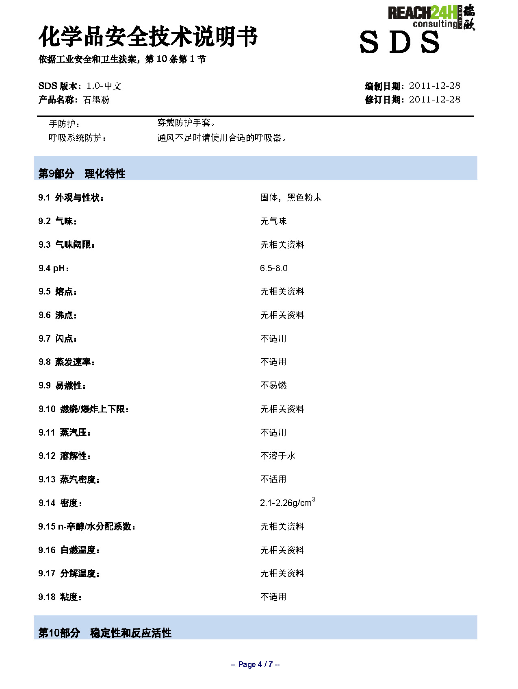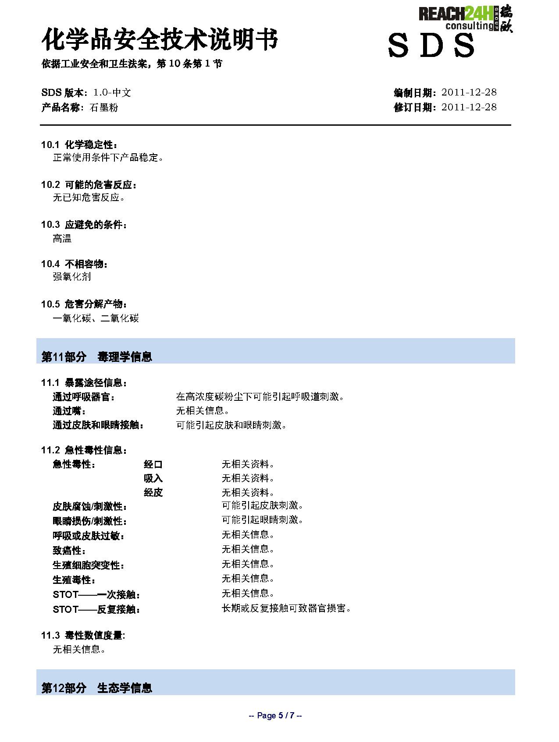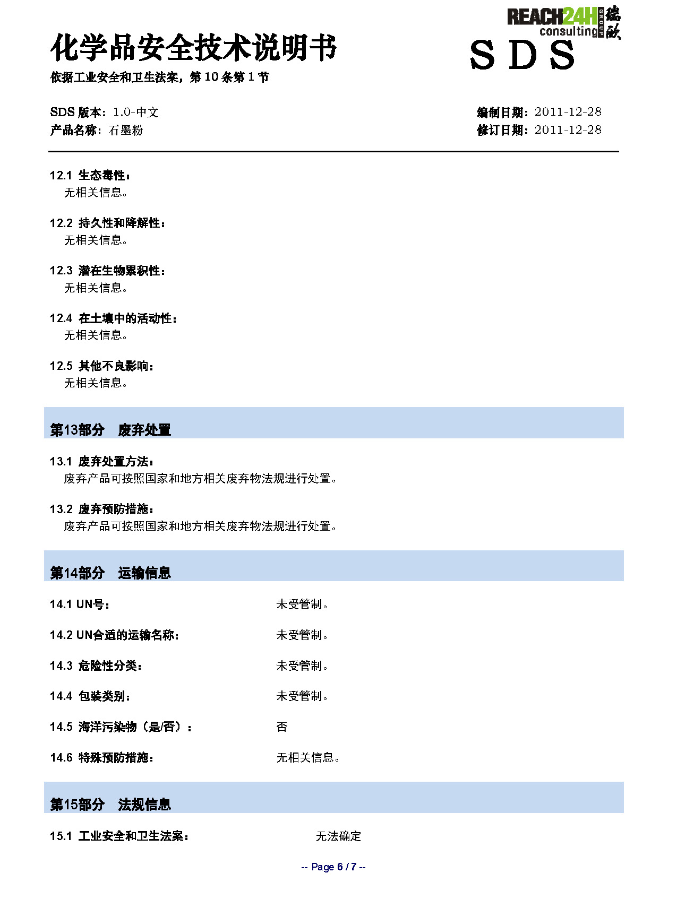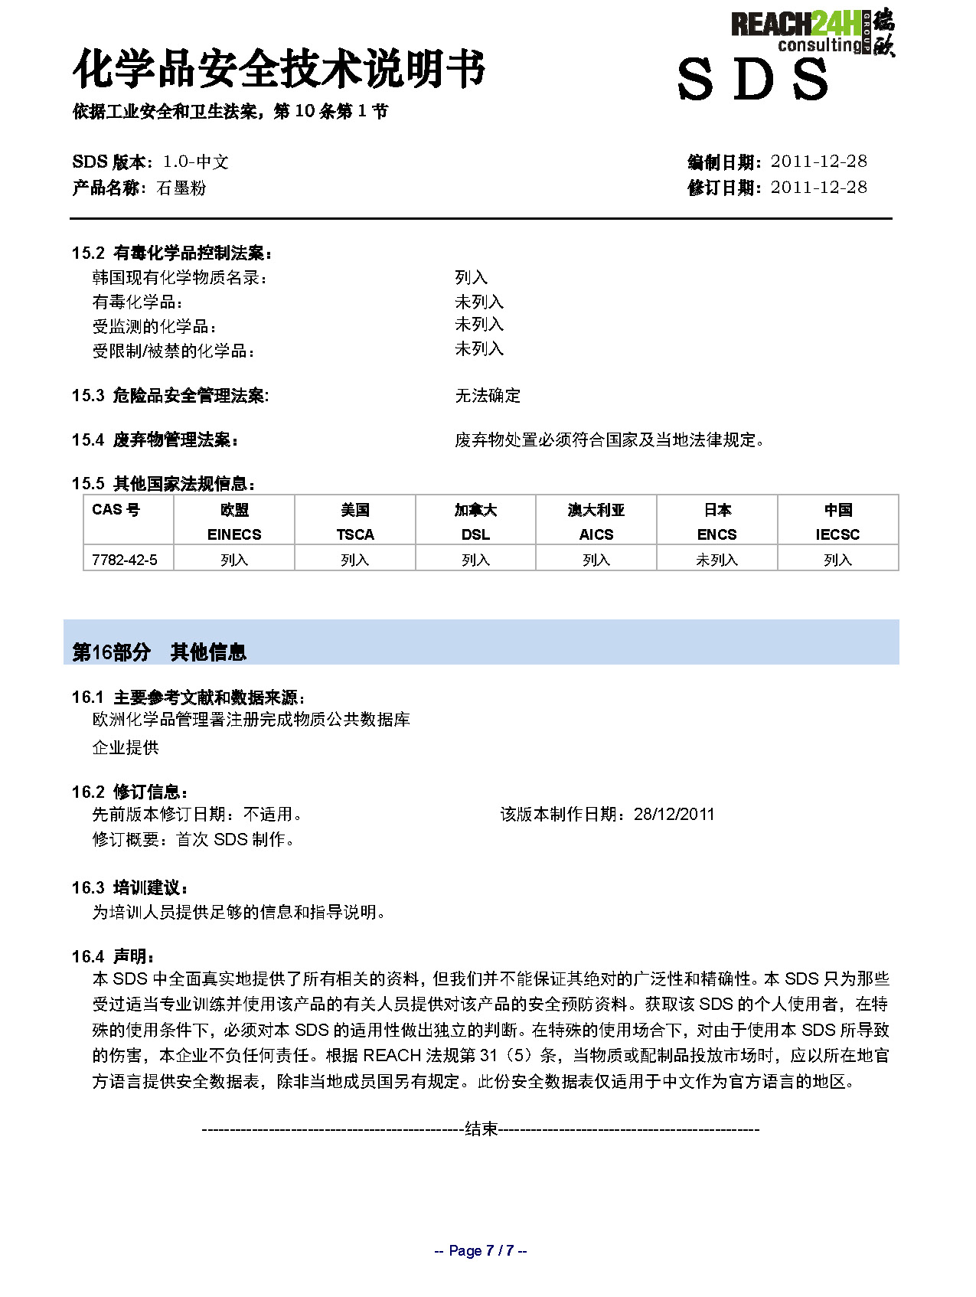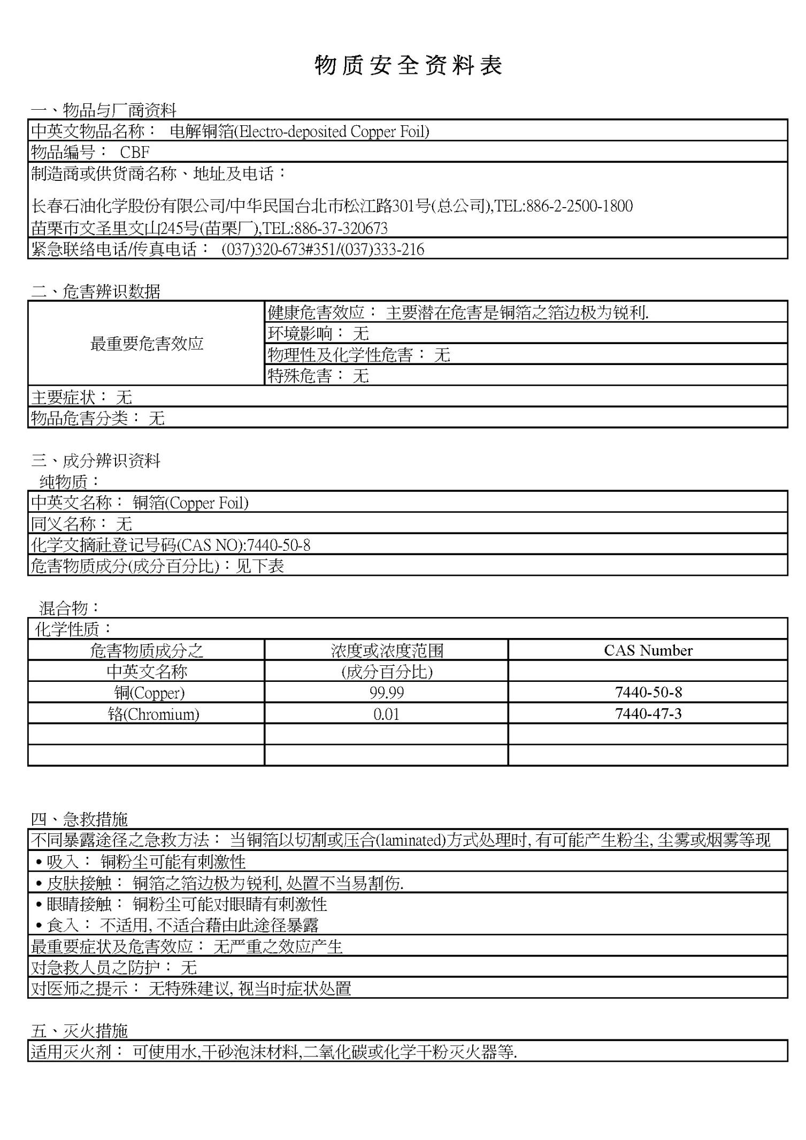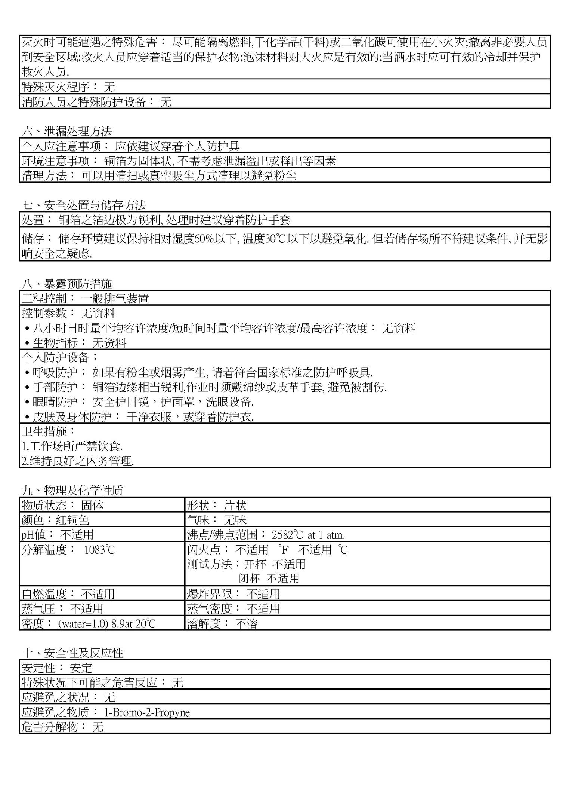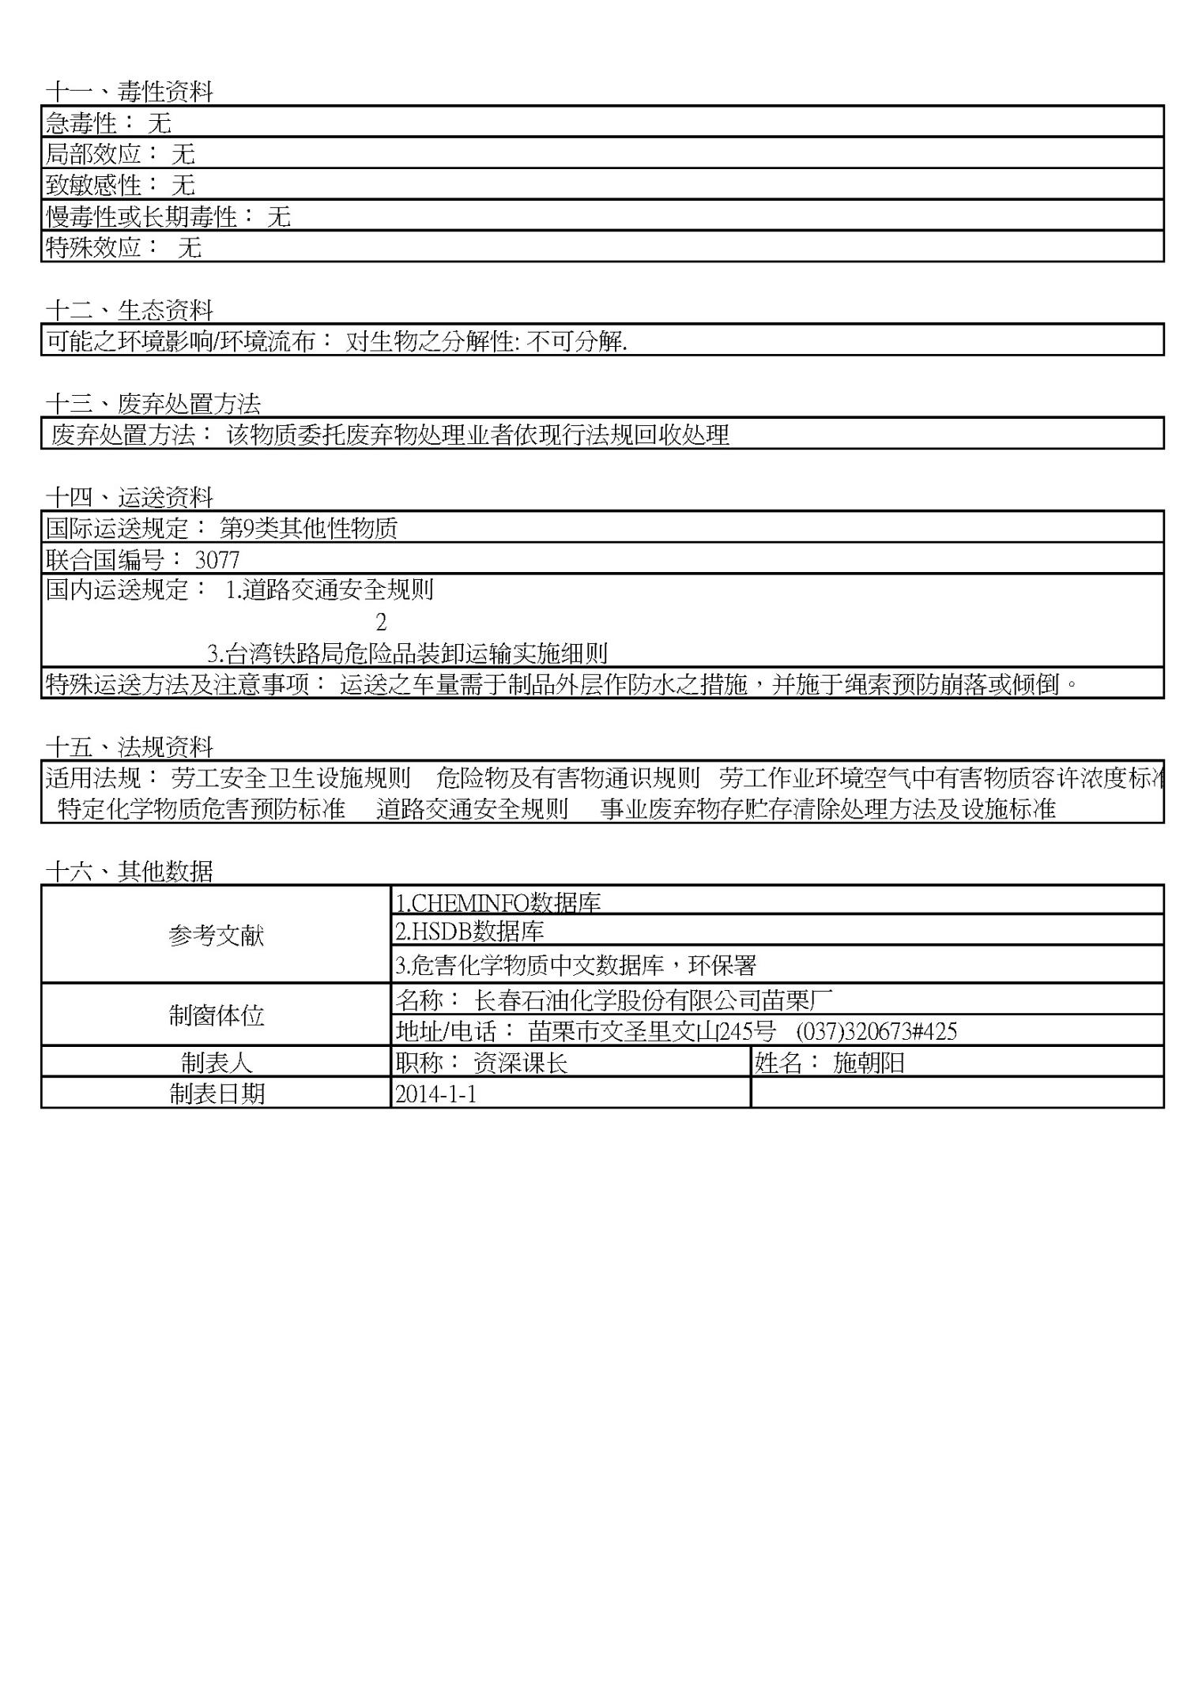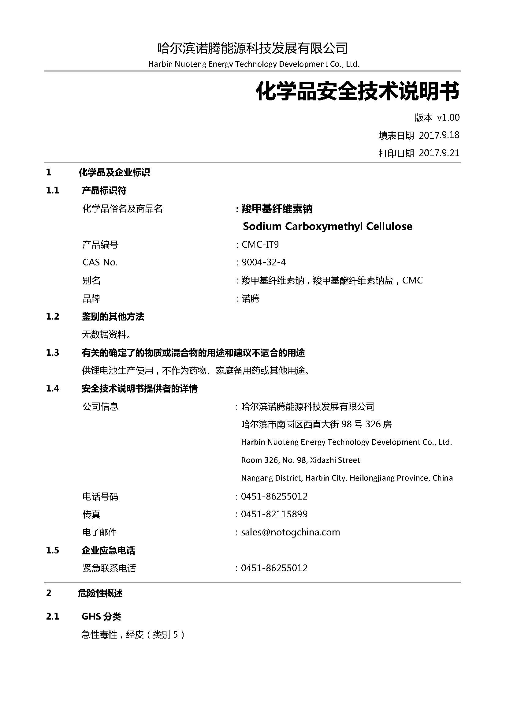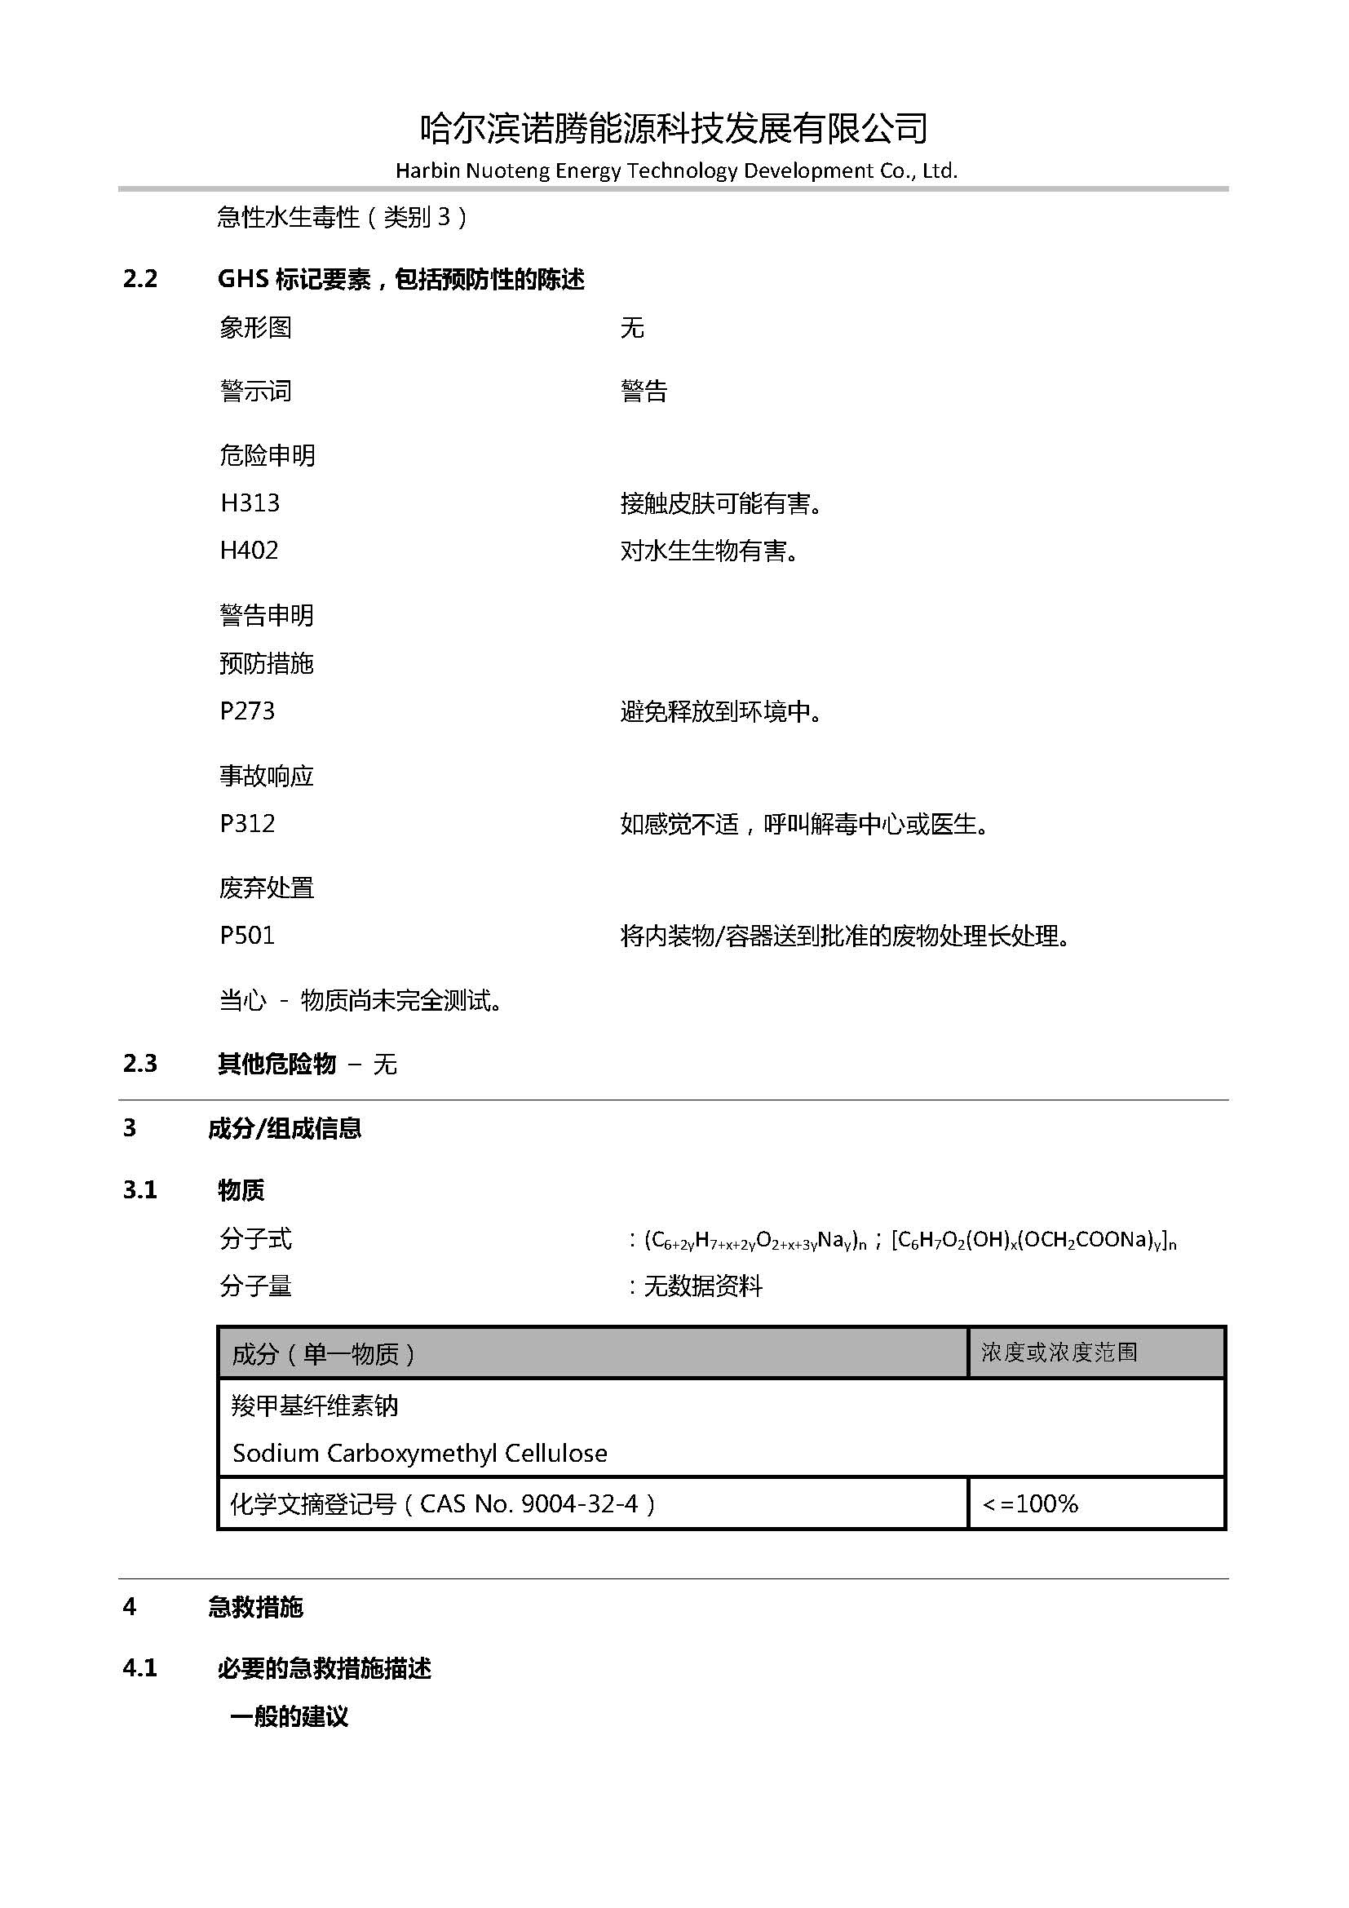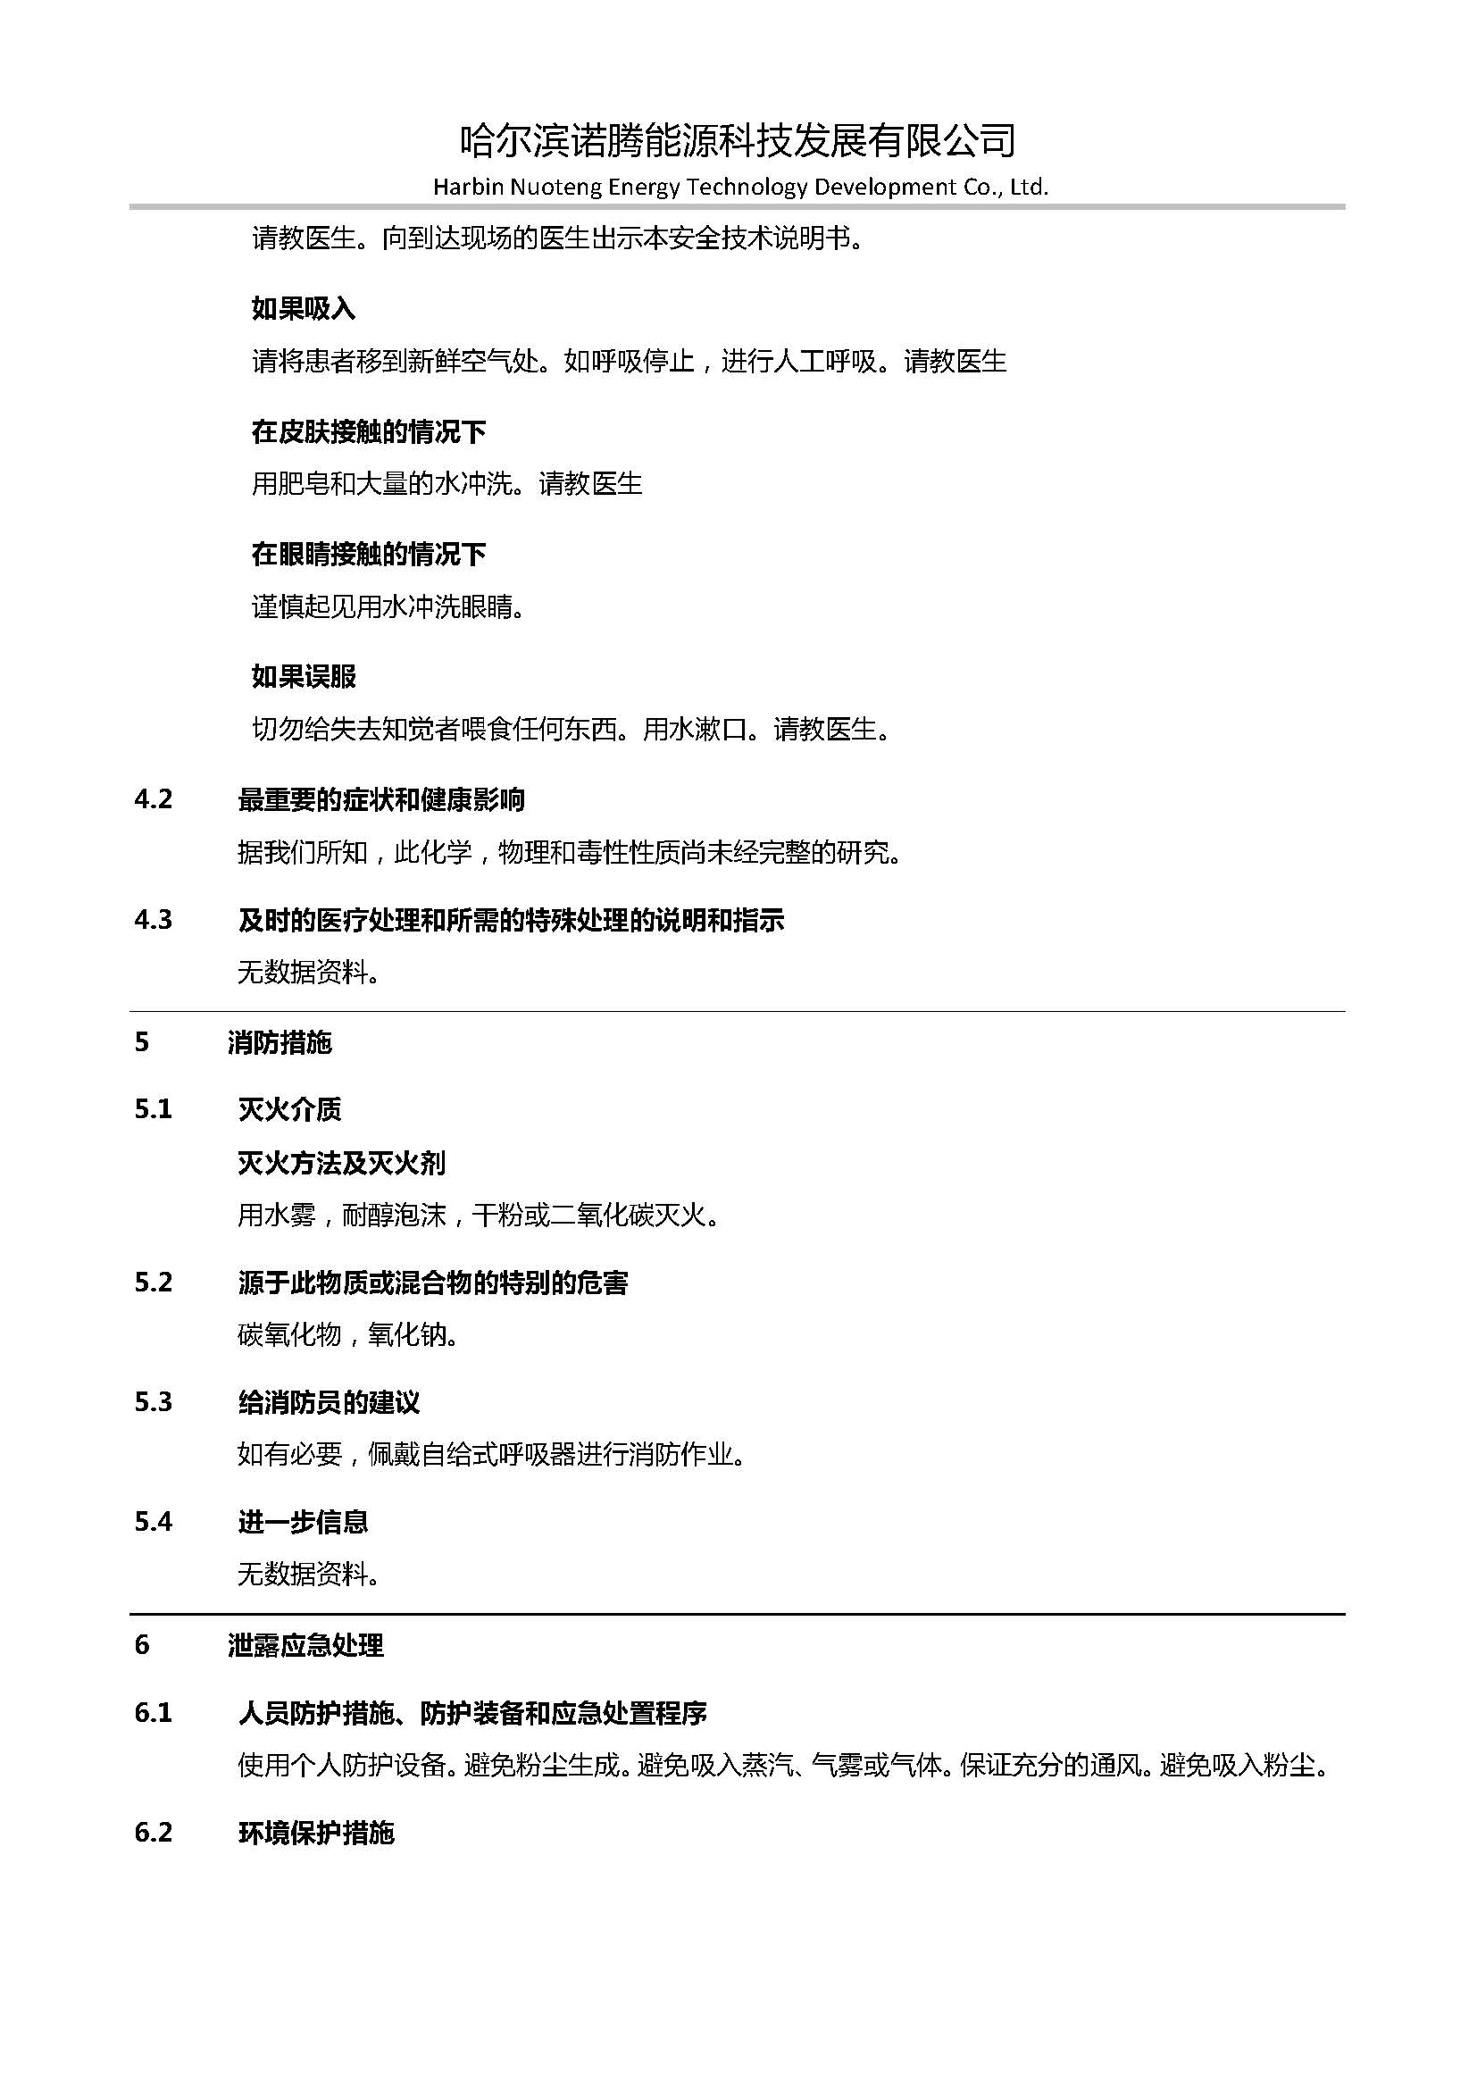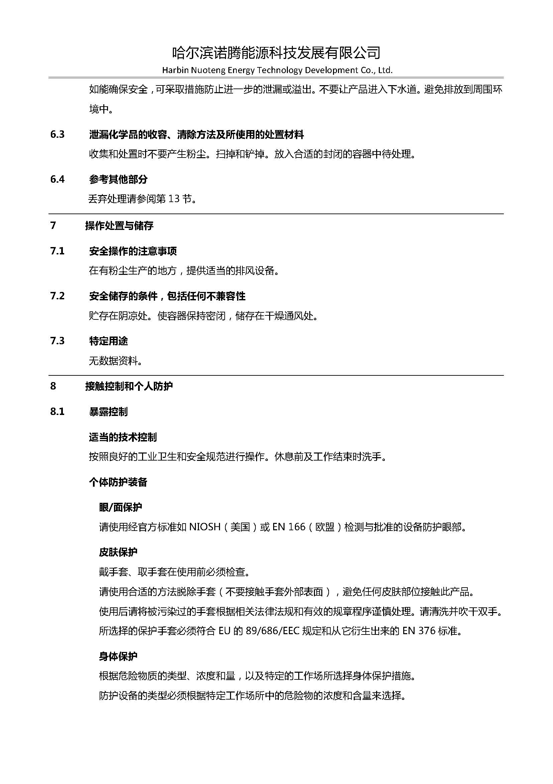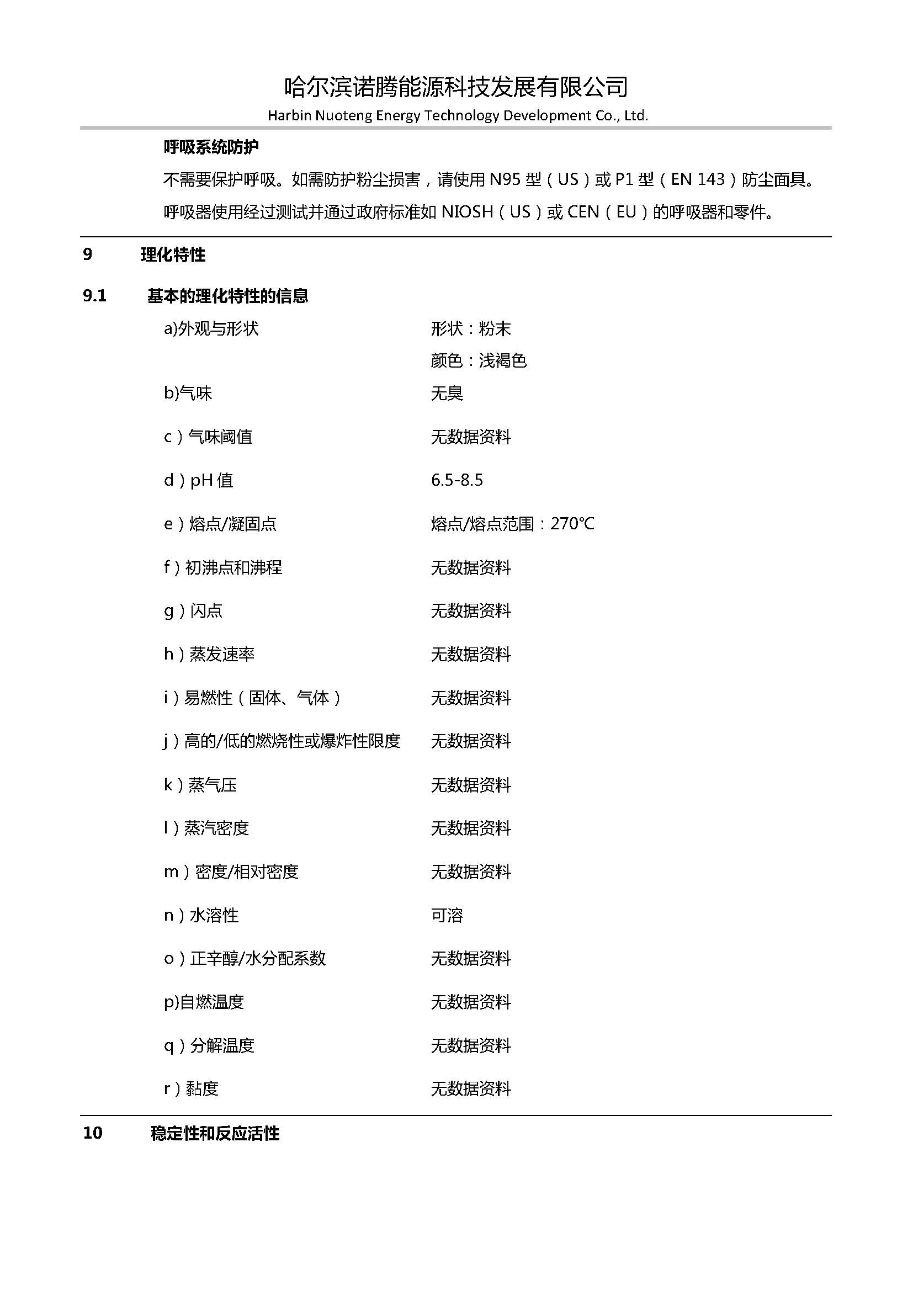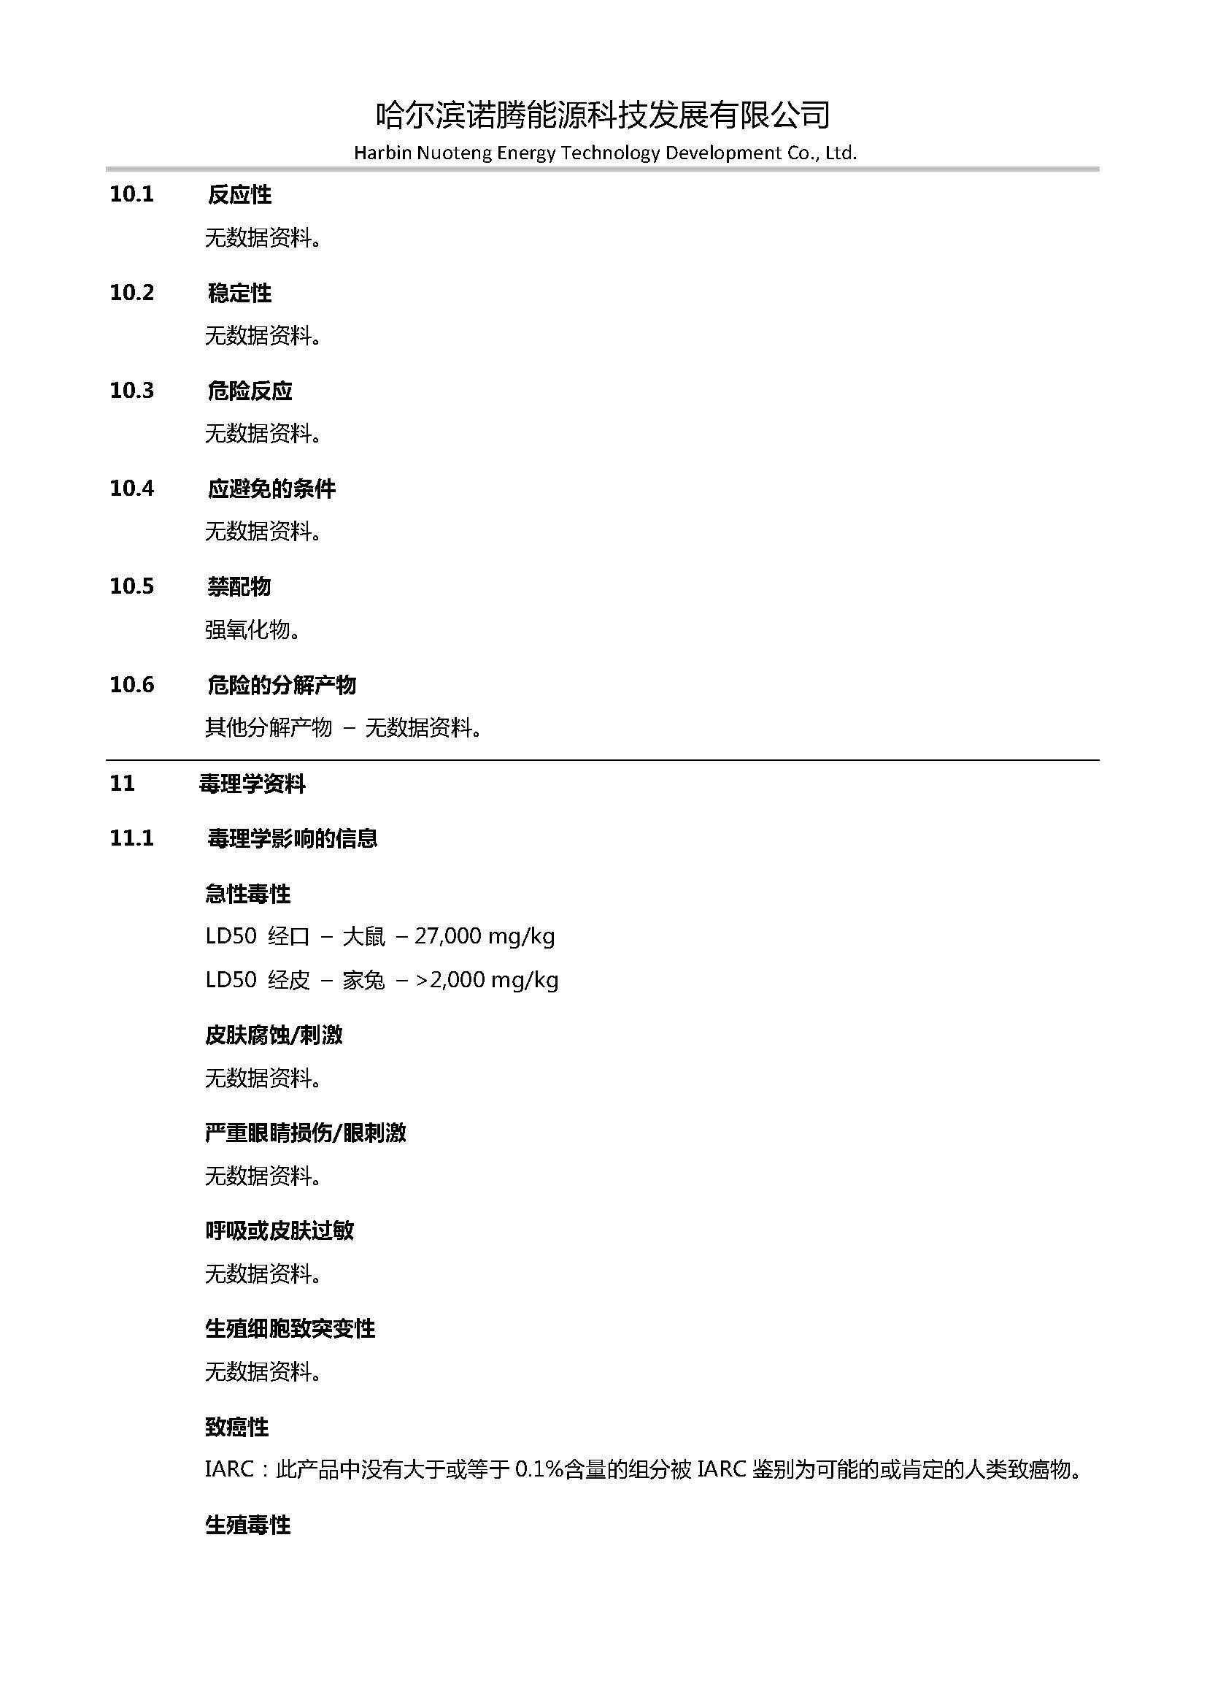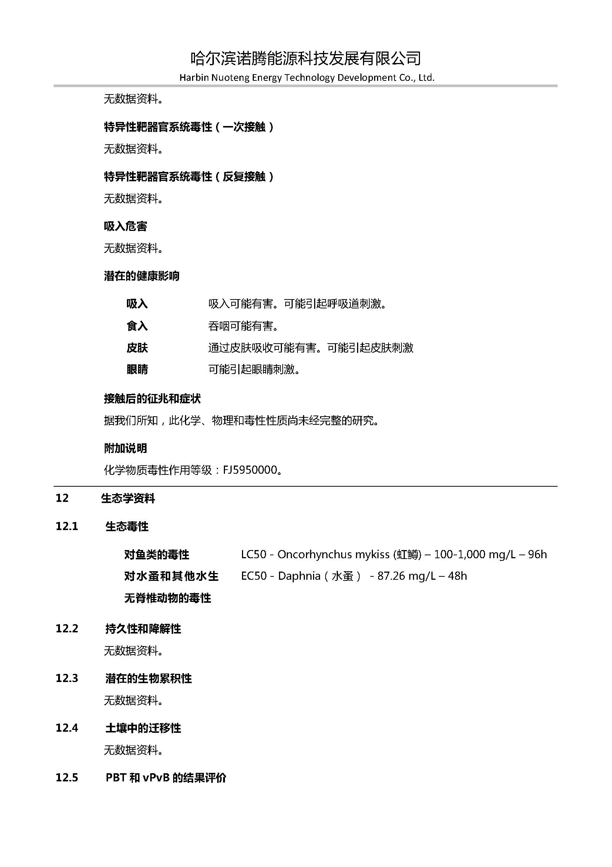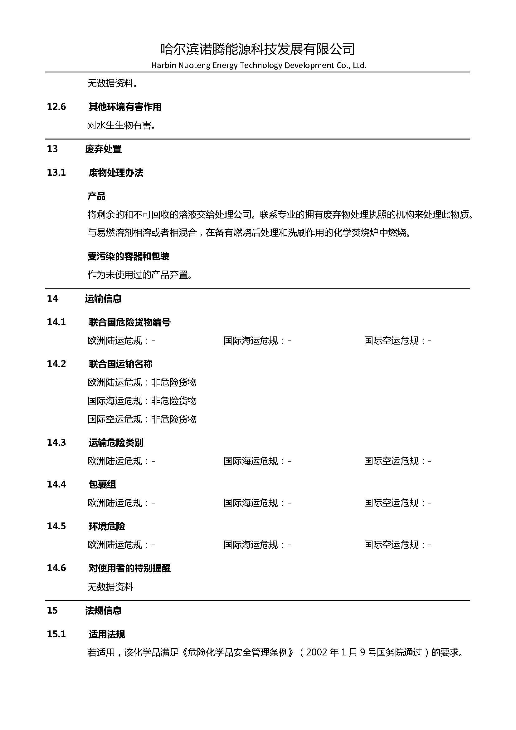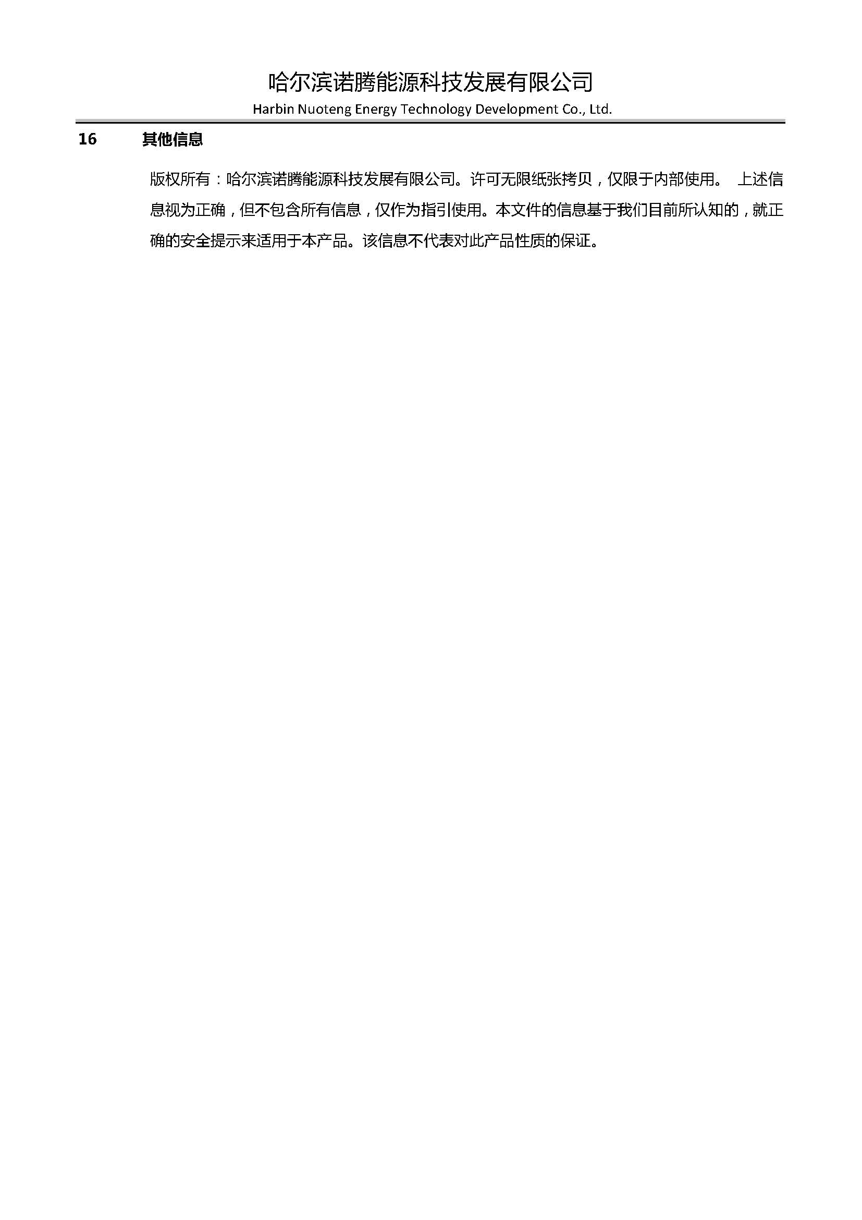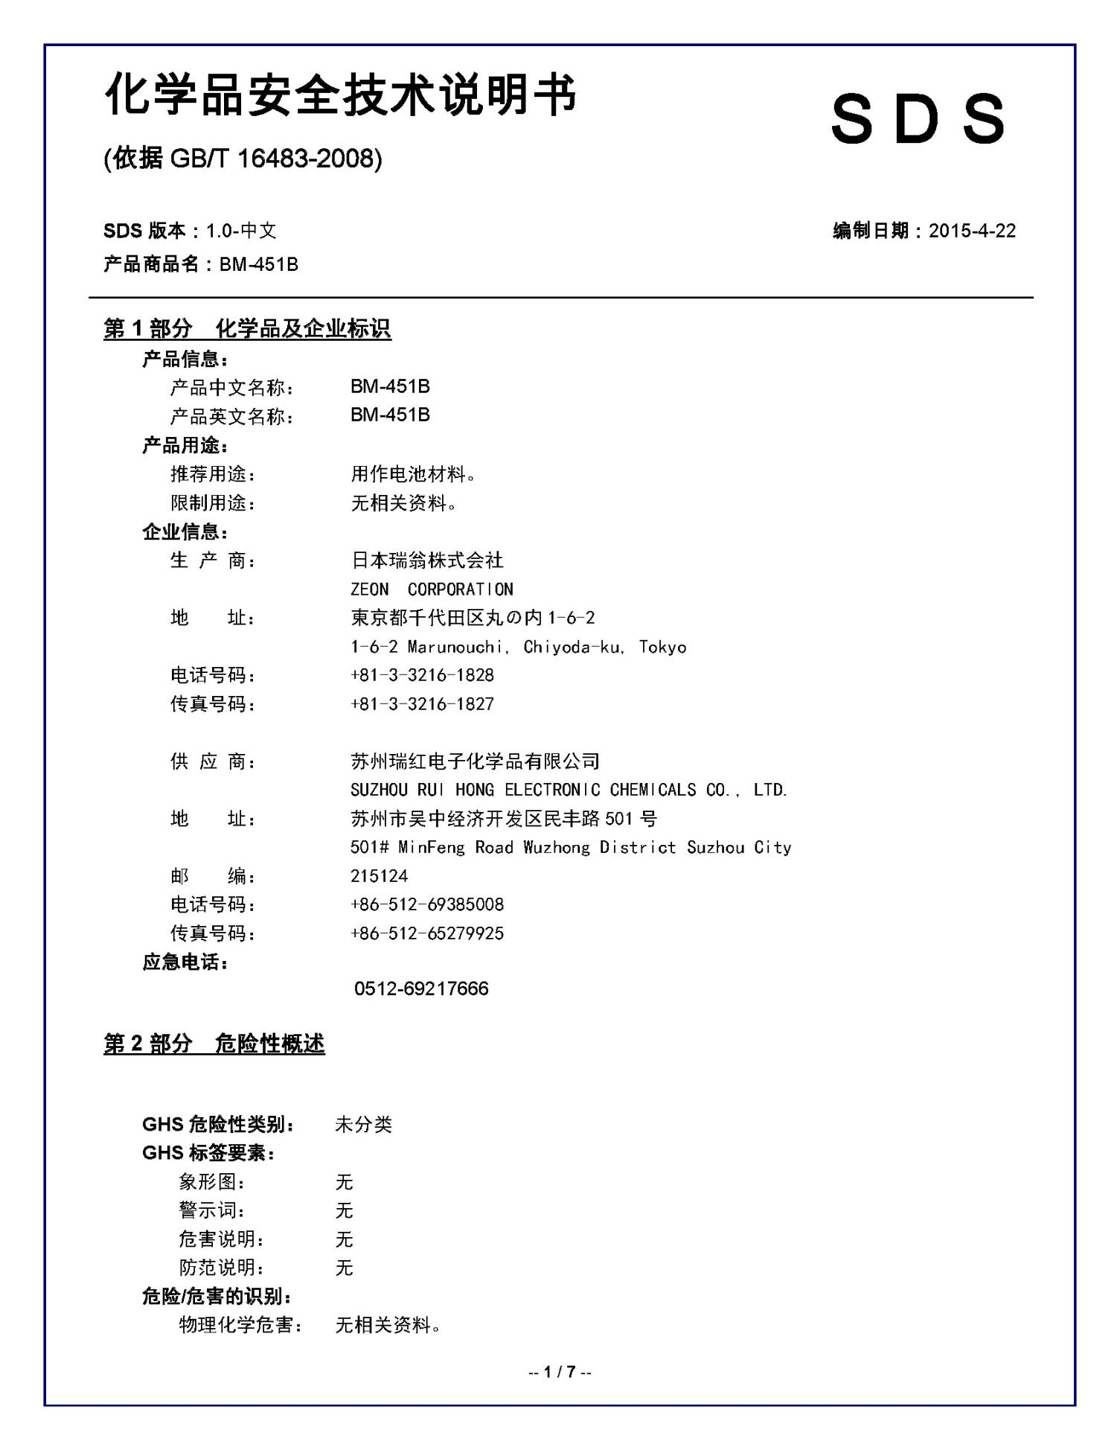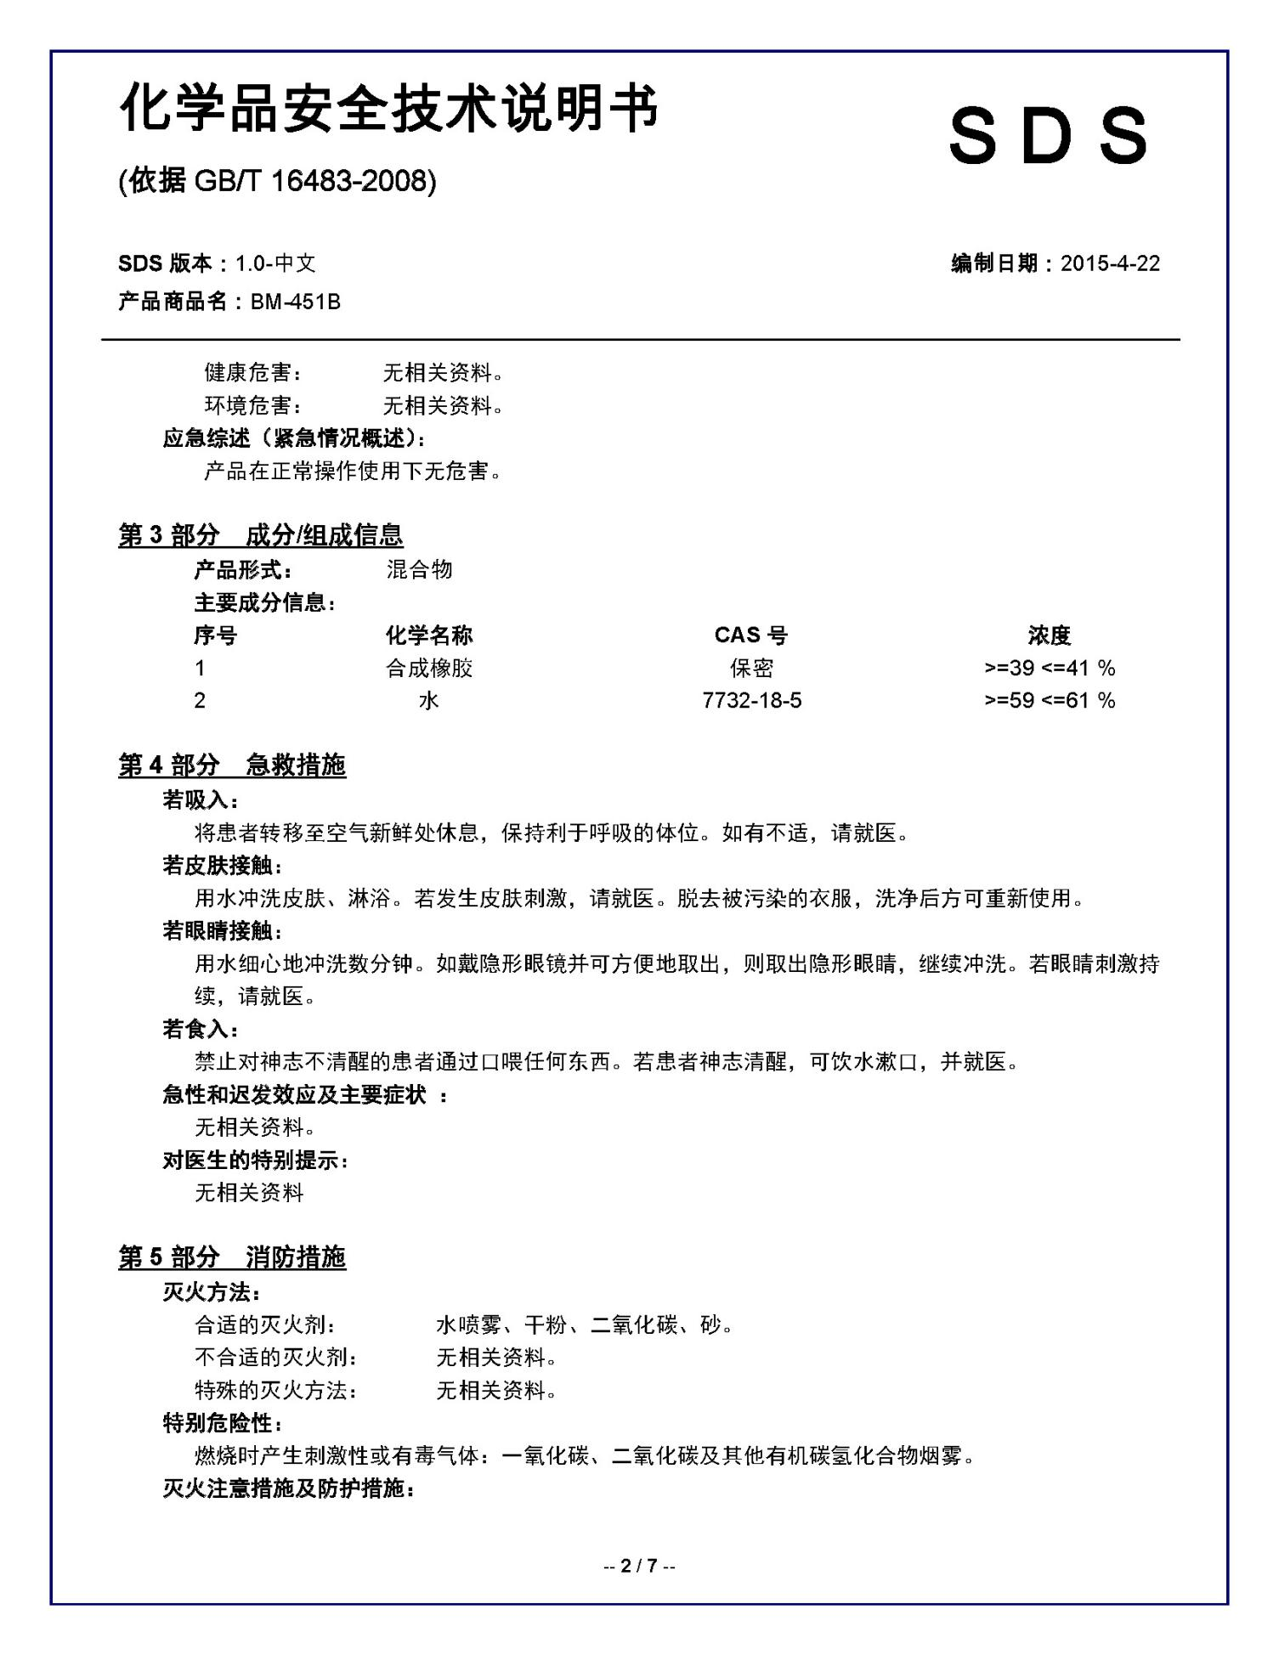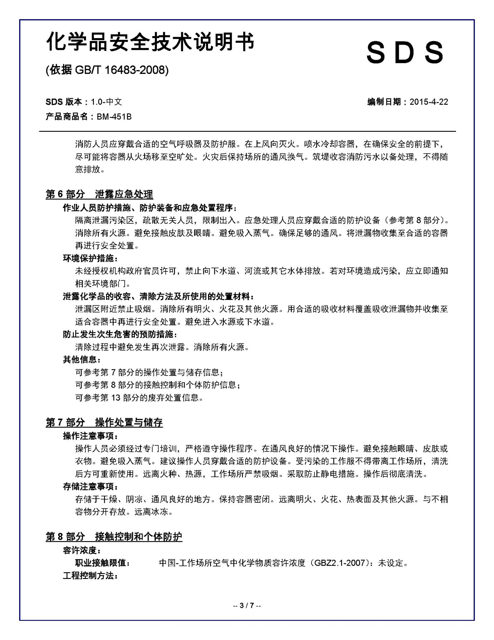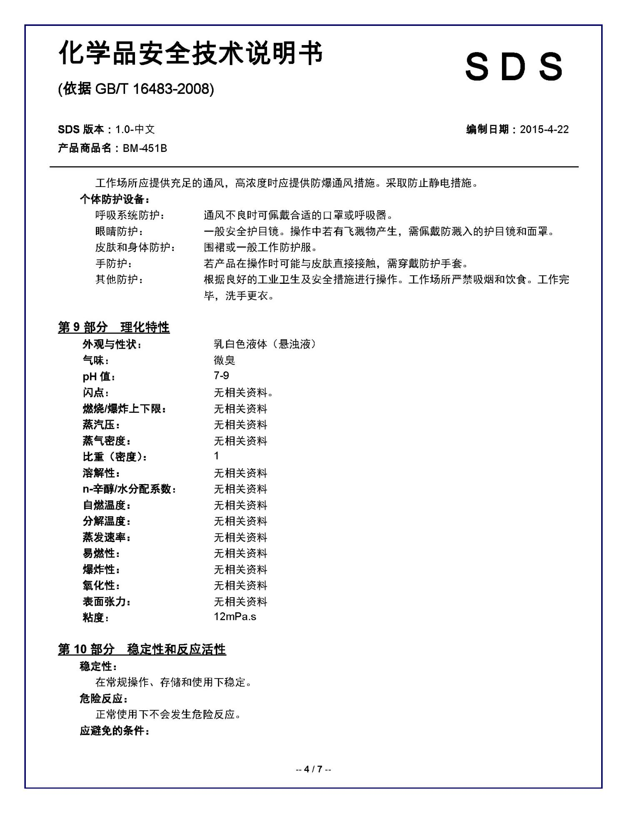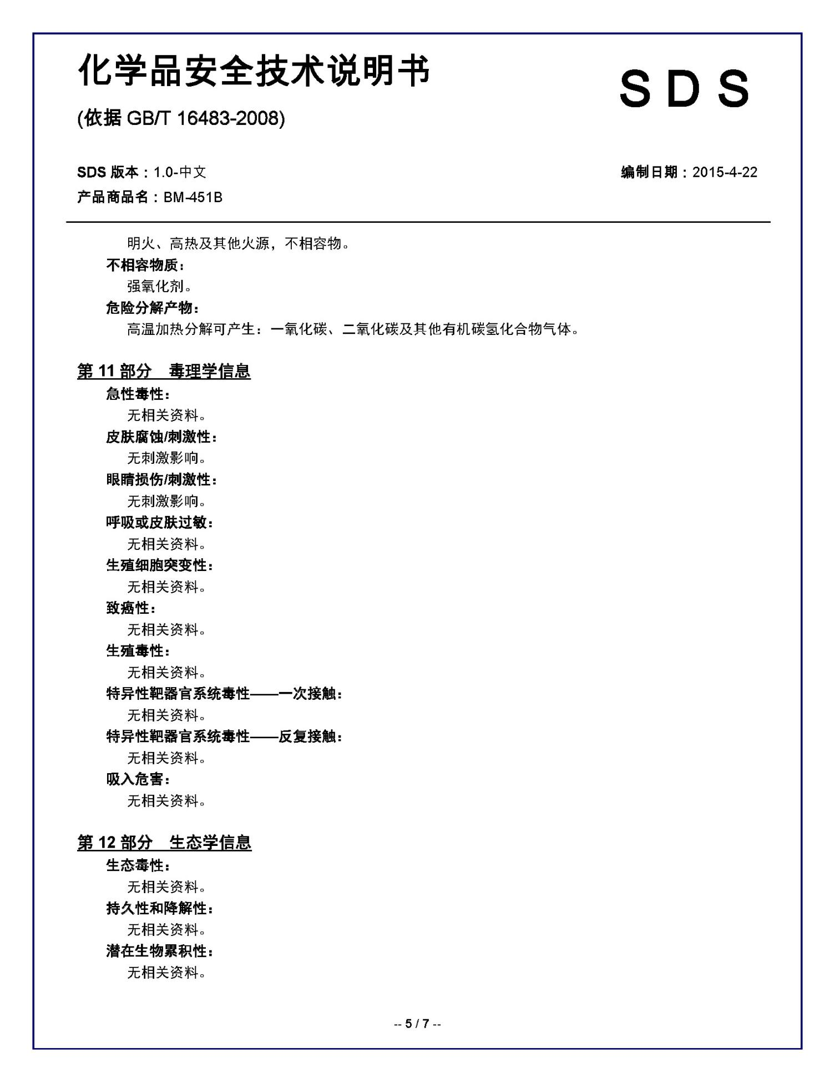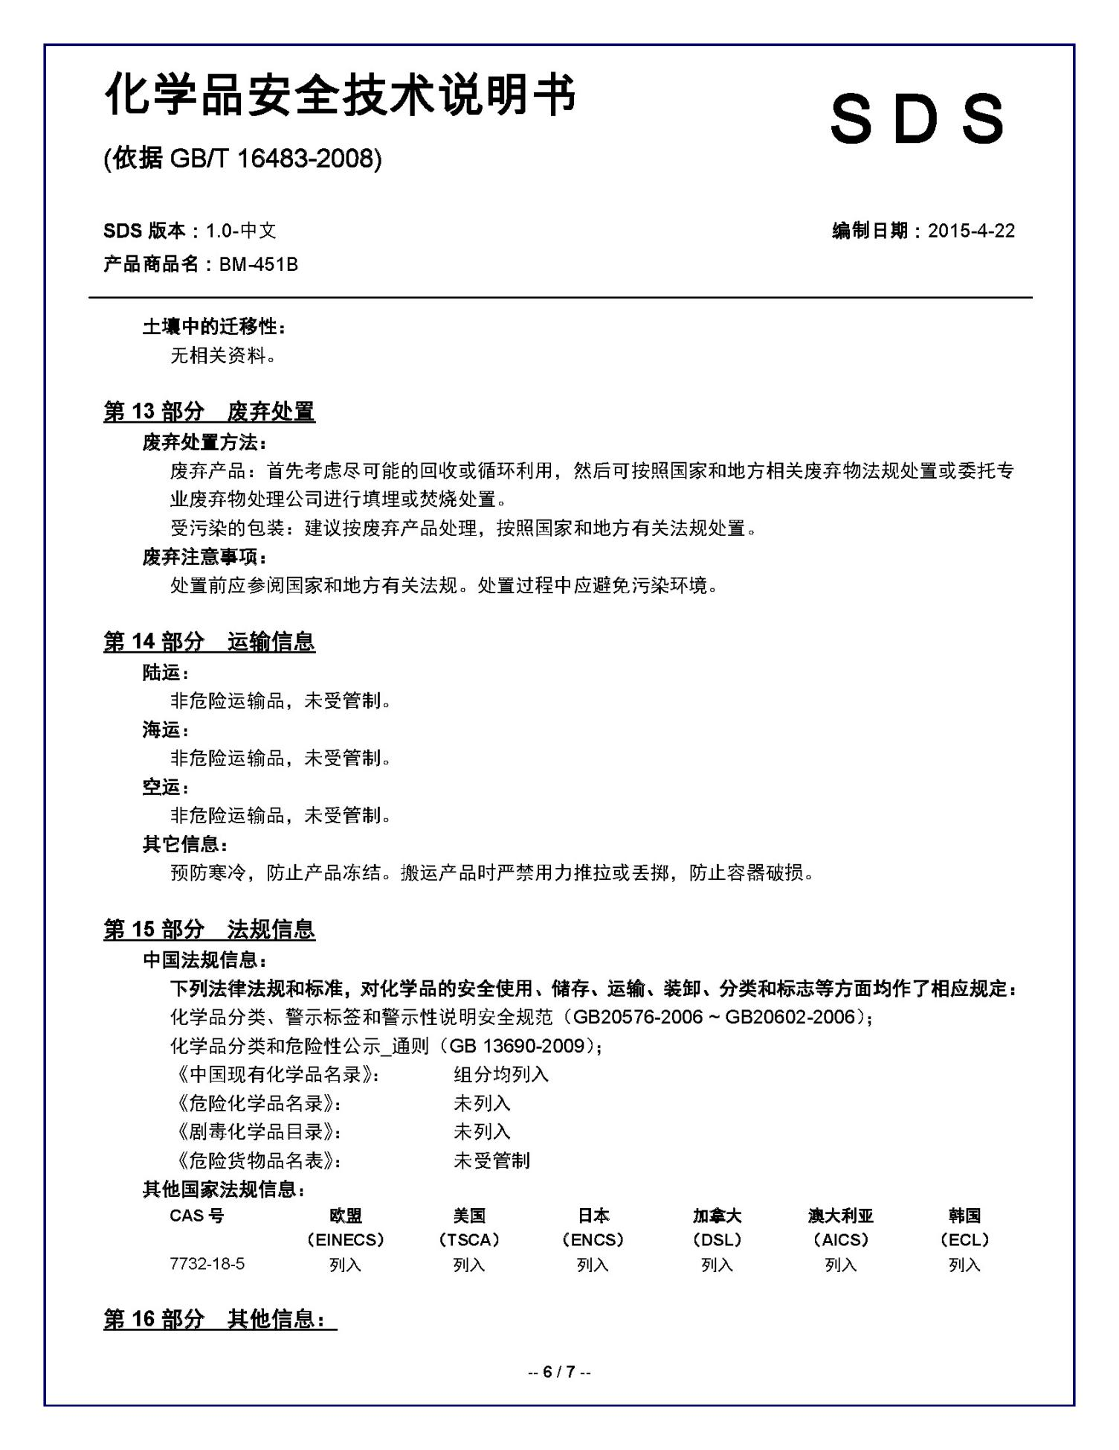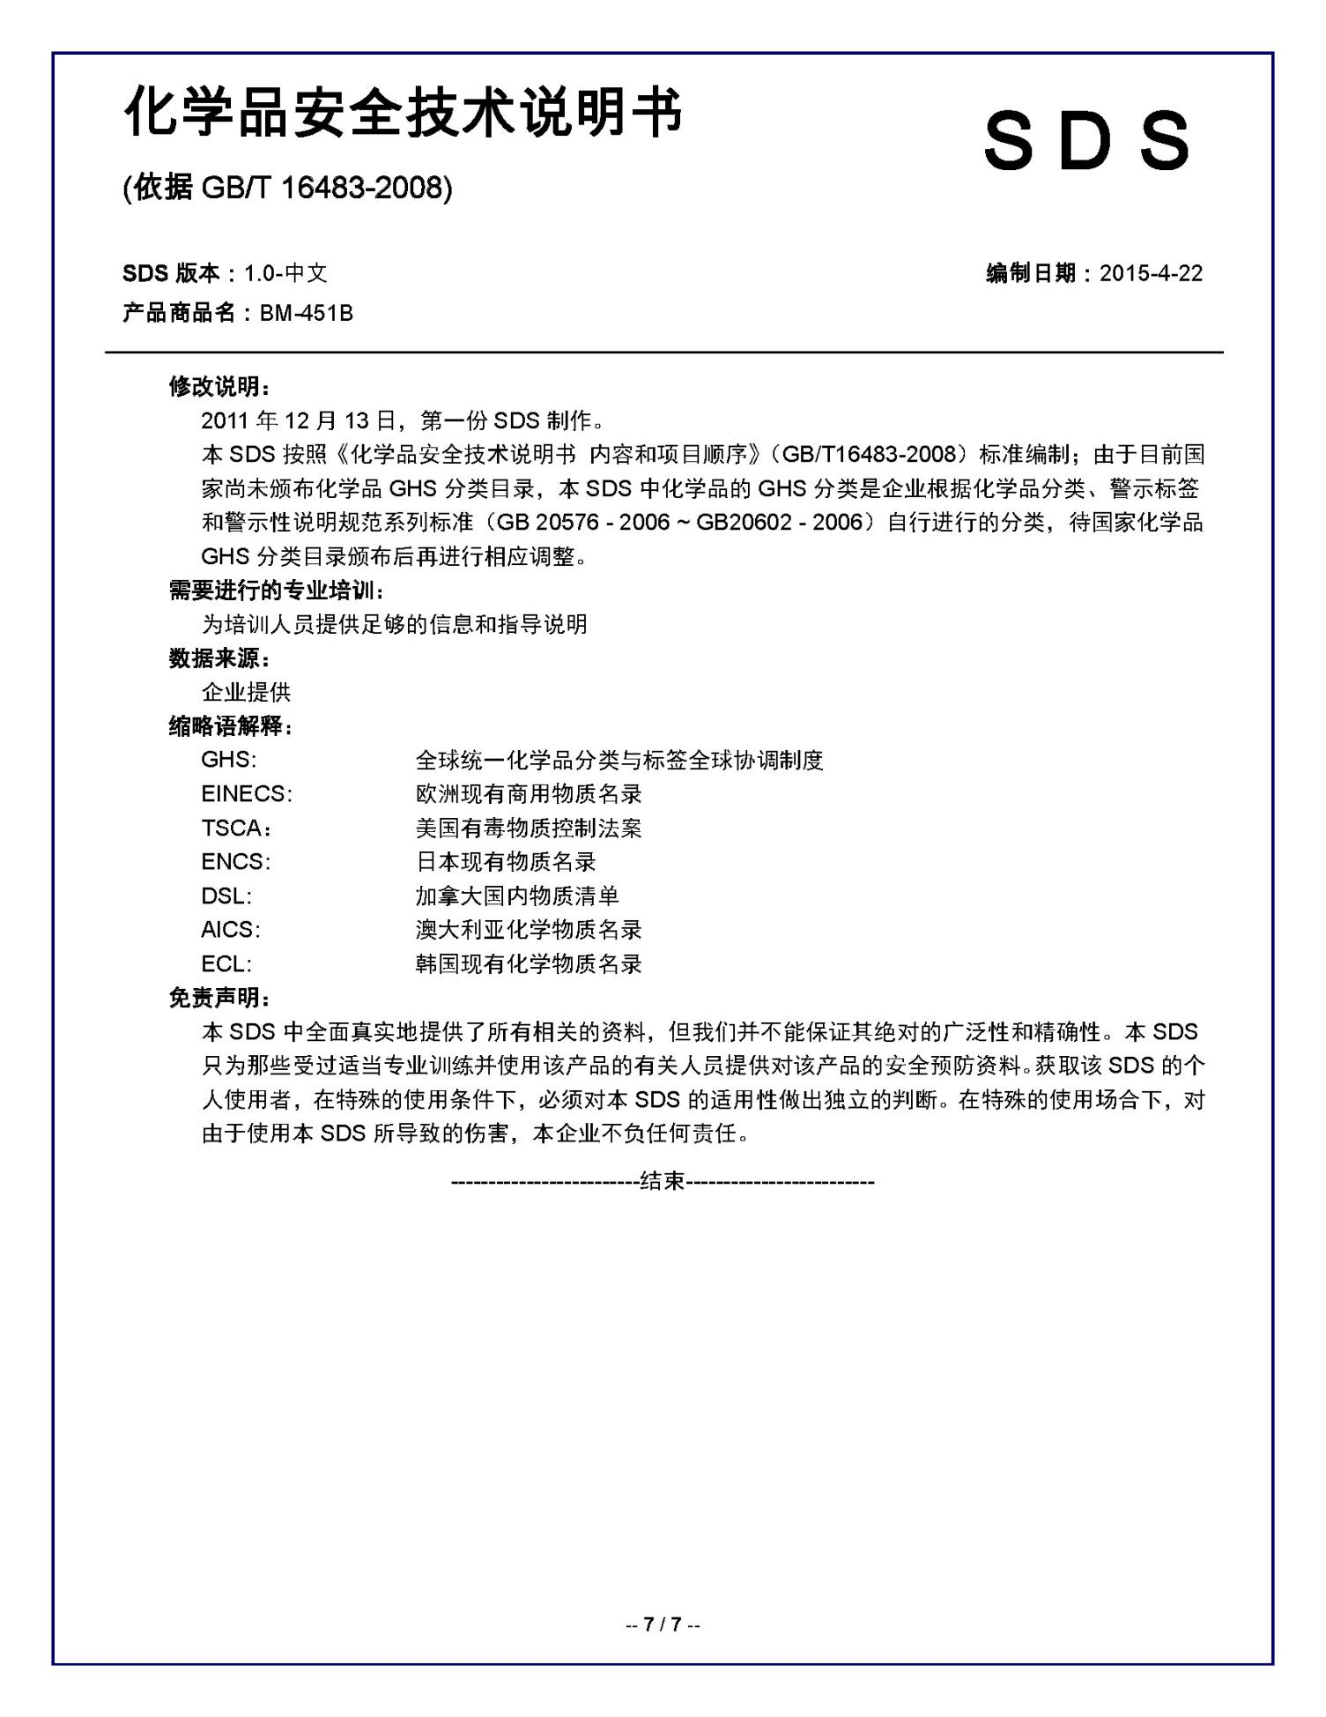
铜箔
增稠剂
粘结剂

附件5 项目排水意见
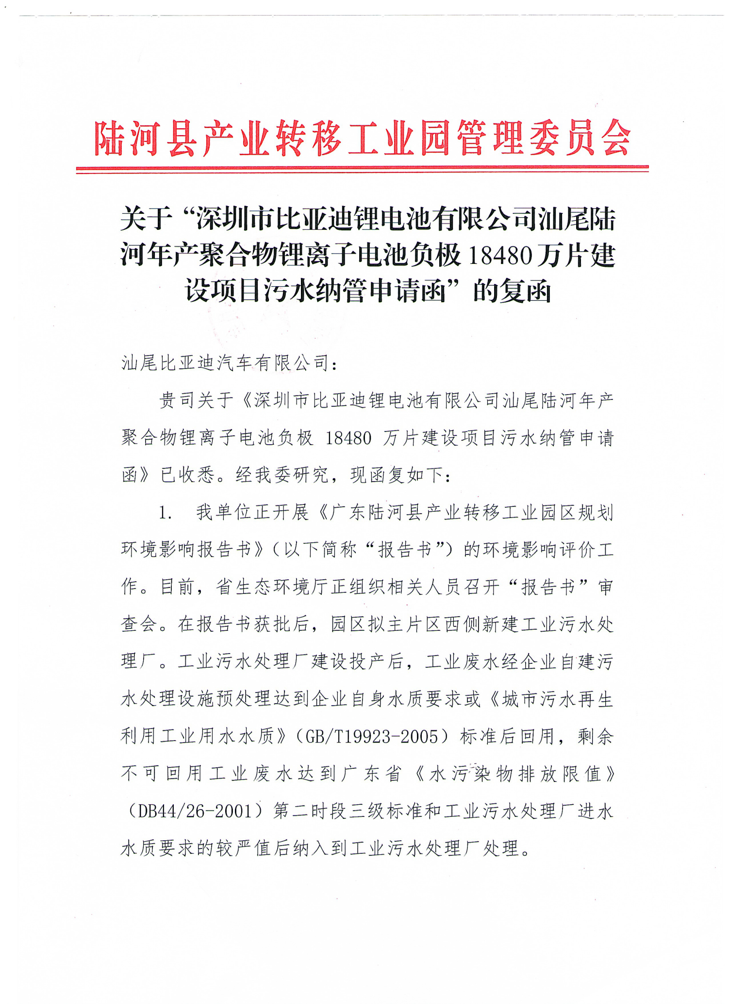
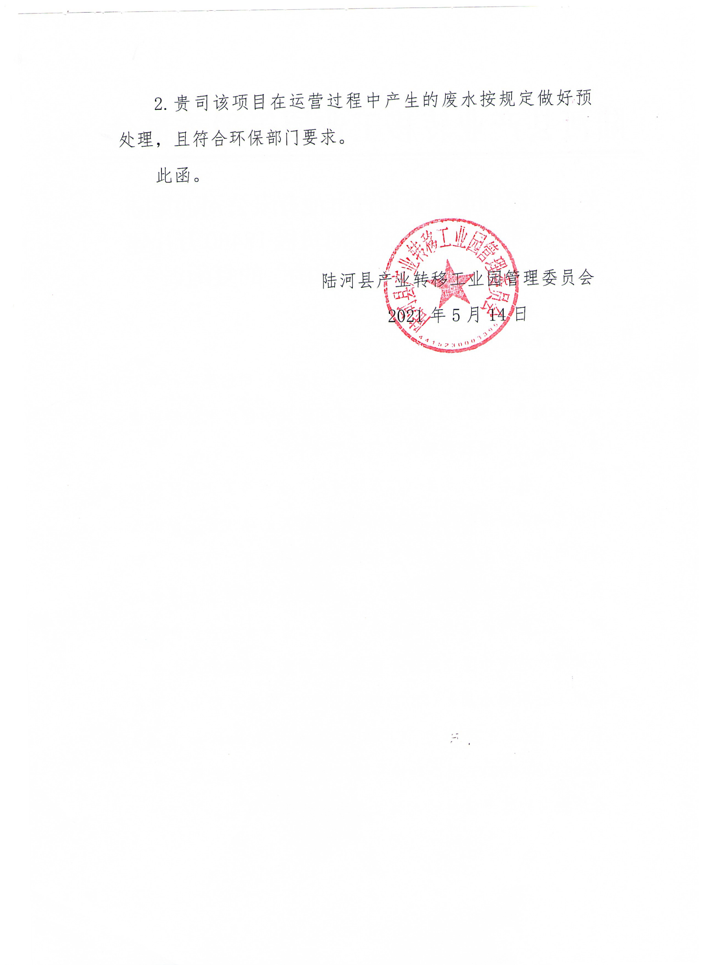

附件6 环境现状监测报告
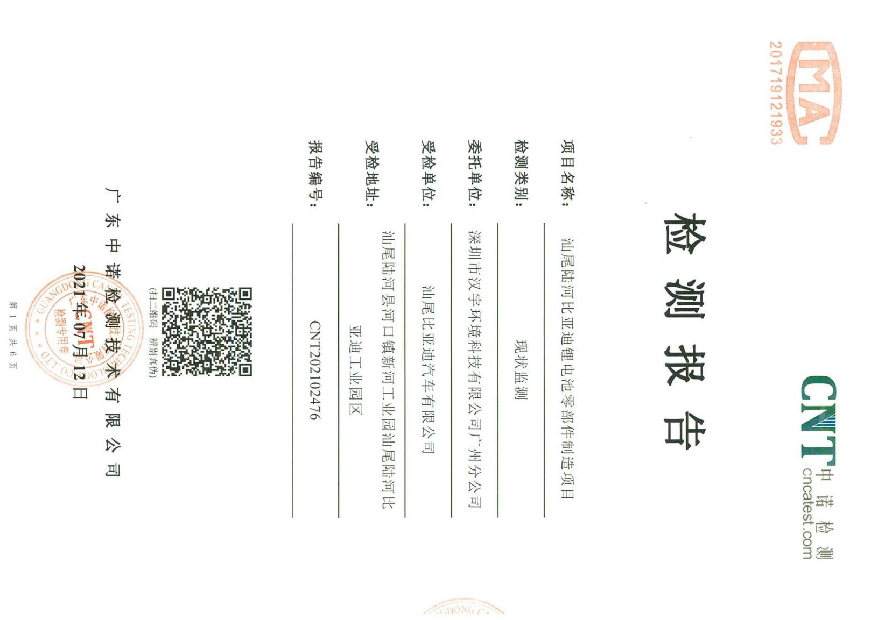
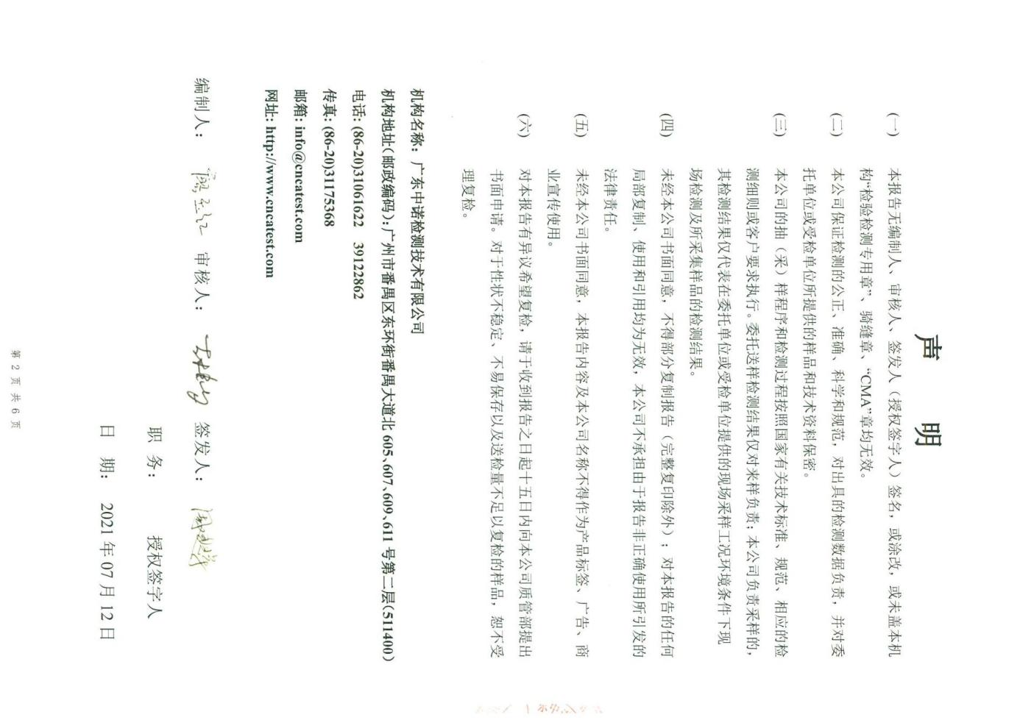

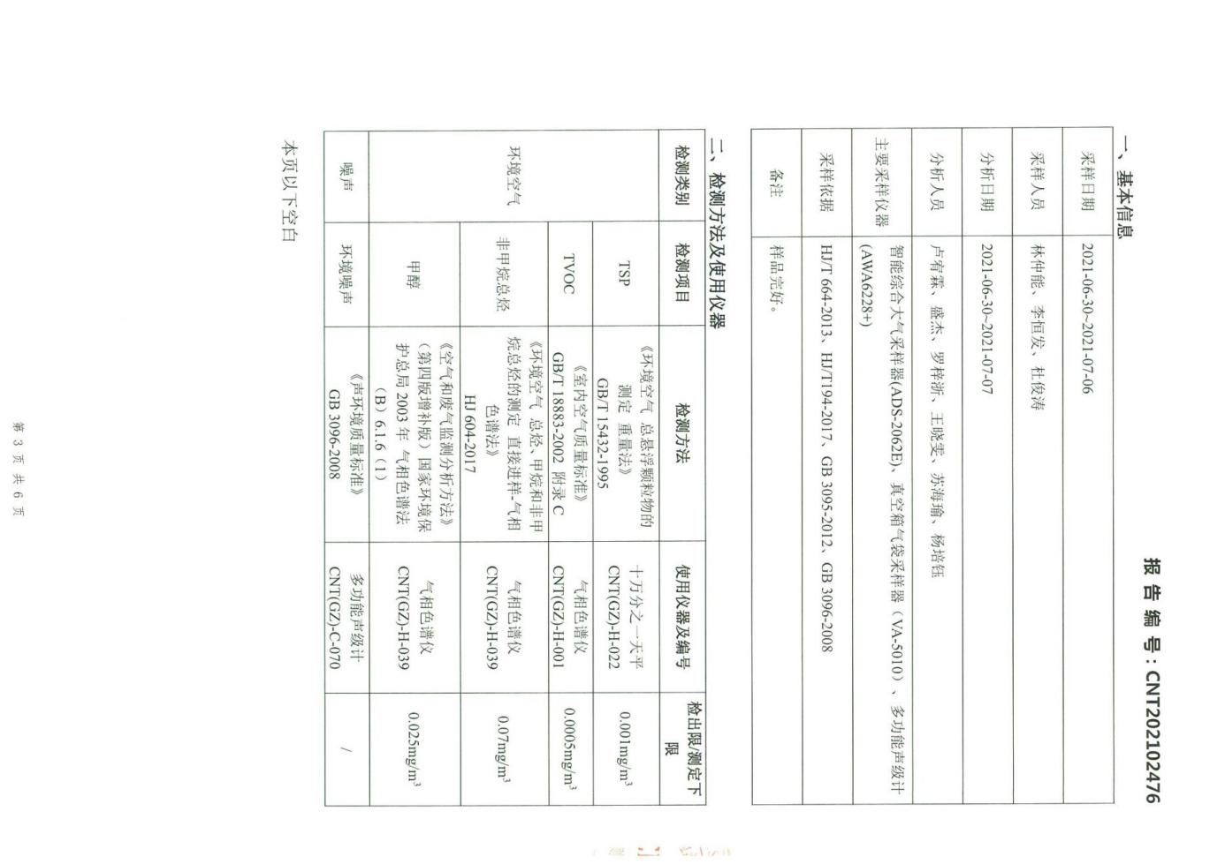

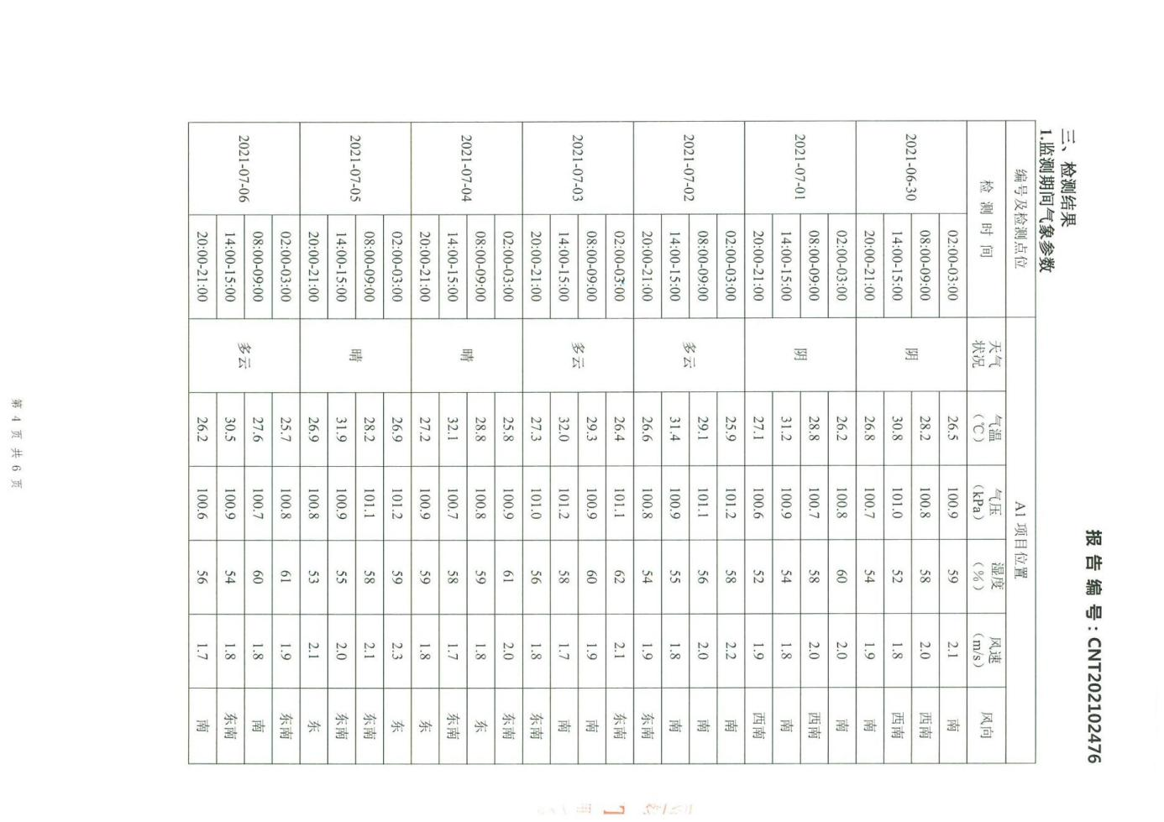

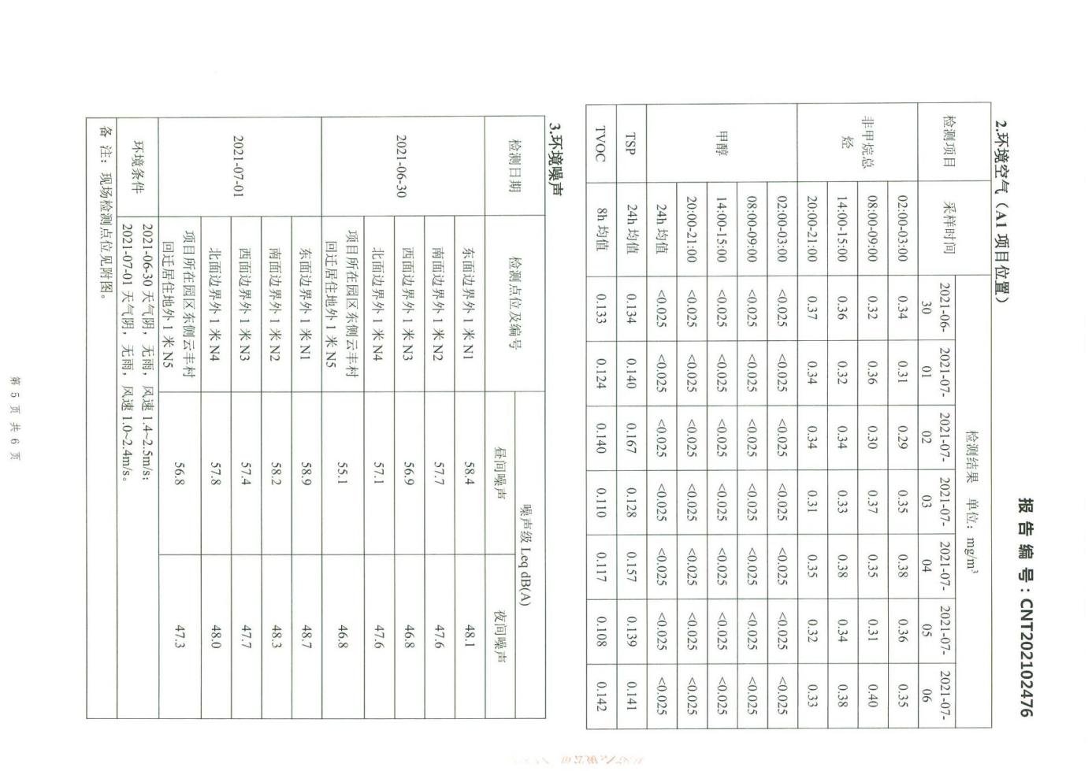

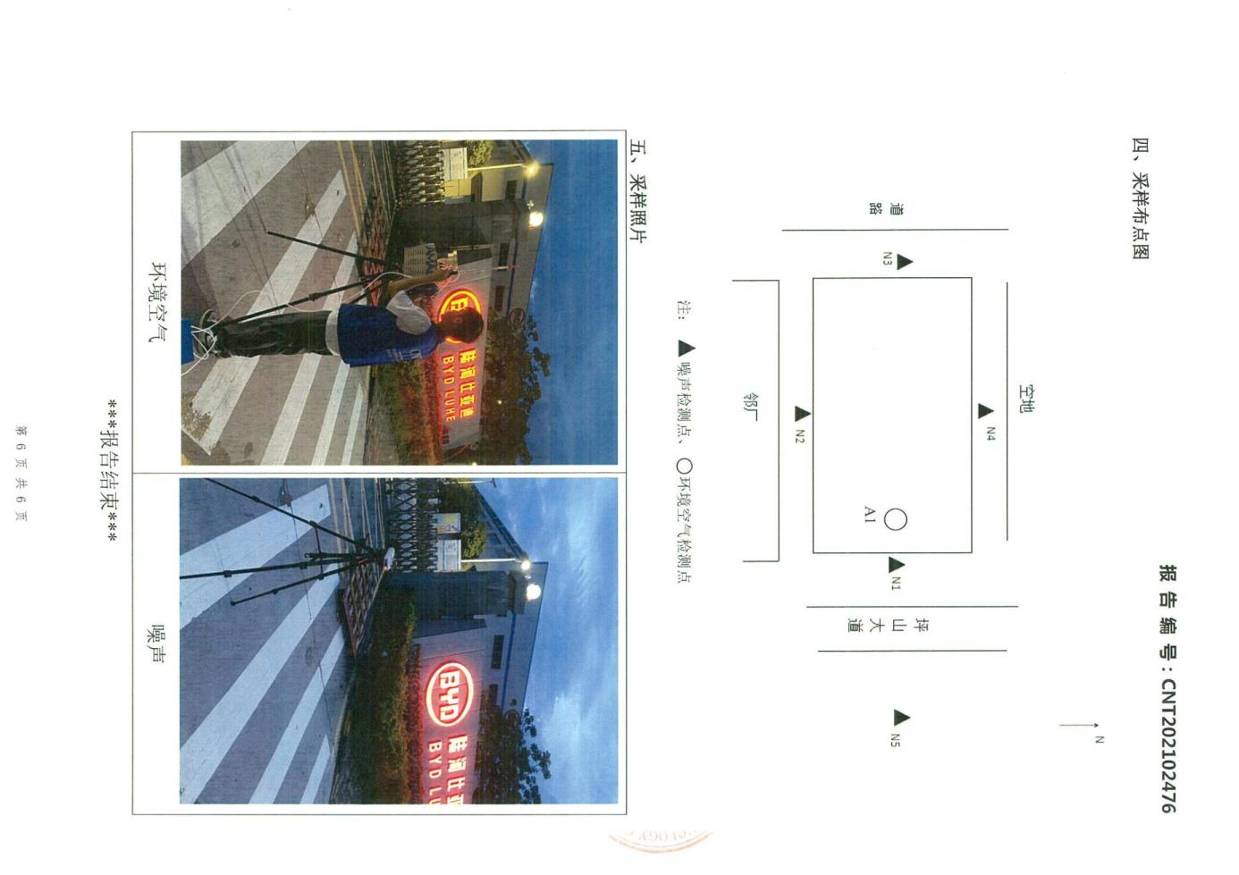

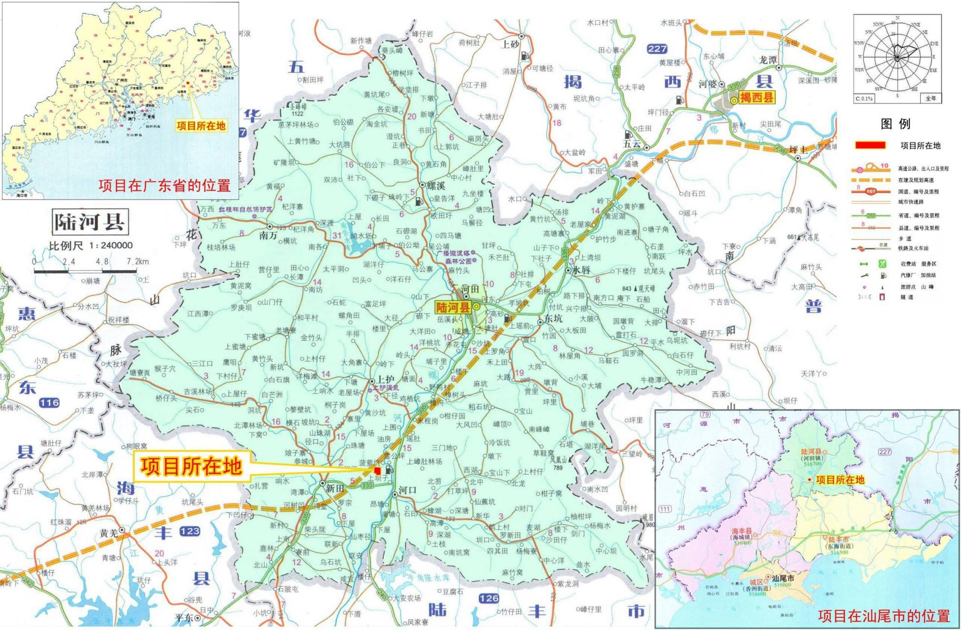

附图1 项目地理位置图
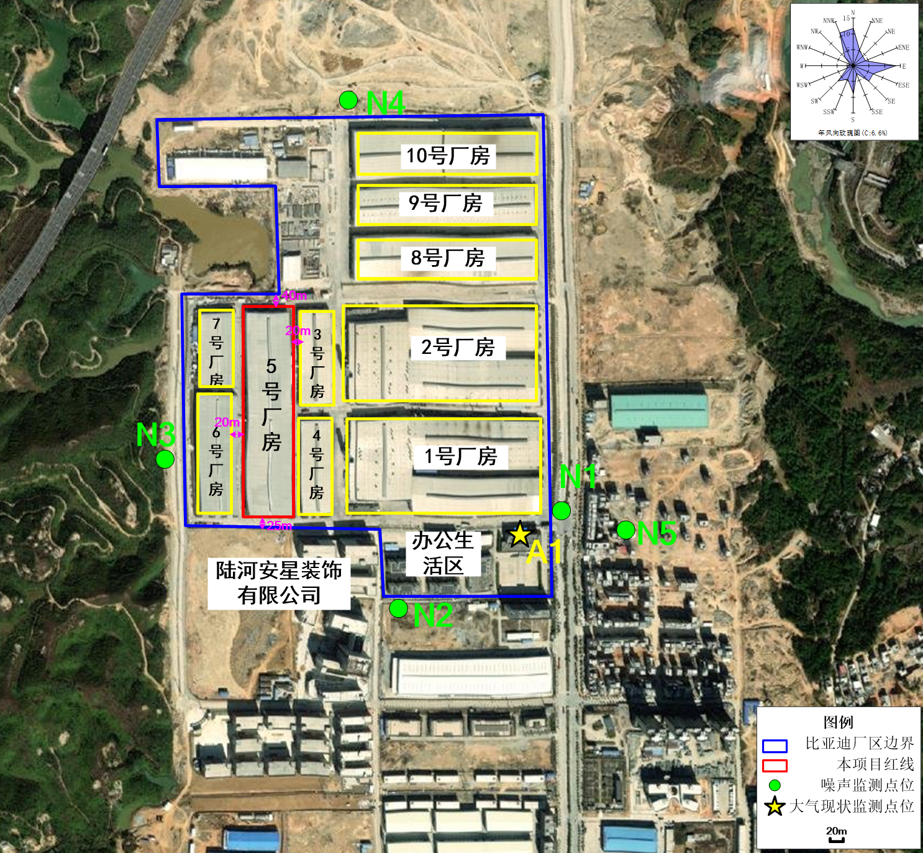
云丰村自建的回迁房
深圳维业装饰有限公司

附图2 项目四至示意图及汕尾比亚迪汽车有限公司陆河生产园区平面布局图

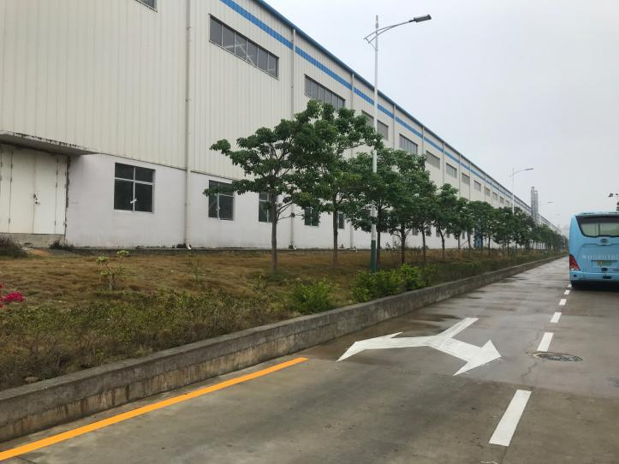 | 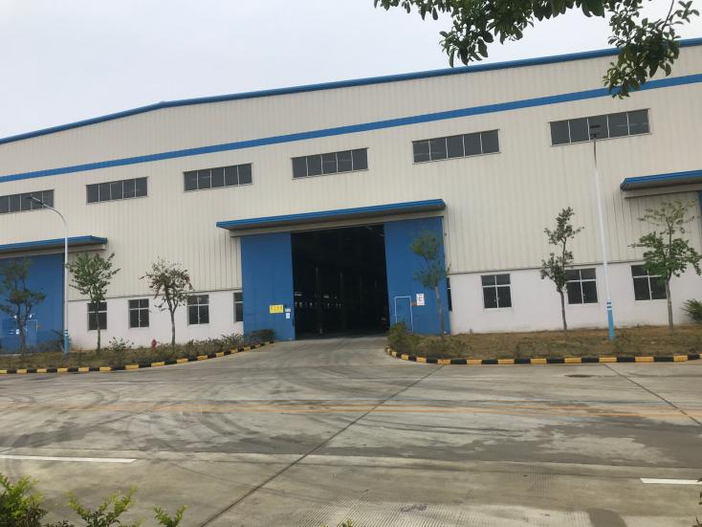
项目东面：厂房 | 项目南面：厂房
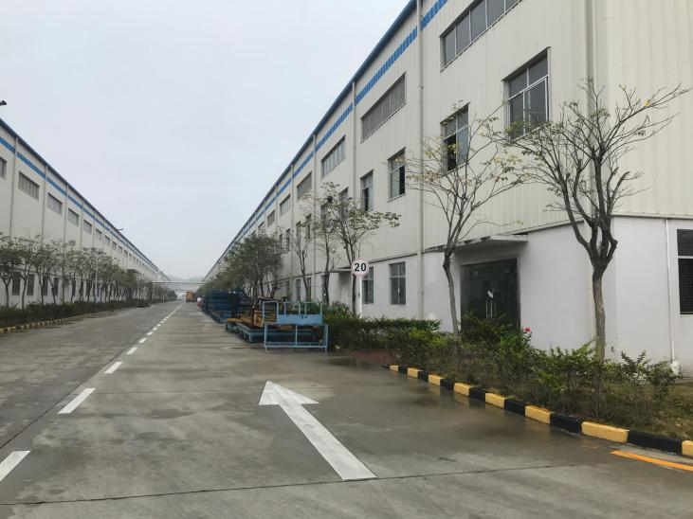 | 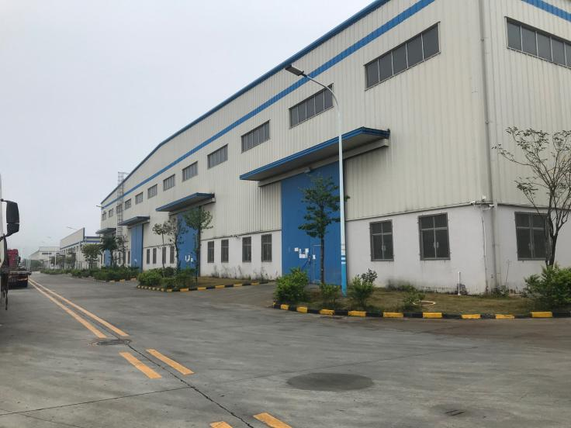
项目西面：厂房 | 项目北面：厂房

附图3 项目四置现场勘查图
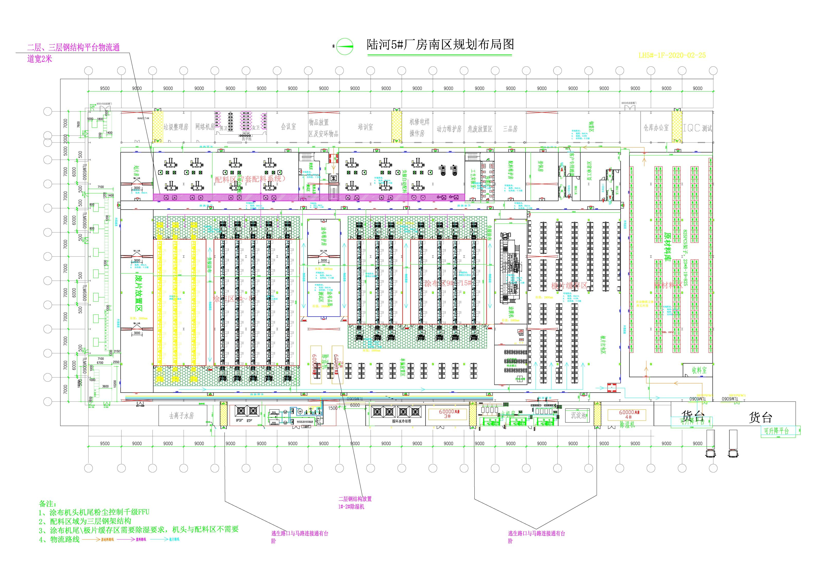
废片放置区
危废间
垃圾房
南

附图4 本项目车间平面布局图
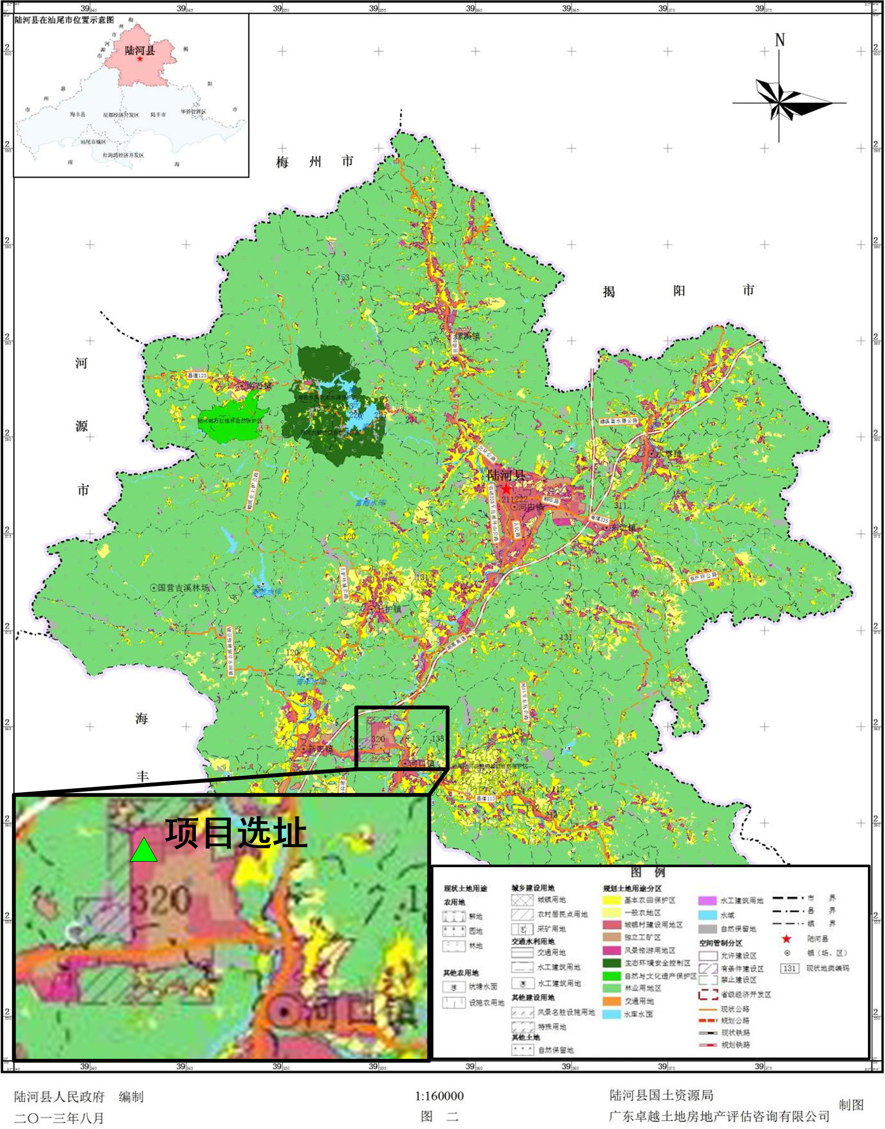

附图5 陆河县土地利用规划图

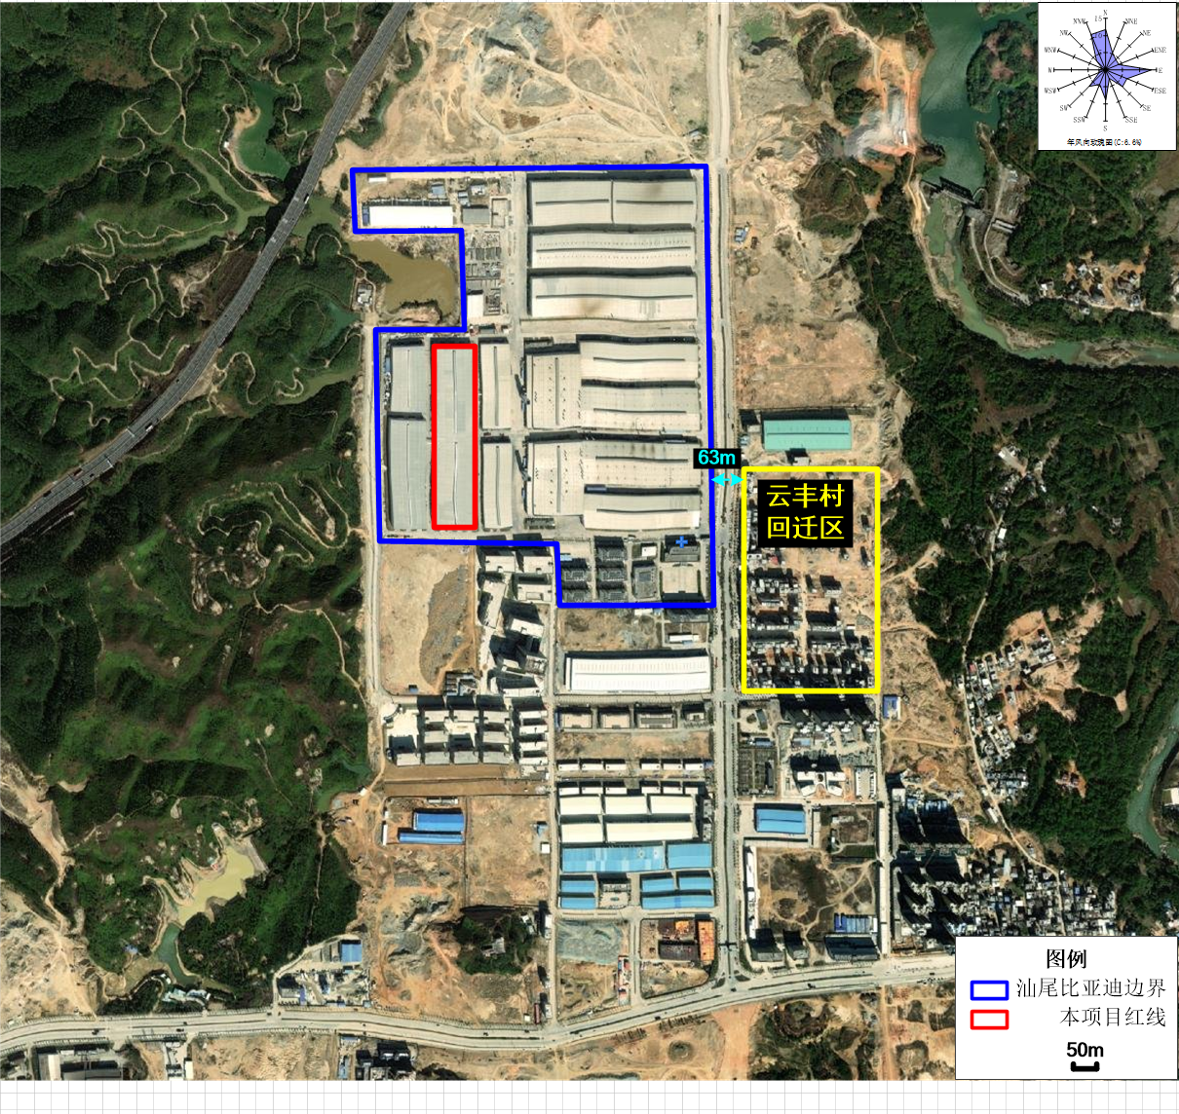

附图6 项目周边环境敏感点分布图
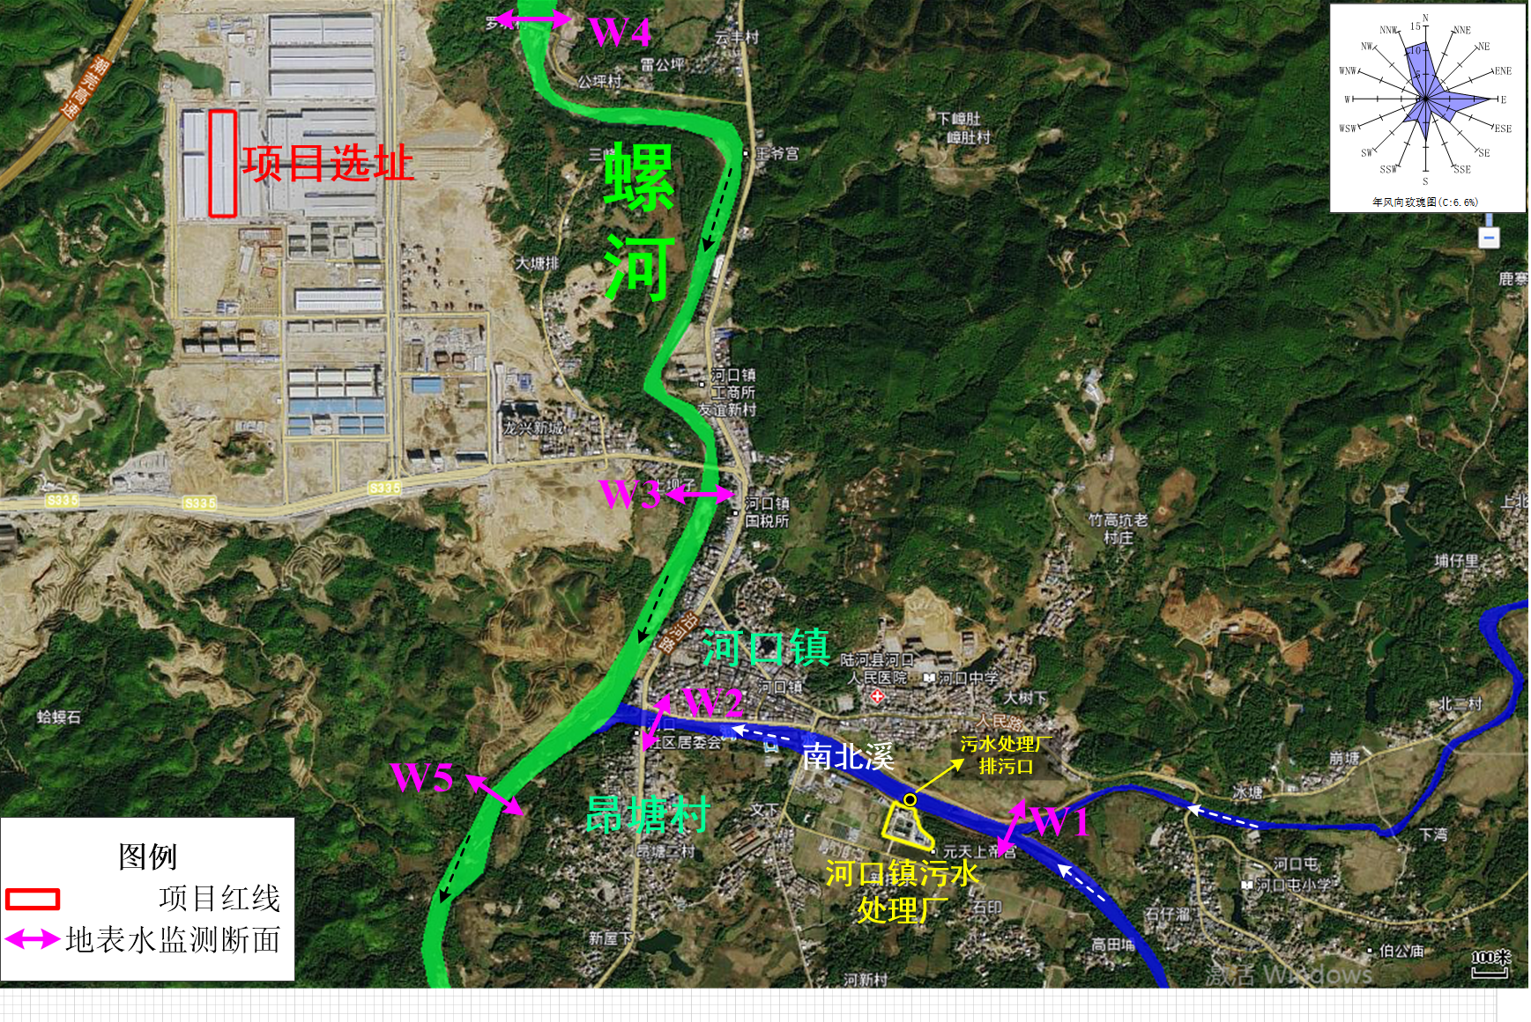

附图7 项目周边水系及水环境监测点位图

附图8 项目大气环境和声环境监测点位图
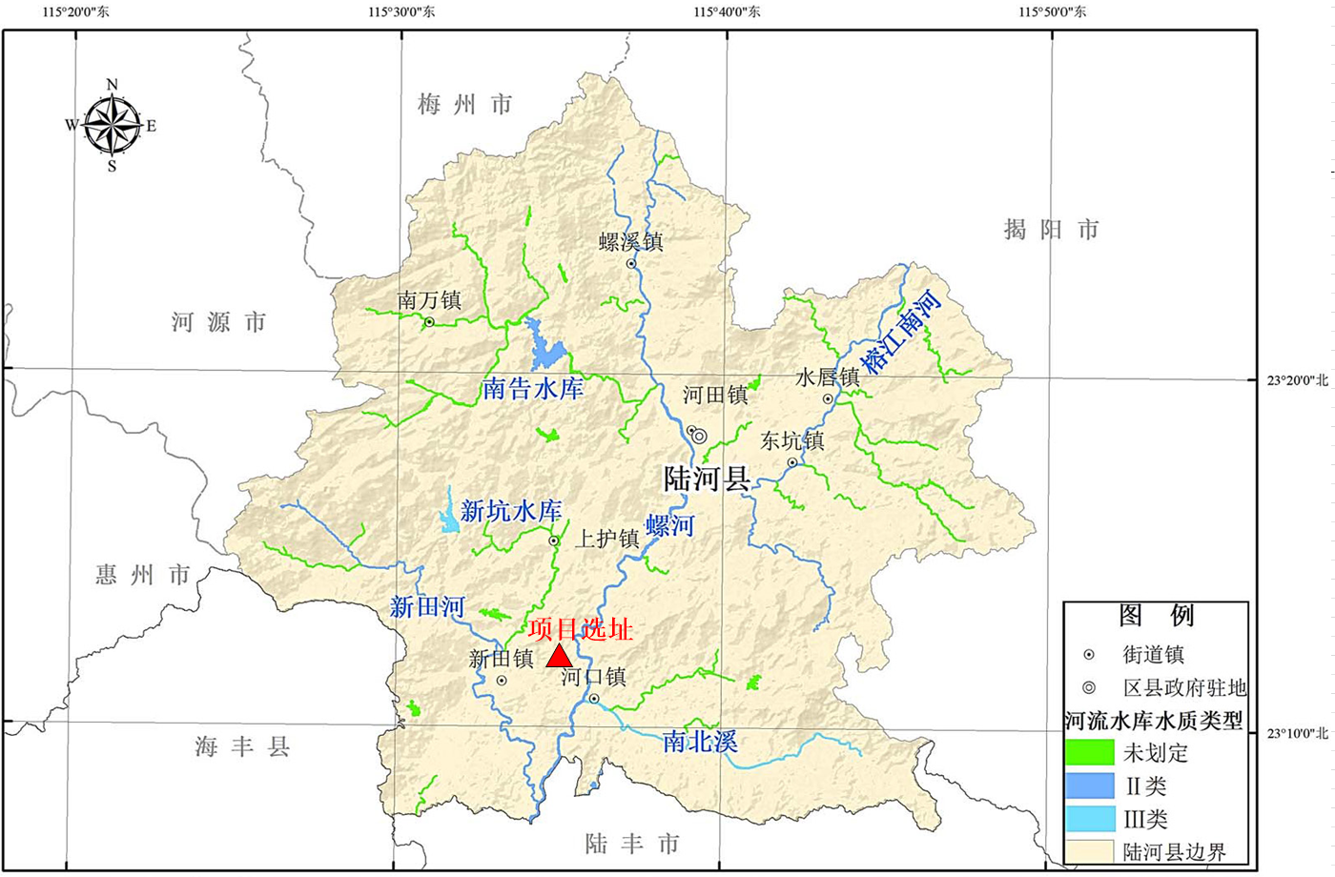
5km

附图9 陆河县地表水环境功能区划图

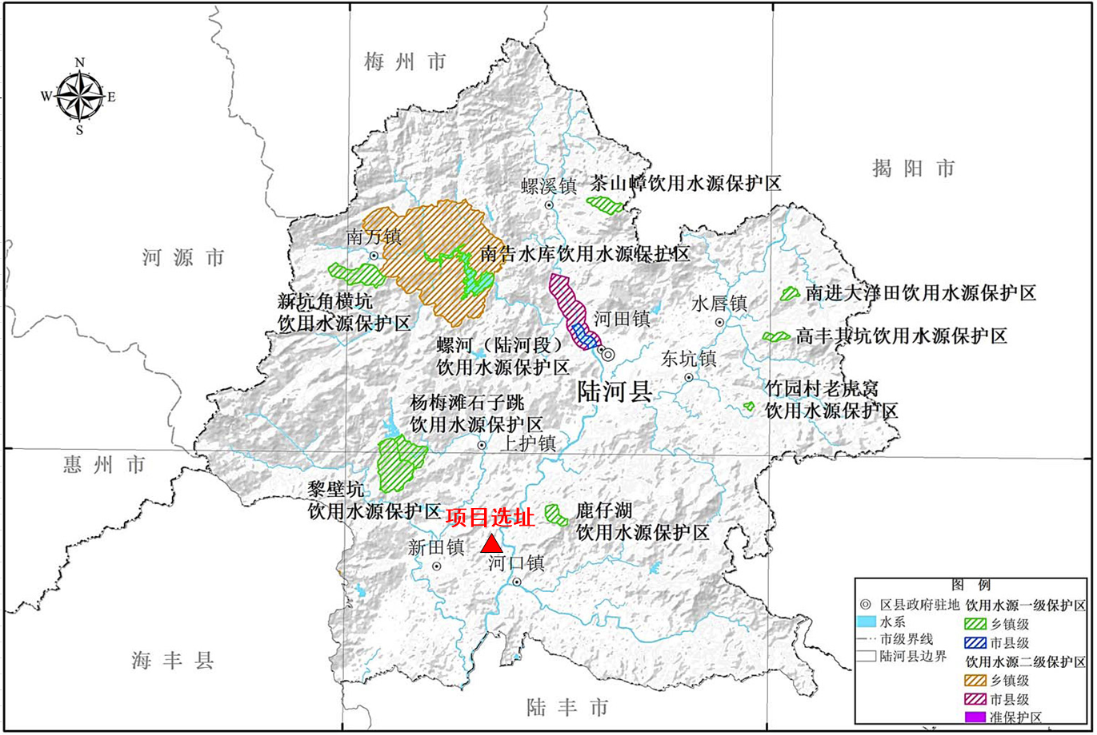
5km

附图10 陆河县饮用水区划图

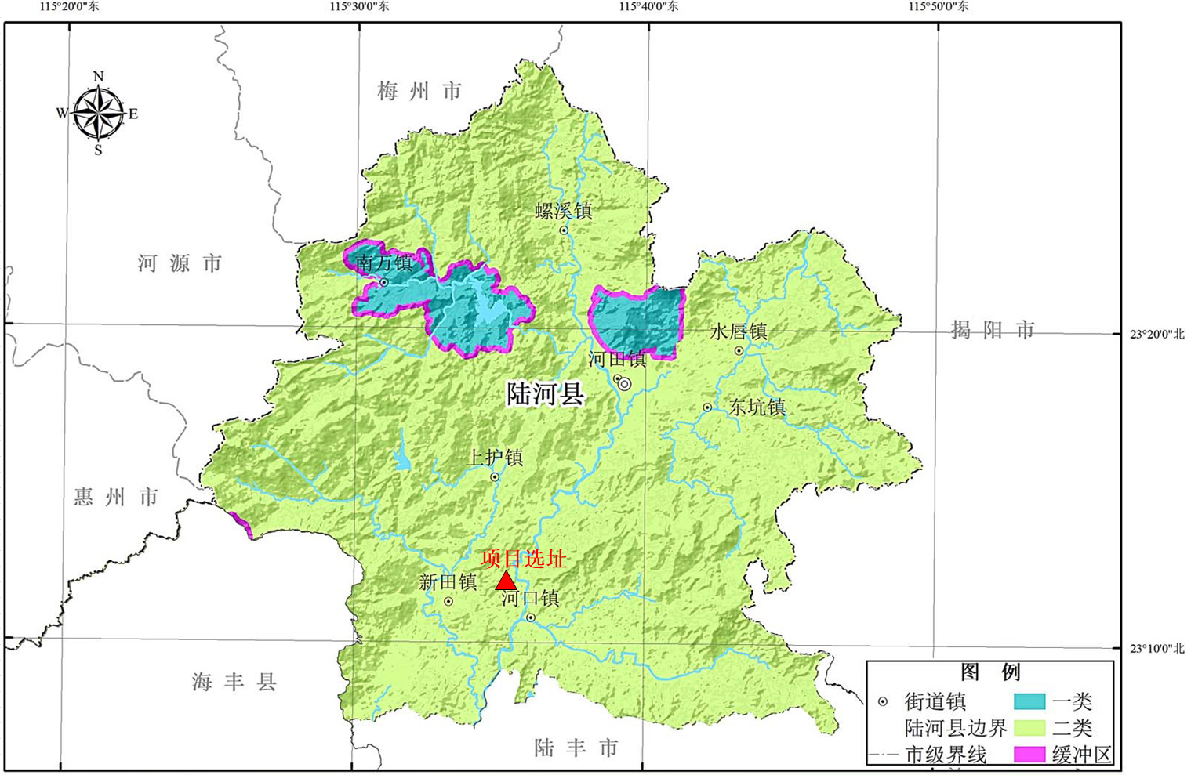
5km

附图11 陆河县环境空气功能区划
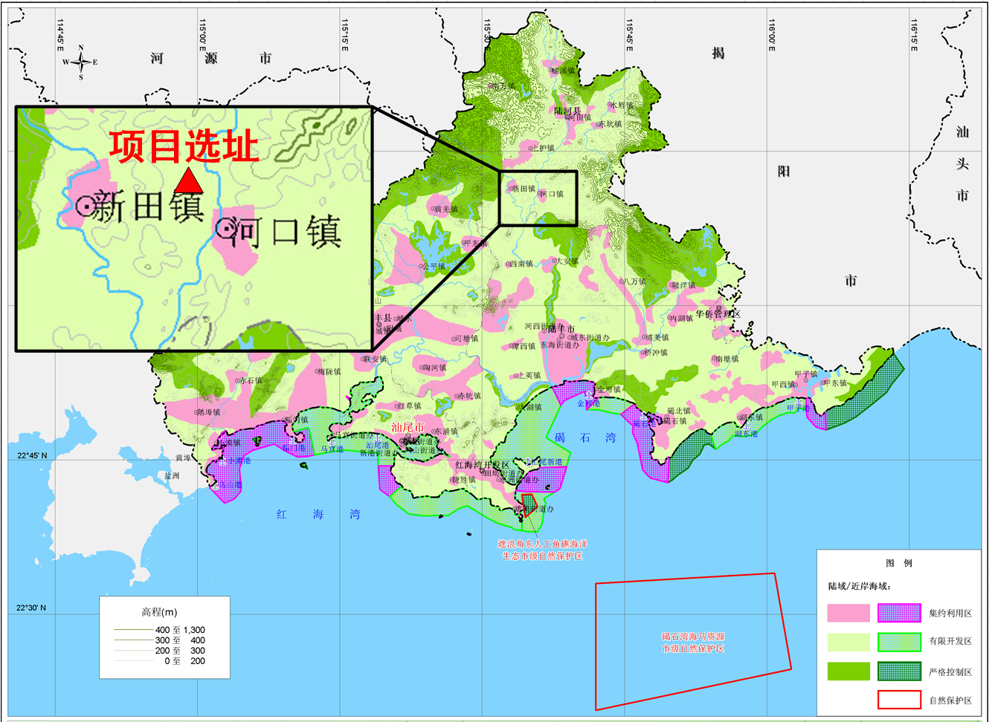
5km

附图12 汕尾市生态控制分区图
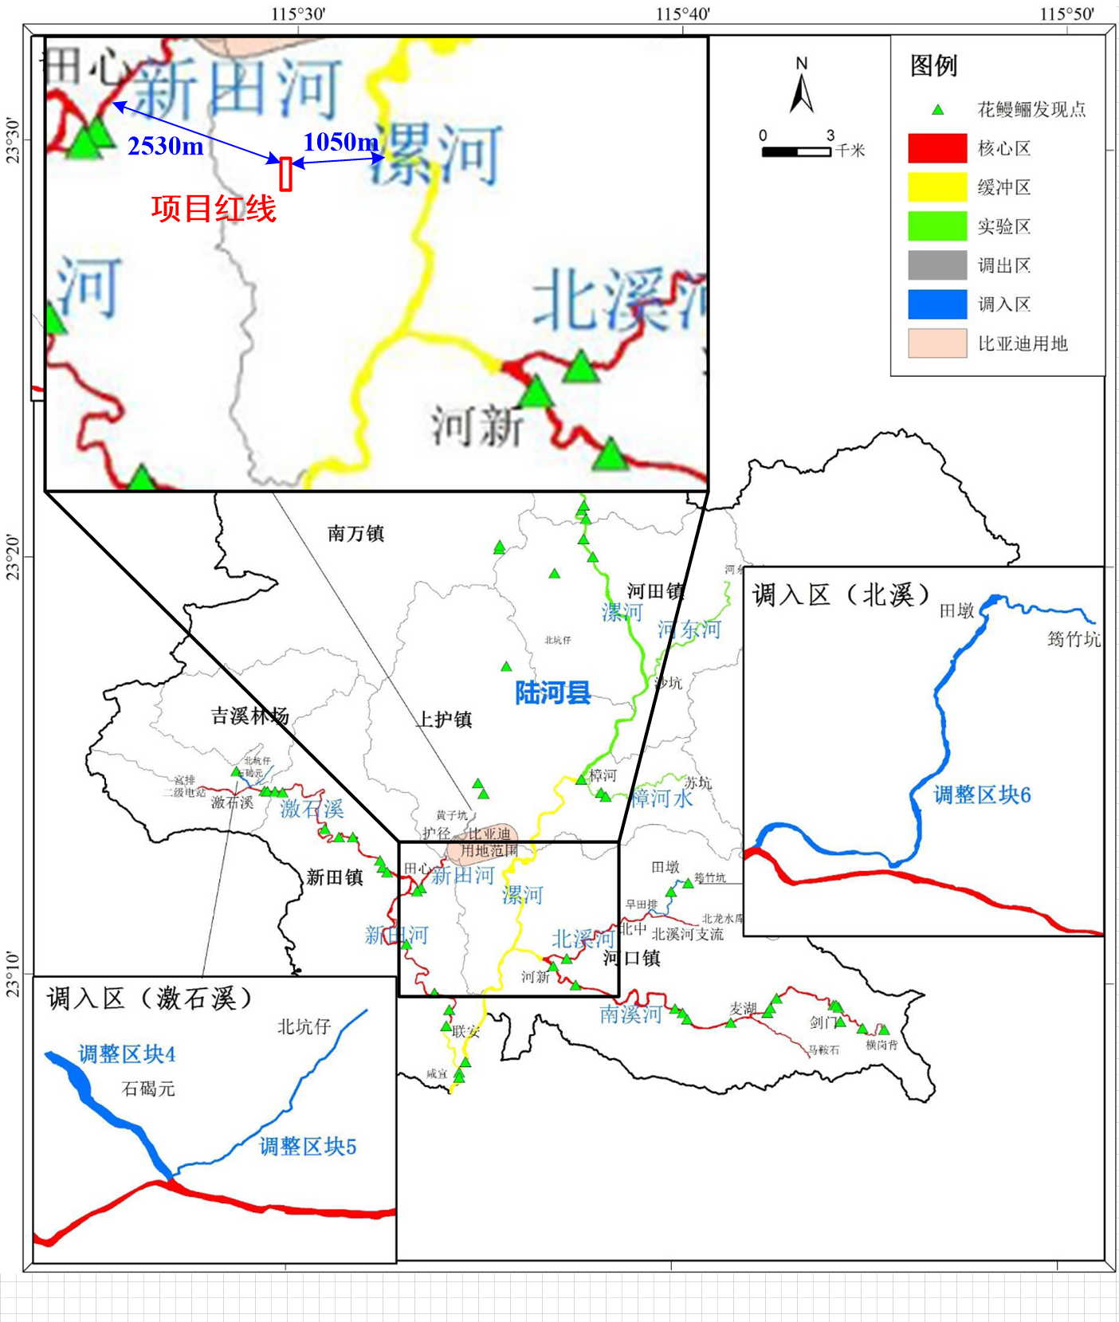
1000m

附图13 本项目与广东陆河花鳗鲡省级自然保护区位置关系示意图
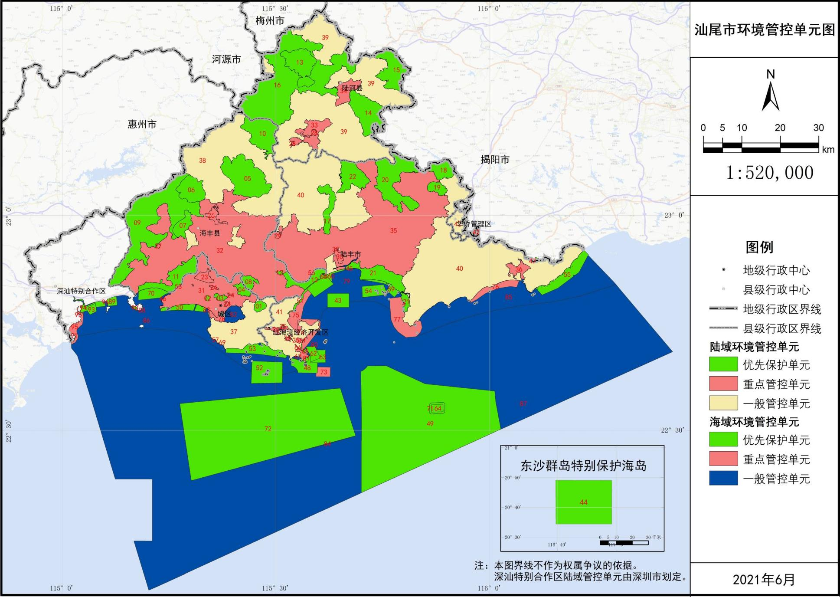
项目选址

附图14 汕尾市环境管控单元图

